Кавомашина серії JL32
Інструкція

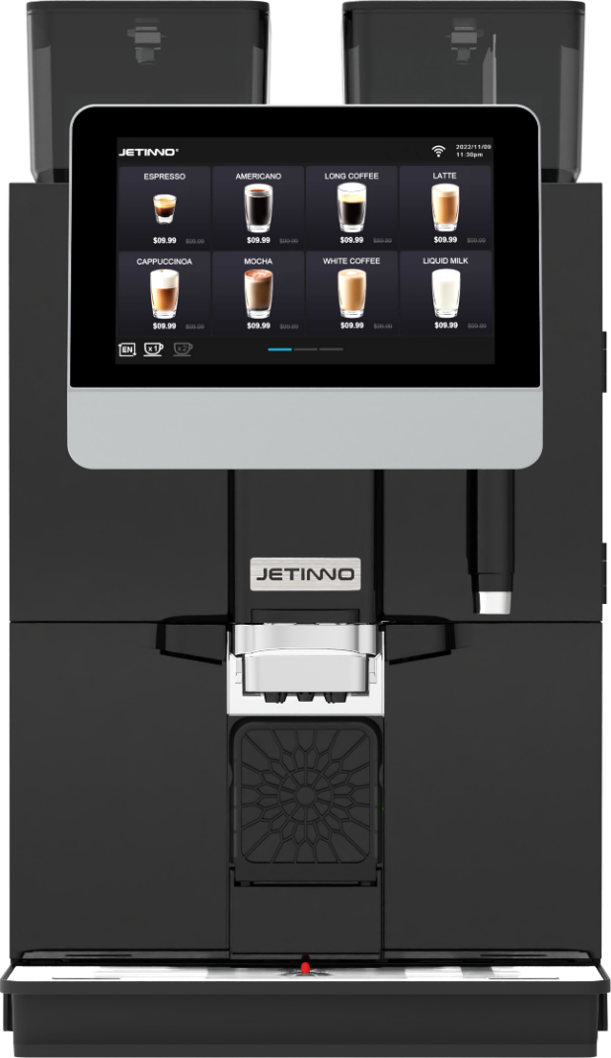

Ознайомтеся з цією інструкцією з експлуатації перед використанням і тримайте її у надійному місці

使用前请仔细阅读本操作手册，并妥善保管
使用前请仔细阅读本操作手册，并妥善保管
使用前请仔细阅读本操作手册，并妥善保管

Guangzhou Jetinno Intelligent Equipment Co., LTD
Guangzhou Jetinno Intelligent Equipment Co.,Ltd.
www.jetinno.com
(86) 20-32038721
(86) 400-017-9997
Адреса: 4-й поверх, будівля А, Творчий Парк, 2, вул. Тайжуй, Науковий парк, район Хуанпу, Гуанчжоу, Гуандун, Китайська Народна Республіка,
510663 Адреса: 4-й поверх, будівля А, Творчий Парк, 2, вул. Жуйтай, Зона високотехнологічного промислового розвитку, район Хуанпу, Гуанчжоу

Зміст
1 Вступ 4
1.1 Вітання 4
1.2 Знаки і символи 4
2 Загальні поради з техніки безпеки 5
2.1 Небезпека для користувачів 5
2.2 Небезпеки для машини 8
3 Опис виробу 9
3.1 Вітання 9
3.2 Технічні характеристики 10
4 Встановлення і введення в експлуатацію 11
4.1 Розміщення 12
4.1.1 Місце встановлення 12
4.1.2 Кліматичні умови 12
4.2 Подача живлення 12
4.2.1 Умови 12
4.2.2 Силовий з'єднувальний кабель 13
4.3 Підключення води / злив 14
4.3.1 Умови 14
4.3.2 Параметри подачі води 14
4.4 Встановлення 14
4.4.1 Розпакування машини 14
4.5 Розбирання та утилізація відходів 15
5 Експлуатація 15
5.1 Опис обладнання 16
5.1.1 Зовнішній вигляд машини 16
5.1.2 Параметри налаштування напоїв 17
5.1.3 Аксесуари 18
5.2 Розпаковування 19
5.3 Перевірки перед увімкненням 20
5.4 Заповнення і підключення 20
5.4.1 Підключення до джерела води 20
5.4.2 Приєднання зовнішньої трубки відпрацьованої води 21
5.4.3 Приєднання холодильника 21
5.4.4 Приєднання живлення холодильника 21
5.5 Увімкнення 21
5.5.1 Кавомашина 21
5.6 Приєднання до мережі 22
5.7 Приєднання до сервера 24
5.8 Налаштування дати/часу 25
5.8.1 Лічильники 26
5.8.2 Діагностика 27
5.8.3 Скидання налаштувань машини 29
6 Перше використання 30
6.1 Заповнення контейнерів 30
6.2 Додавання молока до ємності для молока у холодильнику 30
6.3 Налагодження і калібрування 31
6.3.1 Спосіб регулювання помелу меленої кави 31
6.3.2 Калібрування кавомолки 32
6.3.3 Калібрування свіжого молока 33
6.3.4 Калібрування швидкорозчинного продукту 34
6.4 Тестування і регулювання продуктів 35
6.4.1 Новий рецепт 36
6.4.2 .Новий напій 37
6.5 Управління напоями 38
6.6 Приготування напоїв 39
6.7 Налаштування оператора 40
6.8 Спорожнення 42
6.8.1 Контейнер для кавової гущі 42
6.8.2 Краплезбірник 42
6.9 Умови транспортування 42
6.10 Вимкнення 43
6.10.1 Завершення роботи 43
6.10.2 Тривалий простій (більше 1 тижня) 43
7 Чищення 44
7.1 Інтервал чищення 44
7.2 Графік чищення 45
7.3 Щоденне промивання 45
7.3.1 Промивання блока заварювання 45
7.3.2 Промивання молочної системи 46
7.3.3 Промивання міксера 46
7.3.4 Налаштування автоматичного промивання 47
7.3.5 Чищення краплезбірника 48
7.3.6 Чищення контейнера для кавової гущі 49
7.3.7 Зняття і чищення спінювача молока 49
7.4 Регулярне чищення 50
7.4.1 Засоби для чищення 50
7.4.2 Програма чищення з підказками на екрані 51
7.4.3 Чищення системи 52
7.4.4 Чищення молочної системи 54
7.4.5 Чищення блока заварювання 55
7.4.6 Глибоке чищення міксера 56
7.4.7 Чищення сенсорного екрана 57
7.5 Щотижневе чищення контейнера для кавових зерен 57
7.6 Спорожнення водяного контуру 57
7.7 Видалення накипу 58
8 Список несправностей 63
9 Запобіжні заходи 64
9.1 Засіб для чищення 64
9.1.1 Призначення 64
9.1.2 Зберігання 65
9.1.3 Утилізація відходів 65
9.2 Санітарні правила 65
9.2.1 Вода 65
9.2.2 Кава 65
9.2.3 Швидкорозчинний продукт 66
10 Безпека і забезпечення якості 66

Вступ

Вітання
У цій інструкції наводиться інформація про JL32 та інші вироби, а також про те, як ними користуватися. У разі використання кавомашини всупереч вказівкам, наведеним у цій інструкції, виробник не нестиме відповідальності за спричинені цим збитки. У цій інструкції неможливо описати всі можливі способи використання. Для отримання докладнішої інформації звертайтеся до нашої сервісної служби.
Характеристики обладнання залежать від належного технічного обслуговування і використання. Уважно ознайомтеся з інструкцією перед першим використанням і тримайте її у легкодоступному місці.
Ця інструкція стосується таких моделей: JL32A, JL32B, JL32C.
Бажаємо приємного використання!

Знаки і символи
 Див. також розділ "Загальні поради з техніки безпеки".
В інструкції використовуються такі знаки і символи, щоб вказати на небезпеки і питання, що вимагають уваги:



- Ситуації безпосередньої небезпеки, які можуть призвести до серйозної травми або смерті внаслідок ураження електричним струмом.
- Дотримуйтеся запобіжних заходів, щоб уникнути цих небезпек.



- Загальна небезпечна ситуація, яка може спричинити серйозну травму.
- Дотримуйтеся запобіжних заходів, щоб уникнути цих небезпек.


- Загальні небезпечні ситуації, які можуть спричинити незначні травми.
- Дотримуйтеся запобіжних заходів, щоб уникнути цих небезпек.


- Існують умови, які можуть спричинити пошкодження машини.
- Дотримуйтеся запобіжних заходів, щоб уникнути цих небезпек.


- Небезпека пожежі/легкозаймисті матеріали.

- Остерігайтеся вогню.


- Гарячі рідини. Небезпечна умова, яка може спричинити опіки. Наявна небезпека у місці виходу рідини.
- Для позначення описаних нижче ситуацій використовуються лише символи.
- Дотримуйтеся запобіжних заходів, щоб уникнути цих небезпек.


- Гаряча пара. Небезпечна умова, яка може спричинити опіки. Ця небезпека виникає через розташування виходу води. Для описаних нижче ситуацій використовуються лише символи.
- Дотримуйтеся запобіжних заходів, щоб уникнути цих небезпек



- Гарячі поверхні Небезпечні умови, які можуть спричинити опіки. Розташування виходу пари.
- Ця небезпека виникає через розташування. Для описаних нижче ситуацій використовуються лише символи.
- Дотримуйтеся запобіжних заходів, щоб уникнути цих небезпек.


- Небезпека роздавлювання. Небезпечні умови, які можуть спричинити роздавлювання.
- Для позначення описаних нижче ситуацій використовуються лише символи.

- Дотримуйтеся запобіжних заходів, щоб уникнути цих небезпек

- Небезпека отруєння. Загальна небезпечна ситуація, яка може призвести до ураження через отруєння. Для описаних нижче ситуацій
- використовуються лише символи.
- Дотримуйтеся запобіжних заходів, щоб уникнути цих небезпек.

Загальні поради з техніки безпеки

Небезпека для користувачів

Неправильне використання кавомашини може призвести до незначних травм.
Дотримуйтеся таких вказівок:
Уважно ознайомтеся з вказівками перед використанням.
- Дозволяйте заходити до зони технічного обслуговування машини лише технічному персоналу з обслуговування.
- Не користуйтеся кавомашиною, якщо вона працює неправильно або пошкоджена.
- Не замінюйте вбудований запобіжний пристрій.
- Не торкайтеся гарячих частин машини.
- Дітям від 8 років та особам з фізичними, сенсорними або інтелектуальними обмеженнями чи відсутністю досвіду і знань дозволяється користуватися машиною лише під постійним наглядом та після проходження інструктажу про те, як безпечно користуватися машиною і ознайомлення з пов'язаними з цим ризиками.
- Не дозволяйте дітям втручатися у конструкцію машини. Дітям не дозволяється виконувати чищення і роботи з технічного обслуговування машини. Виконувати подібні роботи дозволяється лише особам, які знайомі з роботою машини та мають відповідний досвід, особливо щодо безпеки і гігієни.
- Встановіть кавомашину у місці, де за нею можна постійно спостерігати і проводити технічне обслуговування.
- Самостійне використання та експлуатація мають здійснюватися під контролем навченого персоналу для забезпечення відповідності правилам технічного обслуговування та вирішення експлуатаційних проблем.
- До контейнера для кавових зерен дозволяється засипати лише кавові зерна, а у порт ручного додавання можна додавати лише мелену каву (або таблетки для чищення під час чищення).


Небезпека ураження електричним струмом. Неправильне використання електричного обладнання може спричинити ураження електричним струмом.
Дотримуйтеся таких вказівок:
- Роботи на електричному обладнання повинні виконувати професійні електрики.
- Цю машину потрібно приєднати до кола з захистом запобіжником (рекомендується прокласти проводку через захист від витоку).
- Дотримуйтеся відповідних директив про низьковольтне обладнання, національних або місцевих правил техніки безпеки.
- Потрібно виконати заземлення згідно з правилами, щоб уникнути ураження електричним струмом.
- Напруга повинна відповідати значенню, вказаному на паспортній табличці пристрою.
- Не торкайтеся частин, що перебувають під напругою.
- Вимикайте головний вимикач і відключайте пристрій від живлення, перш ніж виконувати технічне обслуговування.
- Потрібно забезпечити можливість відключення всіх з'єднувачів пристрою від мережі живлення.
- Від'єднані з'єднувачі мають бути постійно видимими у місці роботи обладнання або ж потрібно виключити можливість увімкнення живлення, надівши відповідний замок.
- Заміняти кабель живлення дозволяється лише спеціалістам з технічної підтримки.


Недотримання рекомендацій з техніки безпеки під час експлуатації може призвести до нанесення шкоди персоналу і навколишньому середовищу!
- Потрібно забезпечити вентиляцію навколо машини або у вбудованій конструкції без жодних перешкод.
- Навколо машини не повинно бути легкозаймистих матеріалів.
- Не використовуйте механічних пристроїв або інших засобів для розморожування, окрім тих, що рекомендуються виробником.
- Не пошкодьте контур охолодження.

Напої з добавками або домішками можуть викликати алергію.
Дотримуйтеся таких вказівок:
- При самостійному використанні зверніть увагу на добавки, які викликають алергію, на панелі вказівок кавомашини.
- При використанні із залученням сервісного персоналу навчений спеціаліст повинен повідомити вам про можливі добавки, які викликають алергію.


Небезпека отруєння через проковтування засобів для чищення.
Дотримуйтеся таких вказівок:
- Засоби для чищення потрібно зберігати у місцях, недоступних для дітей і неавторизованих осіб.
Не ковтайте засоби для чищення.
Не змішуйте засоби для чищення з іншими хімікатами чи кислотами.
Не додавайте засоби для чищення у чашку.
Не додавайте засоби для чищення у контейнер для напоїв (всередині/зовні).
Засоби для чищення і видалення накипу потрібно використовувати виключно для вказаної мети (див. етикетку).
Не їжте і не пийте під час використання засобу для чищення.
При використанні засобу для чищення потрібно забезпечити належну вентиляцію.
Під час використання засобу для чищення потрібно носити захисні рукавиці.
- Під час використання засобу для чищення потрібно носити захисні окуляри.
- Ретельно мийте руки одразу після використання засобу для чищення.

Уважно ознайомтеся з інструкціями на упаковці, перш ніж використовувати засіб для чищення. Якщо ви не отримали паспорта безпеки, його можна запитати у дистриб'ютора (див. упаковку засобу для чищення).


Гаряча рідина. Ризик отримання опіків у зоні виходу напоїв, гарячої води і пари.
Не підставляйте руку під вихід видачі напою під час видачі або чищення.


Гарячі поверхні. Високі температури присутні на виході видачі напоїв, у блоці заварювання і бойлері.
Торкатися потрібно лише спеціально призначених для цього ручок.
Очищуйте блок заварювання лише після того, як кавомашина охолоне



Небезпека роздавлювання/подряпання. Існує небезпека роздавлювання при контакті з рухомими частинами.
Торкатися потрібно лише спеціально призначених для цього ручок.
Після запуску кавомашини не встромляйте пальці в отвір жолоба для кавових зерен, жолоба для швидкорозчинних продуктів і блок заварювання.
Лопаті диска кавомолки і лопаті механізму відкривання жолоба кави гострі, тому чистити їх потрібно з обережністю.

Небезпеки для машини

Неправильне використання кавомашини може призвести до пошкодження або забруднення.
Дотримуйтеся таких вказівок:
Якщо карбонатна жорсткість води більше 5°DKH, встановіть фільтр проти накипу, інакше накип пошкодить кавомашину.
З міркувань безпеки зверніть увагу, що головний водяний клапан (кавомашина зі з'єднанням для підключення до водопровідного крану) потрібно закрити після вимкнення живлення, потрібно вимкнути головний вимикач і витягнути вилку з розетки.
Дотримуйтеся відповідних директив про низьковольтне обладнання, національних та місцевих правил і норм техніки безпеки.
Якщо подача води неможлива, не вмикайте пристрій. Інакше ви не зможете наповнити водяний бойлер, і насос працюватиме "всуху".
Рекомендується встановити кульовий клапан у водяну трубку при безпосередньому підключенні до питної води, щоб уникнути просочування води у разі розриву шлангу.
Після тривалого простою (наприклад, на корпоративні вихідні) кавомашину потрібно спочатку почистити і лише потім знову вмикати для використання.
Захистіть кавомашину від атмосферних впливів - спорожніть ємності (для захисту від замерзання, вологи тощо).
Роботи з пошуку та усунення несправностей має виконувати лише спеціаліст з технічного обслуговування.
Використовуйте оригінальні запасні частини для ремонту.
У разі виявлення видимих зовнішніх пошкоджень або витоків негайно зверніться до свого партнера з сервісного обслуговування для проведення заміни або ремонту.
Не мийте машину у воді і не чистіть її паровим очисником.

Не ставте машину в місці, де на неї можуть потрапляти бризки води.
Забезпечте захисне заземлення.
Якщо ви не користуєтеся машиною протягом тривалого часу, рекомендується використати всі кавові зерна у контейнері, інакше вони поглинуть вологу з повітря та легко заблокують кавомолку при наступному використанні.
Якщо не проводити регулярного видалення накипу з бойлера, це може призвести до таких наслідків: швидкість нагрівання знизиться, температура буде недостатньою, кава матиме неналежний смак, можливе пошкодження бойлера.

Неправильне використання кавомашини може призвести до пошкодження або забруднення.
Дотримуйтеся таких вказівок:
До контейнера для кавових зерен дозволяється засипати лише кавові зерна, до контейнера для швидкорозчинних продуктів - лише швидкорозчинні продукти, а до у порт ручного додавання можна додавати лише мелену каву (або таблетки для чищення під час чищення).
Не використовуйте ліофілізовану каву, інакше вона призведе до злипання елементів блока заварювання.
Якщо кавомашина або її додаткове обладнання транспортуються при температурі нижче 10 °C, кавомашину та її додаткове обладнання потрібно помістити у приміщення з кімнатною температурою на три години після транспортування, після чого підключити до джерела живлення і запустити. Недотримання цих правил може призвести до короткого замикання або пошкодження електричних компонентів через вплив конденсату.
Використовуйте новий набір шлангів (шланг питної води/шланг відпрацьованої води) або набір, що входить до комплекту.
Не можна використовувати старий набір

Неправильне використання кавомашини може призвести до травм.
Суворо забороняється ставати або сідати зверху на машину.

Опис виробу

Вітання
Кавомашина JL32 призначена для приготування і видачі різних видів кавових і молочних напоїв з сиропом.
Кавомашина призначена для комерційного використання у готелях, закладах громадського харчування та інших подібних закладах. Кавомашина є автоматичною, призначена для самообслуговування та може використовуватися неспеціалістами чи самим гостями. Технічне обслуговування повинно проводитися лише навченими зовнішніми спеціалістами.
Якщо можуть бути виконані умови встановлення, цей апарат можна також використовувати на вокзалах, у магазинах автозаправних станцій та інших публічних місцях. Машина не призначена для встановлення чи використання за межами приміщення.
Дітям від 8 років та особам з фізичними, сенсорними або інтелектуальними обмеженнями чи відсутністю досвіду і знань дозволяється користуватися машиною лише під постійним наглядом та після проходження інструктажу про те, як безпечно користуватися машиною і ознайомлення з пов'язаними з цим ризиками. Не дозволяйте дітям втручатися у конструкцію машини. Дітям не дозволяється виконувати чищення і роботи з технічного обслуговування машини.
Виконувати подібні роботи дозволяється лише особам, які знайомі з роботою машини та мають відповідний досвід, особливо щодо безпеки і гігієни.

При використанні кавомашини дивіться також умови виробника обладнання та цю інструкцію. Будь-яке інше використання чи використання із перевищенням лімітів вважається неналежним використанням. Виробник не несе відповідальності за збитки, що виникають у результаті.

Небезпека для обладнання.
Неправильна експлуатація кавомашини може призвести до пошкодження обладнання. Використовуйте лише оригінальні рецептури.

Технічні характеристики
Назва Параметри
Модель | Серія JL32
вага | 30 кг
Номінальна напруга/частота | 220-240 В змінного струму / 50-60 Гц
Номінальна потужність/Загальна потужність | 2700 Вт
Струм запобіжника | 16 А
Робоча температура/вологість повітря  кавомашини | 5-40 ℃/відносна вологість повітря 10-90%
Інтерфейс зв'язку | USB; WIFI; 4G
Екран дисплея апарата | 10,1" сенсорний екран
Підтримувана висота чашки | Менше 160 мм
Ємність контейнера для кавових зерен | 1500 г
Ємність контейнера для швидкорозчинних продуктів | 2 шт., ємність: 2 л + 3 л (молочний порошок 1 кг, шоколадний порошок 1,2 кг)
Ємність краплезбірника | 0,6 л
Ємність контейнера для кавової гущі | 40 шт. таблеток (8 г/шт.)
Ємність водяного бачка | 4 л
Ємність/потужність бойлера гарячої води | 70 см3/2700 Вт
Потужність бойлера пари | 1400 Вт
Функція виявлення відсутності кавових зерен | Є


Встановлення і введення в експлуатацію
Машини потрібно встановлювати згідно з електричними і гігієнічними нормами, що діють у кожній конкретній країні і місці. Сюди відноситься також вжиття належних заходів захисту від зворотного потоку.


Гострі кромки пакувальних матеріалів можуть спричинити травму. Нейлонові стяжки можуть призвести до
Травмування очей. Під час розпаковування машини носіть рукавиці і захисні окуляри.

Забруднені вхідні водяні трубки можуть створити небезпеку для здоров'я. Їх потрібно чистити після встановлення, першого і повторного введення в експлуатацію.
Перед першим приготуванням напоїв виконайте чищення згідно з програмою чищення, дотримуючись вказівок на екрані.
Див. "Чищення" - "Щоденне чищення машини" - "Програма чищення за вказівками на екрані".

Розміщення

Місце встановлення

Небезпека для обладнання.
Для розміщення кавомашини підходять такі місця:
Незабезпечення цих умов може призвести до пошкодження машини.
Не перевертайте машину догори дном і не допускайте вібрацій машини під час переміщення, не переміщуйте машину під кутом більше 45°.
Перш ніж встановлювати машину, переконайтеся, що холодильник зі свіжим молоком був встановлений попередньо щонайменше на 24 години.
Поверхня встановлення повинна бути стійкою і плоскою, не деформуватися під вагою кавомашини.
Відстань між місцем підключення до джерела енергії, встановленим згідно з кресленнями встановлення на місці, і місцем розташування машини не повинна перевищувати 1 м

Кліматичні умови
Небезпека для обладнання.
Для встановлення кавомашини підходять такі кліматичні умови: Незабезпечення цих умов може призвести до пошкодження машини.
Мають бути виконані такі умови:
Температура навколишнього середовища має бути у діапазоні 5 °C - 40 ° C.
Максимальна відносна вологість повітря 10%-90%.
Кавомашина призначена для використання виключно всередині приміщення. Її не можна використовувати за межами приміщення, тому що там вона стає незахищеною від атмосферних впливів (дощу, снігу і морозу)!

Подача живлення

Умови
Електричні з'єднання повинні бути виконані згідно з чинними правилами країни встановлення. Напруга у місці встановлення повинна відповідати напрузі, вказаній на паспортній табличці.

Небезпека ураження електричним струмом! Ситуації безпосередньої небезпеки, які можуть призвести до серйозної травми або смерті внаслідок ураження електричним струмом.
Дотримуйтеся таких вказівок:
Перш ніж торкатися клем, потрібно вимкнути всі кола живлення!
Пристрої захисту від виток мають бути захищені запобіжниками, номінал яких вказаний на паспортній табличці!
Потрібно забезпечити можливість відключення всіх з'єднувачів пристрою від мережі живлення.
Моделі серії JL32 можна підключати до джерела живлення з повним імпедансом 0,293 Ом і менше. За необхідності зверніться до відповідної організації, щоб дізнатися повний імпеданс.
Не запускайте машину, якщо пошкоджений шнур живлення. Негайно зверніться до спеціаліста для заміни пошкодженого шнура живлення або вилки.
Рекомендується не користуватися подовжувачами! Якщо потрібно скористатися подовжувачем (мінімальна площа перетину: 1,5 мм²), дотримуйтеся даних виробника (інструкції) на шнур і місцевих правил.
При прокладанні кабелів живлення забезпечте, щоб за них не перечіплялися люди.
Не перетягуйте кабель по гострих кутах і кромках, не перетискайте кабель і не залишайте його звисати у повітрі. Крім того, кабелі не можна прокладати по гарячих предметах, вони повинні бути стійкими до олії і корозійних засобів для чищення.
Не піднімайте і не тягніть апарат за шнур живлення. Не тягніть за шнур живлення, щоб витягнути вилку з розетки. Ніколи не торкайтеся до шнура живлення і вилки мокрими руками! Не вставляйте мокрі вилки у розетки!

Силовий з'єднувальний кабель

Небезпека для користувача.
Існує небезпека ураження електричним струмом і пожежі при використанні пошкодженого або неоригінального силового з'єднувального кабелю!
Використовуйте оригінальний силовий з'єднувальний кабель.
Дотримуйтеся запобіжних заходів, щоб уникнути таких небезпек:
Оригінальні силові з'єднувальні кабелі, адаптовані під конкретну країну, можна придбати у партнерів з сервісного обслуговування.
Заміну силових з'єднувальних кабелів з фіксованими з'єднаннями повинен проводити технічний персонал з сервісного обслуговування.
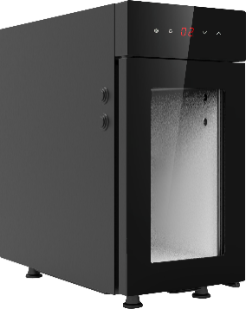
Параметри приєднання
1. Див. паспортну табличку на машині.
2. Опціональний пристрій
Холодильник: При використанні кавомашини для приготування кавових напоїв.
Холодильник використовується спеціально для охолодження молока.
Можна використовувати попередньо охолоджене молоко (2-5 ºС).
Можна використовувати лише спеціальні очищувачі молочної системи.

Підключення води / злив

Умови

Сировина і вода низької якості можуть пошкодити машину.
Дотримуйтеся запобіжних заходів, щоб уникнути таких небезпек.
Дотримуйтеся таких вказівок:
Використовувана вода повинна бути чистою і незабрудненою, містити не більше 50 мг хлору на літр води.
Не заливайте зворотноосмотичну воду чи іншу корозійну воду у кавомашину.
Карбонатна жорсткість не повинна перевищувати 5-6 °DKH (німецька карбонатна жорсткість) чи 8,9-10,7 °FKH (французька карбонатна жорсткість).
Мінімальна карбонатна жорсткість повинна становити 5 °DKH або 8,9 °FKH. Величина рН - 6,5-7.
Використовуйте новий набір шлангів (шланг чистої води/шланг відпрацьованої води), який входить до комплекту постачання машини.
Підключатися до джерела води потрібно згідно з чинними правилами, а також правилами країни розміщення. Якщо машина приєднується до нововстановленої водяної трубки, водяна трубка і шланг впуску води потрібно ретельно промити, щоб уникнути потрапляння бруду всередину машини.
Машина напряму приєднується до зовнішнього бачка з питною водою або до бачка відпрацьованої води.
Наявний відповідний контроль рівня.

Параметри подачі води
Тиск води | 0,05-0,6 МПа (0,5-6 бар), рекомендована величина
Температура на вході | Мінімальна величина | 5°C
 | Максимальна величина | 30°C

Встановлення


Розпакування машини
Уважно ознайомтеся з розділами "Розміщення" і "Живлення", перш ніж розпочинати встановлення!
Зверніть увагу на надані інструкції з встановлення!
Розпакуйте машину.
Перевірте упаковку, щоб в ній не залишилося аксесуарів.
Витягніть аксесуари з упаковки.
При першому увімкненні живлення автоматично запускається програма автоматичного налагодження. У ній пояснюються всі питання встановлення. Персонал з сервісного обслуговування може запустити програму налагодження у будь-який момент.

Розбирання та утилізація відходів
Утилізацію кавомашини потрібно проводити згідно з місцевими правилами.

► Зверніться до партнера з сервісного обслуговування.

Експлуатація


Гарячі рідини. Ця машина готує гарячі напої.
Не підставляйте руки під вихід напоїв і не встромляйте їх всередину машини під час видачі.


Гаряча пара. Небезпека отримання опіків у зоні видачі пари.
Не підставляйте руки під вихід пари.


Гарячі поверхні. Небезпечні умови, які можуть спричинити опіки. Цей ризик існує у місці видачі напоїв та у блоці заварювання.
Не хапайтеся за вихід видачі напоїв і не торкайтеся поверхні блока заварювання під час нагрівання.

Небезпеки для машини. При неправильній експлуатації можливе пошкодження сенсорного екрана.
Не натискайте сильно на екран і не водіть по ньому гострими предметами.
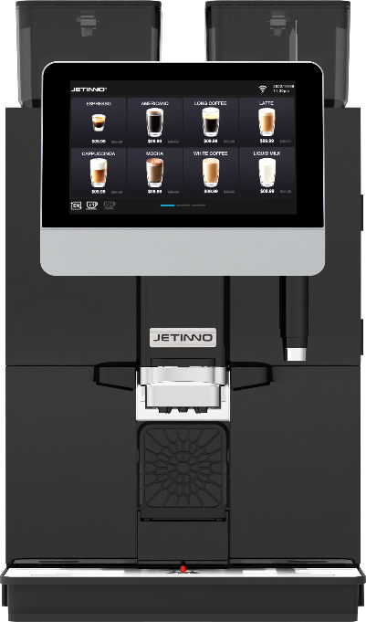
F
A

Опис обладнання

Зовнішній вигляд машини
B
[A] Контейнер для кавових зерен
[B] Сенсорний екран 10,1" (робочий інтерфейс)
[C] носик видачі продукту
G
[D] тримач чашок
[E] краплезбірник
C
[F] контейнер для швидкорозчинних продуктів
H
D
[G] Трубка видачі гарячої води
[H] Вбудований водяний бачок
E

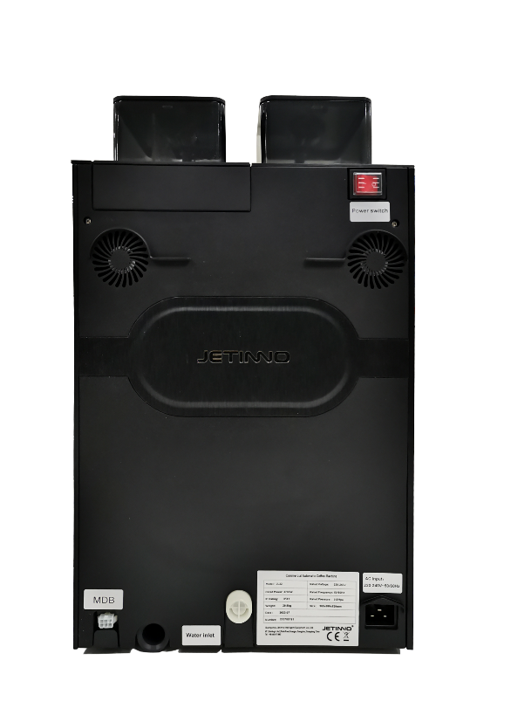
M
[J] Висушувальний вентилятор
[K] Зовнішній інтерфейс краплезбірника
N
J
(відкрийте гумову пробку краплезбірника)
[L] Роз'єм MDB
[M] Вимикач живлення
K
[N] Охолоджувальний вентилятор
O
[O] Вхід для зовнішнього джерела води
L
[P] Гніздо для кабелю живлення
P

Екран напоїв
Кнопка перемикання мов
Дата/час
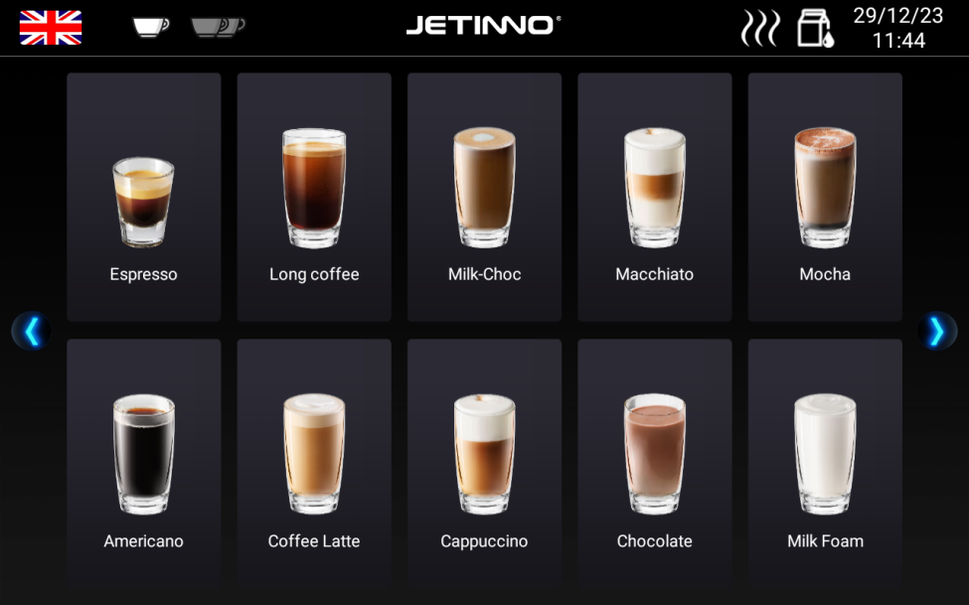
Кнопка перемикання однієї чашки/двох чашок

Промивання молочної системи
Промивання блока заварювання

Кнопка переходу на сторінку вгору

Кнопка переходу на сторінку вниз
.

Кнопки напоїв

Назва напою

Параметри налаштування напоїв
Параметри налаштування напоїв
Назва напою | JL32A | JL32B | JL32C
Модель+конфігурація | JL32-ES3C-FV | JL32-ES1C-FV | JL32-ES3C
Рекомендована добова кількість чашок (чашок на добу) | 200 | 200 | 200
Зовнішні розміри (ширина * висота * глибина) | 350*620*560 мм | 350*620*560 мм | 350*620*560 мм
Вага нетто обладнання | 30 кг | 29 кг | 29 кг
Напруга/частота | 220-240 В 50/60 Гц | 220-240 В 50/60 Гц | 220-240 В 50/60 Гц
Номінальна потужність | 2900 Вт | 2900 Вт | 2700 Вт
Робочий інтерфейс | Сенсорний екран 10,1" (горизонтальний) | Сенсорний екран 10,1" (горизонтальний) | Сенсорний екран 10,1" (горизонтальний)
Контейнер для кавових зерен | 1 шт. на 1500 г | 1 шт. на 1500 г | 1 шт. на 1500 г
Кавомолка | 1 шт. Jetinno PGH64 | 1 шт. Jetinno PGH64 | 1 шт. Jetinno PGH64
Італійський блок заварювання високого тиску | P20 (дворівневий фільтр) | P20 (дворівневий фільтр) | P20 (дворівневий фільтр)
Контейнер для швидкорозчинних продуктів | 1 шт. 3 л + 1 шт. 2 л | / | 1 шт. 3 л + 1 шт. 2 л
Міксер | 1 шт. | / | 1 шт.
Бойлер гарячої води | 700 мл, 2700 Вт | 700 мл, 2700 Вт | 700 мл, 2700 Вт
Бойлер пари | Термоблок, 1400 Вт | Термоблок, 1400 Вт | /
Модель насоса | 2-поршневий насос | 2-поршневий насос | 1-поршневий насос
Висота носика видачі напоїв | 165 мм (з низьким тримачем чашок) | 165 мм (з низьким тримачем чашок) | 165 мм (з низьким тримачем чашок)
Незалежна трубка гарячої води | Так | Так | Так
Модуль свіжого молока | Так (одночасно готує свіжу каву і молоко) | Так (одночасно готує свіжу каву і молоко) | /
Морозильник свіжого молока | Опція, 4 л | Опція, 4 л | /
Ємність контейнера для кавової гущі | 40 таблеток (по 8 г), опціональне скидання відходів | 40 таблеток (по 8 г), опціональне скидання відходів | 40 таблеток (по 8 г), опціональне скидання відходів
Ємність краплезбірника | 0,6 л, опціональне скидання відходів | 0,6 л, опціональне скидання відходів | 0,6 л, опціональне скидання відходів
Режим подачі води | Стандартна конфігурація: Вбудований водяний бачок на 4 л, опція: Приєднання до водопровідної питної води | Стандартна конфігурація: Вбудований водяний бачок на 4 л, опція: Приєднання до водопровідної питної води | Стандартна конфігурація: Вбудований водяний бачок на 4 л, опція: Приєднання до водопровідної питної води
Варіанти зв'язку | Deerror WiFi, опціонально 4G | Deerror WiFi, опціонально 4G | Deerror WiFi, опціонально 4G
Платіжна система | Функція оплати: WeChat, Alipay; опціональні зовнішні пристрої MDB | Функція оплати: WeChat, Alipay; опціональні зовнішні пристрої MDB | Функція оплати: WeChat, Alipay; опціональні зовнішні пристрої MDB
Операційна система | Android | Android | Android
Інтернет речей | Опція, програмне забезпечення як послуга, інтернет речей  Хмарна система дистанційного управління | Опція, програмне забезпечення як послуга, інтернет речей  Хмарна система дистанційного управління | Опція, програмне забезпечення як послуга, інтернет речей  Хмарна система дистанційного управління
Автентифікація | CE, CB, CQC | CE, CB, CQC | CE, CB, CQC

Аксесуари
Допоміжні аксесуари
Повністю автоматичні кавомашини постачаються у комплекті з такими аксесуарами:
Зовнішній  вигляд | Назва | Призначення  . | Параметри
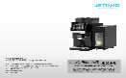 | Інструкція користувача | Для ознайомлення з інструкціями  з використання кавомашини | 210 мм x 291 мм
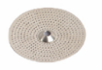 | Кавомашина, набір  витратних матеріалів  (ущільнення, сітчасті фільтри тощо) | Для повсякденної  заміни  витратних матеріалів | Для регулярного обслуговування
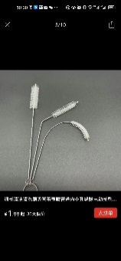 | Щітка для чищення малих внутрішніх отворів | Використовується для чищення внутрішніх отворів молочної трубки, трубки видачі молочної пінки | Діаметр 3 мм * загальна довжина 21 см Діаметр 6 мм * загальна довжина 21 см
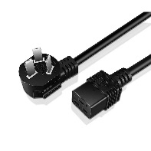 | Шнур живлення | Для  використання  кавомашини | Триштировий (16 А)
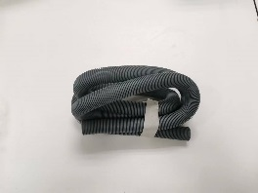 | Аксесуари кавомашини (зливна трубка зовні краплезбірника) | Використовується для встановлення і використання спеціальних функцій у кавомашині. | Внутрішній діаметр 20, зовнішній діаметр 23
Опціональні аксесуари
Зовнішній  вигляд | Назва | Призначення  . | Параметри
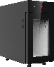 | Ємність для холодного молока | Для охолодження  і підтримання свіжості | 260 (Ш) х 600 (В) х 426 (Г) мм, ємність 9 л
 | Ємність для свіжого молока | Контейнер  для зберігання свіжого молока | Для харчових продуктів, 5 л
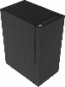 | Бічна платіжна шафа (налаштовувана) | Зовнішня бічна шафа пристрою оплати | Налаштування конкретних валют відповідно до протоколу MDB
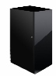 | Нижня шафа (налаштовувана) | Нижня шафа для встановлення кавомашини | Налаштовувана
 | Таблетки для чищення  кавової системи | Використовуються для чищення  блока заварювання  кавомашини | 2 г на таблетку, 100 таблеток у флаконі, 12  флаконів у коробці
 | Таблетки для чищення  молочної системи кавомашини | Для чищення  молочної системи | 4 г на таблетку, 120 таблеток у пляшці, 12  пляшок у коробці

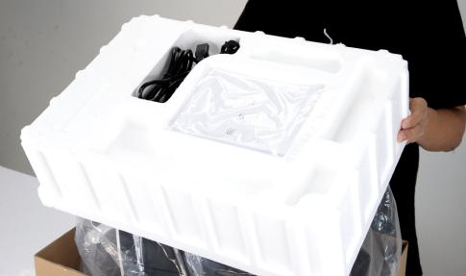
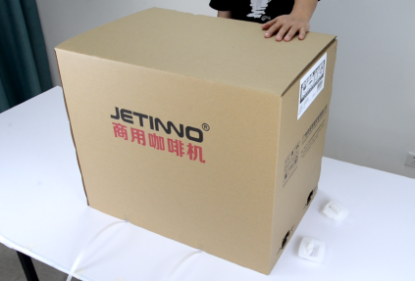
Розпаковування

Після отримання машини зніміть упаковку, видаліть пінопластові деталі, зірвіть поліетиленову плівку та підніміть машину на плоску поверхню столу.

Перевірки перед увімкненням
Перевірте виконання таких попередніх умов перед увімкненням кавомашини.
 Головний водяний клапан відкритий або бачок наповнений водою.
 Правильно встановлений вихід відпрацьованої води / правильно встановлений краплезбірник.
 Контейнери для кавових зерен заповнені.
 Ємність для кавової гущі спорожнена і правильно поставлена на місце.
 Шнур живлення приєднаний до джерела живлення.


Заповнення і підключення
Слід бути обережним при заповненні, щоб кришка контейнера не торкалася його вмісту.

Підключення до джерела води

Якість води впливає на здоров’я людини! Джерело води повинно відповідати санітарним нормам питної води.
Зверніть увагу на санітарний стан водяних трубок.
Промийте відповідні компоненти.
Приєднане до машини джерело води має бути простим у використанні.
Затягніть з’єднання трубки подачі з водопроводу, щоб уникнути витоків.
А. Внутрішнє джерело води (водяний бачок)
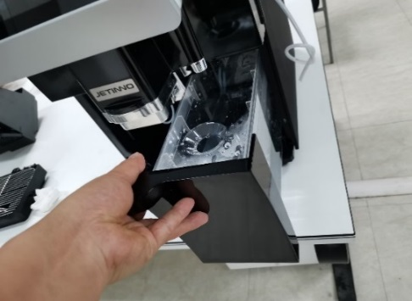
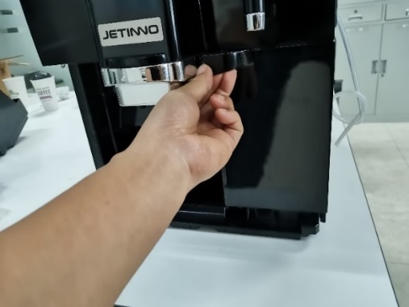
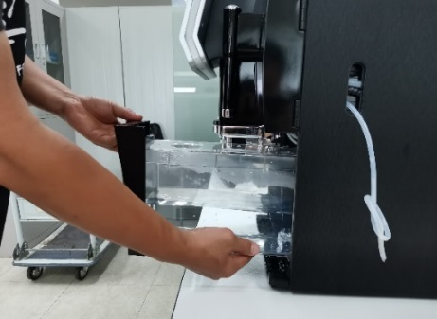

Витягніть водяний бачок, зніміть кришку бачка, заповніть бачок чистою водою, поставте бачок назад в машину. У водяному бачку є датчик рівня води, який забезпечує видачу повідомлення про відсутність води на екрані.
В. Зовнішнє джерело води (водопровідна питна вода)
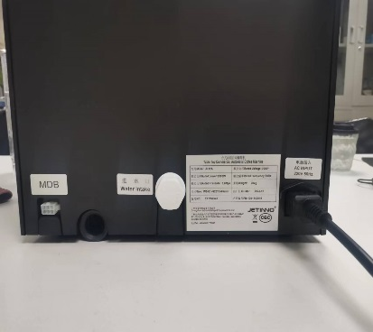
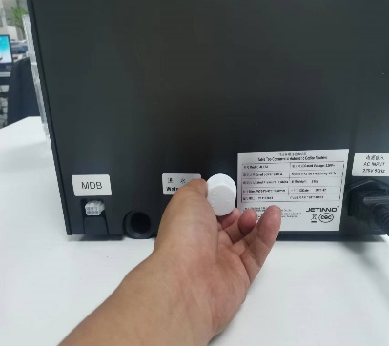
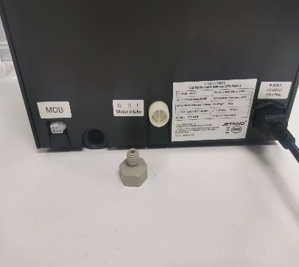
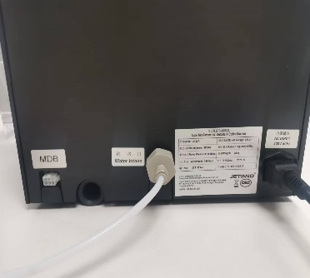

Вставте водяну трубку у вхідний отвір і затягніть її за годинниковою стрілкою, не забувши надіти гумове ущільнення.
Примітка: Система не буде отримувати воду з внутрішніх джерел.
Є два варіанта подачі води з зовнішнього джерела - питна вода з водопроводу і вода з бутля. Користувач робить підключення залежно від конкретних вимог. Якщо потрібно приєднати інше джерело води, відкрийте задню кришку машини, відрегулюйте клапан зниження тиску відповідно до інструкцій на задній кришці та приєднайте до іншого джерела води.
Інтерфейс для підключення до водопроводу:

Робота насоса без води може призвести до пошкодження машини.
Перед увімкненням переконайтеся, що головний водяний клапан відкритий.
При вимкненні переконайтеся, що головний водяний клапан закритий.

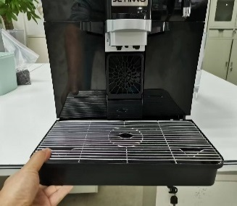
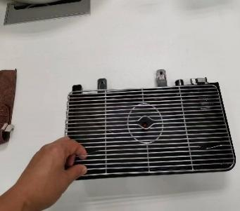
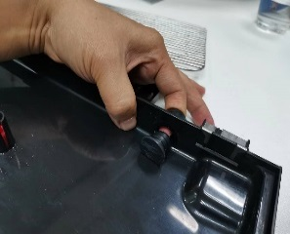
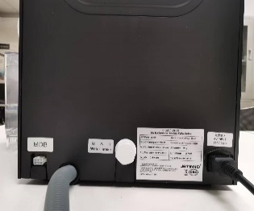
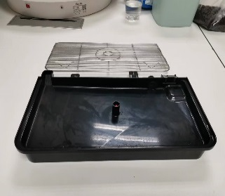
Приєднання зовнішньої трубки відпрацьованої води

Як показано на рисунках, витягніть краплезбірник, зніміть решітку, витягніть пробку краплезбірника, вставте трубку відпрацьованої води у з'єднання ззаду машини.
При звичайному користуванні краплезбірником цей крок можна проігнорувати.

Приєднання холодильника
Вставте один кінець молочної трубки кавомашини у порт з правого боку холодильника, випряміть молочну трубку та вирівняйте холодильник врівень з шафою кавомашини.

Приєднання живлення холодильника
Вставте гніздовий роз'єм шнура живлення холодильника у розетку машини; вставте інший кінець шнура живлення у розетку мережі живлення. Натисніть вимикач живлення холодильника.

Увімкнення

Кавомашина
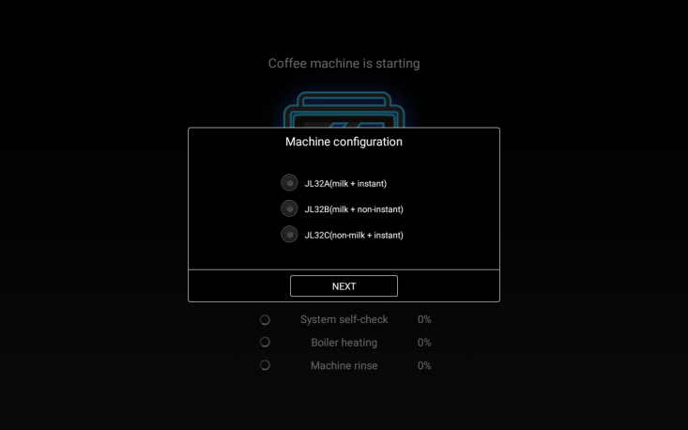
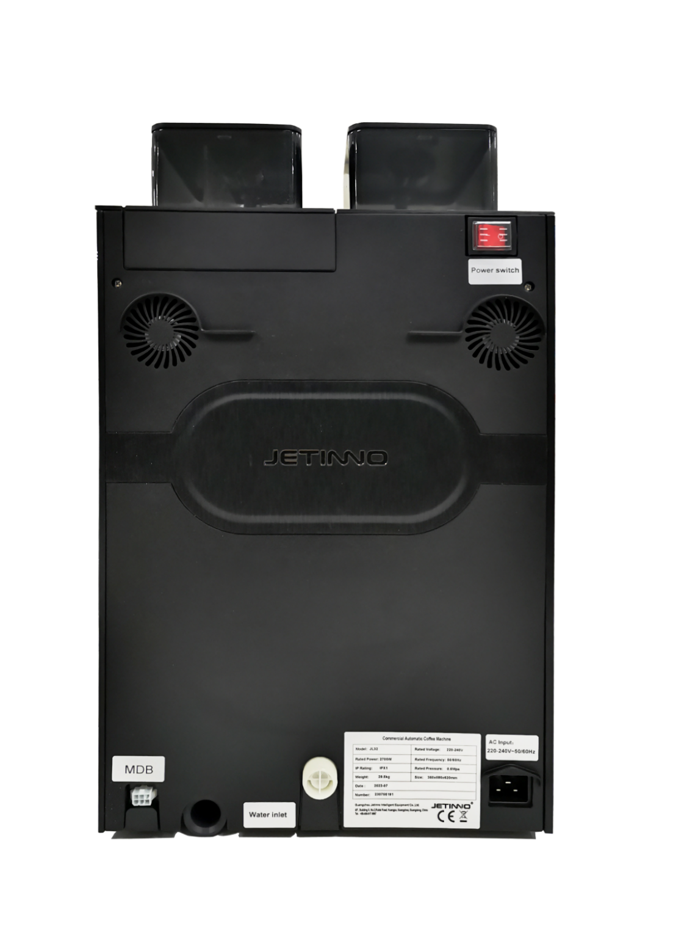
► Перевірте підключення живлення машини.

Увімкніть вимикач живлення машини. Виберіть відповідну конфігурацію машини за паспортною табличкою на задній панелі машини
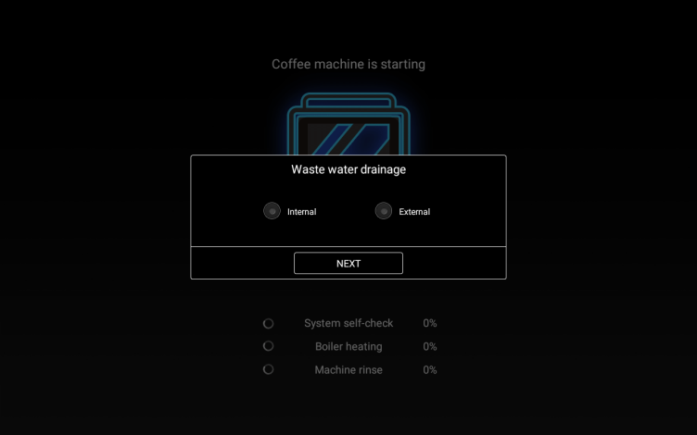
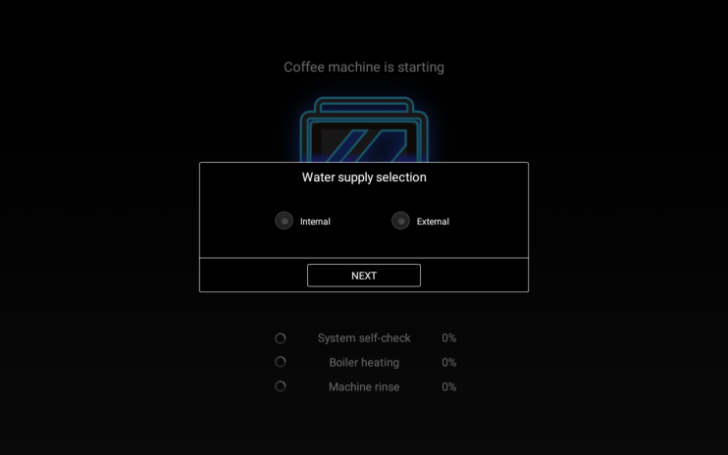

Виберіть спосіб зливання відпрацьованої води Виберіть спосіб подачі води
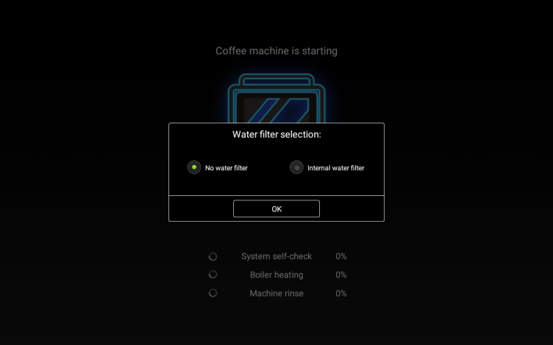
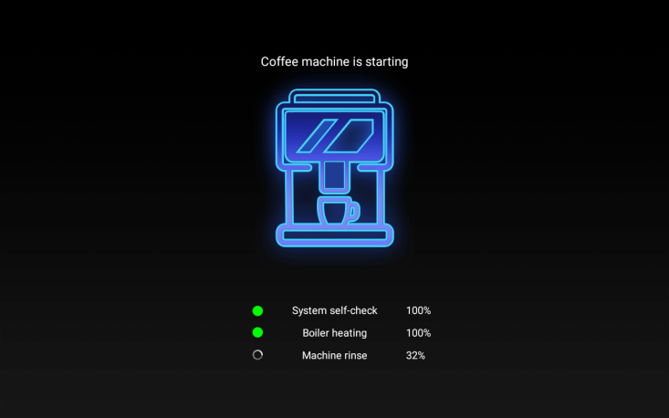

Вибір водяного фільтра Відображення головного вікна і початок нагрівання
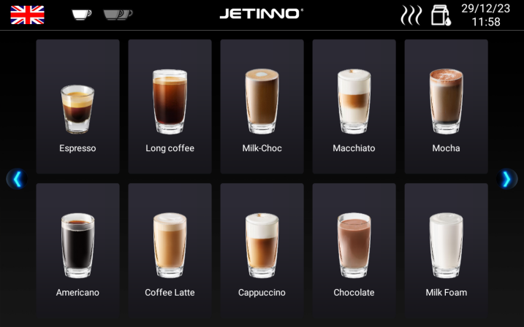
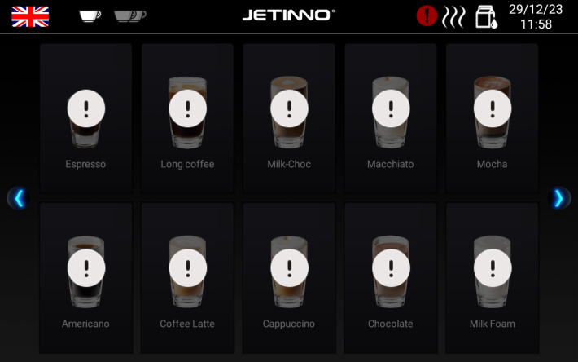

Бойлер нагріває і кип'ятить воду. Коли температура води досягне встановленої величини, машина буде готовою до роботи.

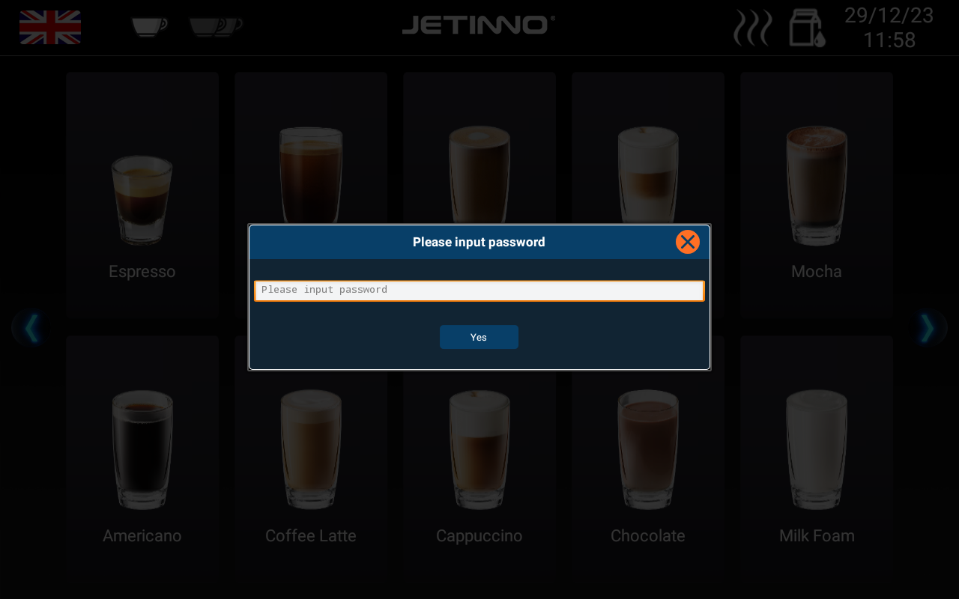
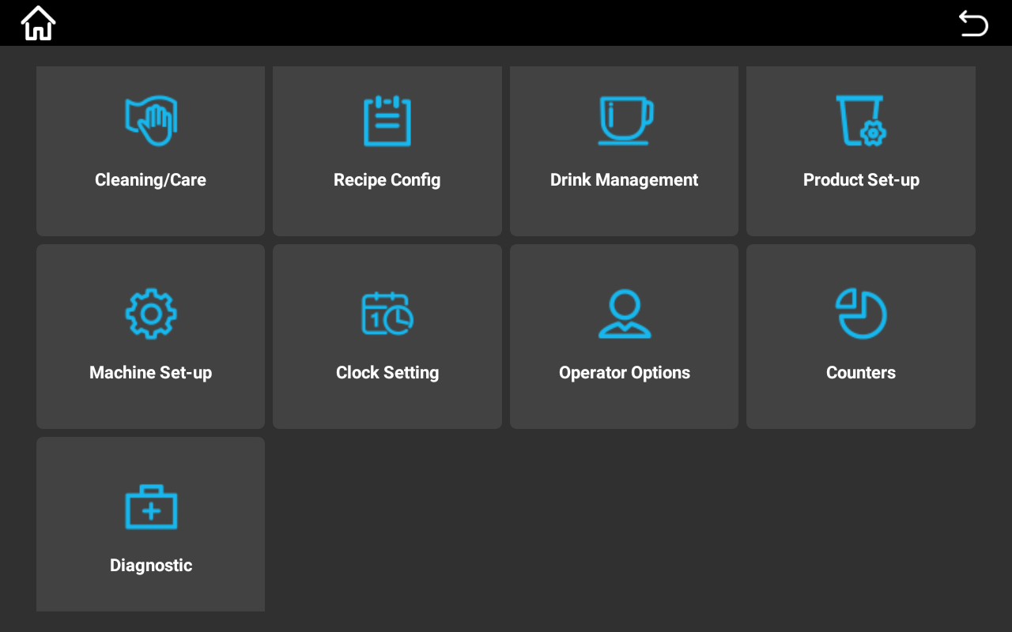
Приєднання до мережі

Натисніть у верхньому лівому куті екрана, введіть пароль test9527 у спливаючому діалоговому вікні, увійдіть в меню машини і натисніть "Налаштування машини".
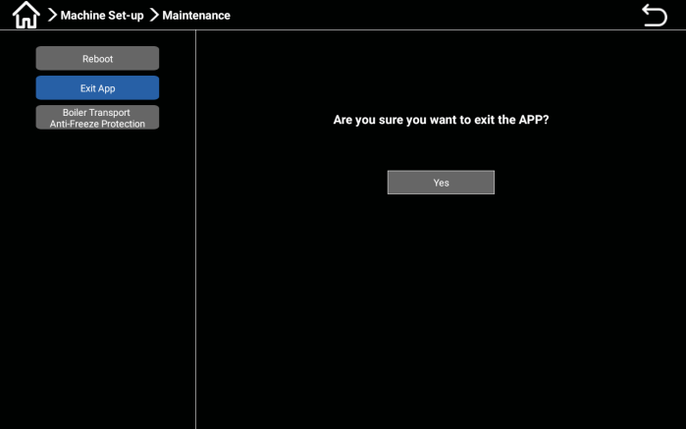
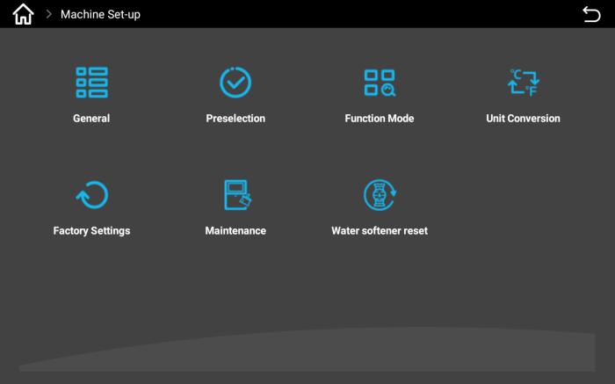

Натисніть на кнопку "Технічне обслуговування" і натисність "Вийти з застосунку" у спливаючому вікні. З'являється питання "Ви дійсно хочете вийти із застосунку?" Натисніть "Так".
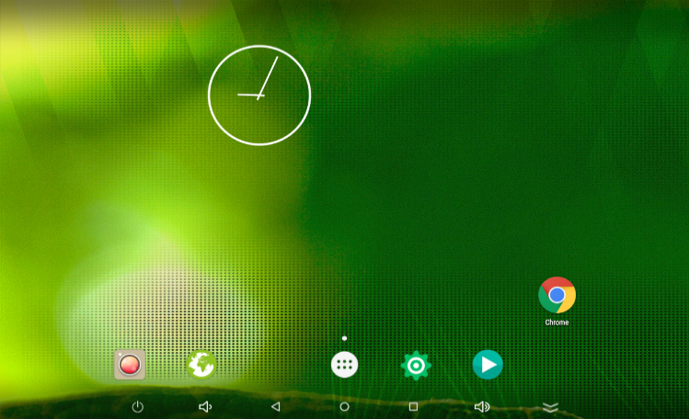
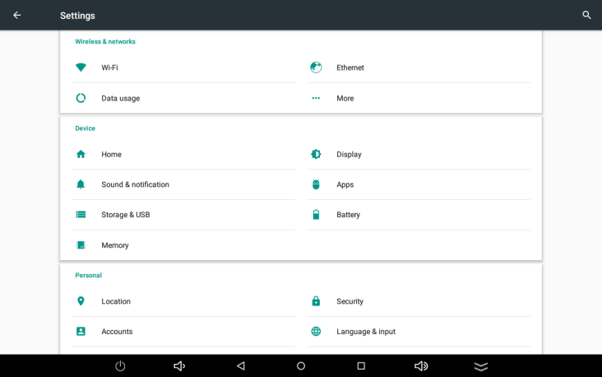

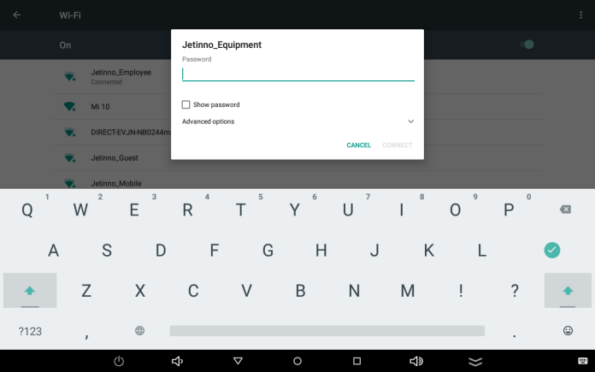
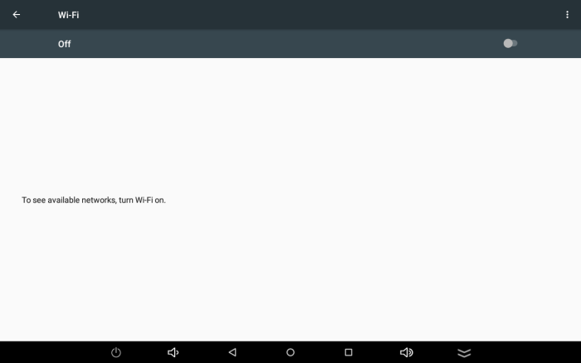
У вікні Android натисніть кнопку "Налаштування" і "WIFI" у спливаючому вікні.

Увімкніть перемикач,машина автоматично розпочне пошук WIFI, натисніть на назву WIFI, до якого потрібно приєднатися, введіть пароль у спливаючому вікні і натисніть "Підключитися".
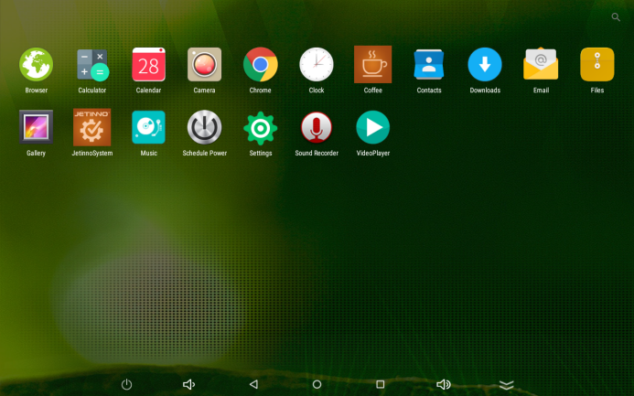
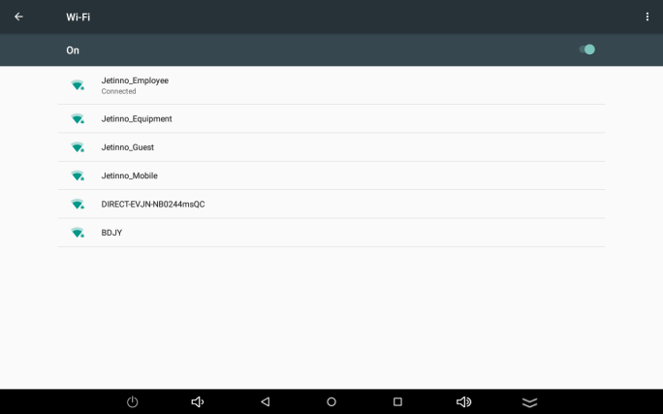

Натисність на коло на екрані, щоб перейти на головний екран Android, натисніть на піктограму "Кава", щоб увійти у застосунок кавомашини.
Примітка: У моделі, яка працює без підключення до мережі, немає потреби приєднуватися до мережі, і цей крок можна проігнорувати.

Приєднання до сервера

Натисність і утримуйте у верхньому лівому куті екрана, натисність "ОК". Перейдіть у вікно управління сервером і натисніть "Діагностика".
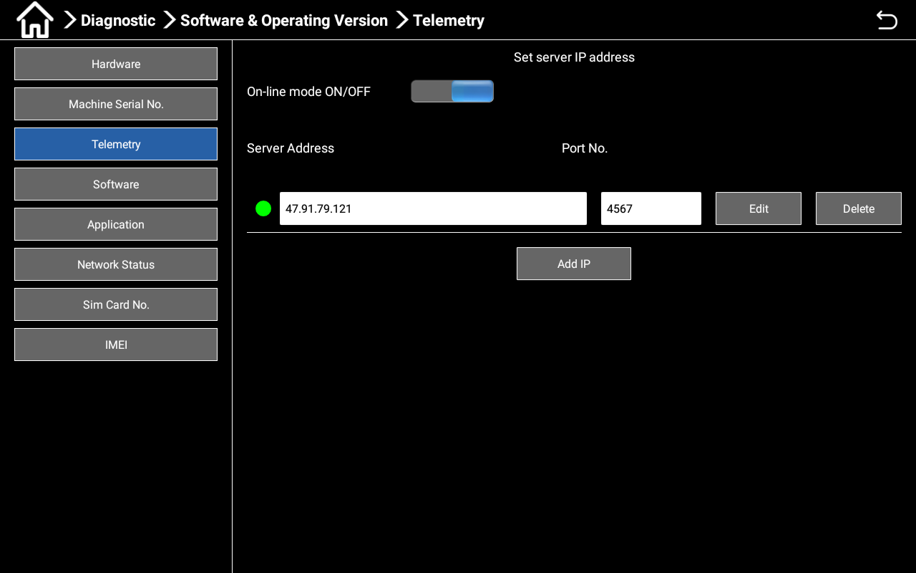
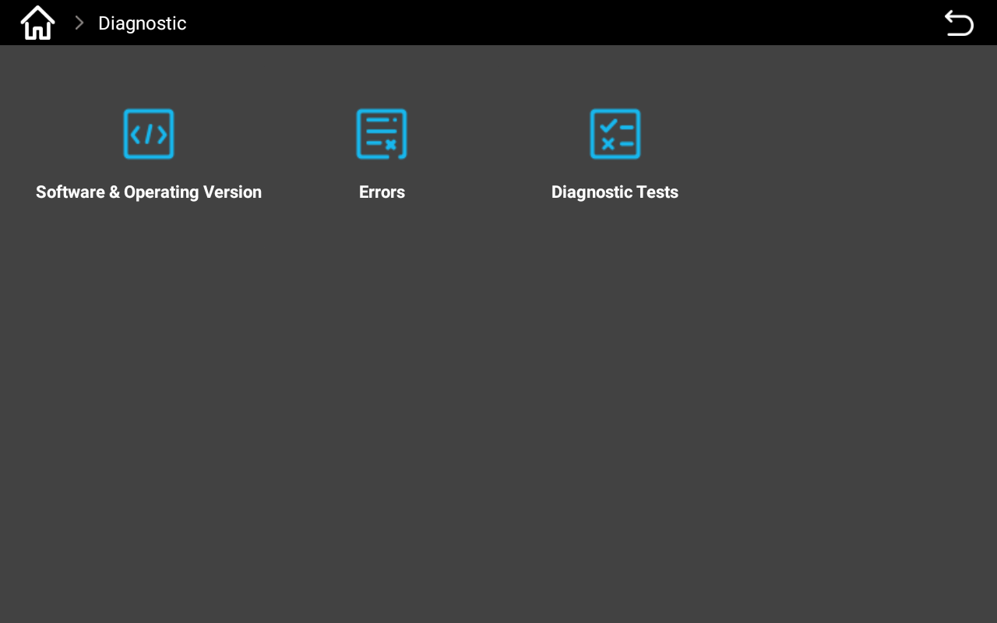

Натисніть "Програмне забезпечення і версія операційної системи" - "Телеметрія", щоб увімкнути/вимкнути режим онлайн, і відкрийте його. Натисніть на кнопку "Назад" у верхньому правому куті екрана, щоб повернутися у вікно вищого рівня.

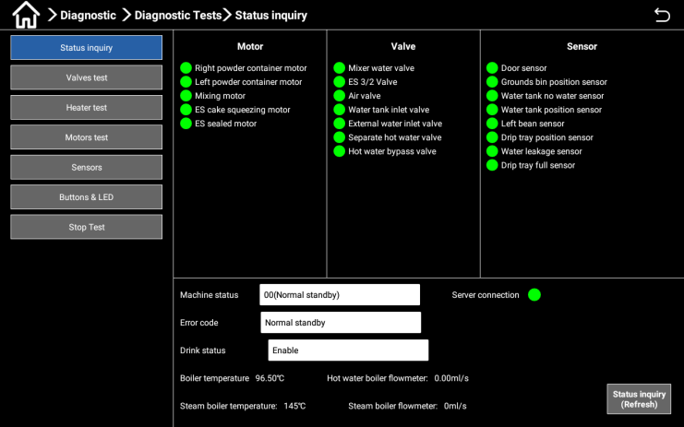

Натисніть "Діагностичний тест" -> "Запит стану", щоб переглянути: конфігурацію підключення до сервера; статус підключення до сервера  із відображенням успішного підключення до сервера; статус підключення до сервера  із відображенням невдалого підключення до сервера. У разі невдалого підключення до сервера зверніться до місцевого оператора чи агента, аби пересвідчитися, що машина була зареєстрована на сервері.
Примітка: У моделі, яка працює без підключення до мережі, немає потреби приєднуватися до мережі, і цей крок можна проігнорувати.

Налаштування дати/часу
Якщо машина підключена до мережі, системний час машини автоматично оновлюється і синхронізується з місцевим часом. Якщо машина використовується в автономному режимі без підключення до мережі, системний час не буде оновлюватися і синхронізуватися з місцевим часом, у такому разі час потрібно встановити вручну. Нижче описана відповідна процедура:

Увійдіть до меню машини, натисніть "Налаштування годинника" -> "Дата і час" у спливаючому вікні. Натисніть на перемикач для підключення до мережі. Системний час автоматично оновиться і синхронізується з місцевим часом.
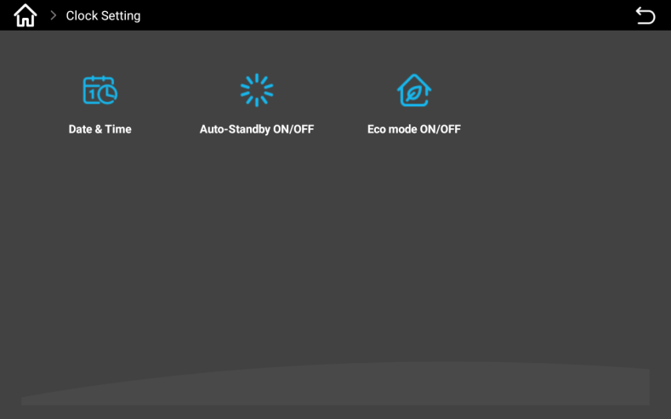
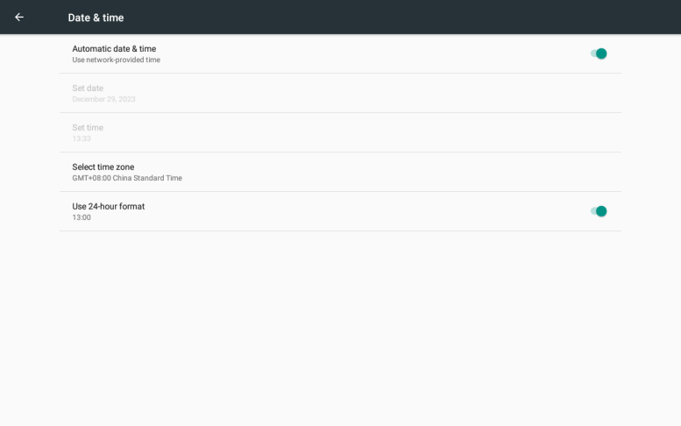

У автономному режимі натисніть "Використовувати мережевий час", щоб вимкнути його, вручну виконайте "Встановлення дати", "Встановлення часу"
і "Встановлення часової зони". Натисніть швидку комбінацію для повернення до головного меню в системі Android, натисніть на піктограму "Кава", щоб знову зайти у застосунок.

Лічильники

Натисніть у верхньому лівому куті екрана, введіть пароль у спливаючому діалоговому вікні, натисніть "ОК". Увійдіть в меню машини і натисніть "Лічильники".
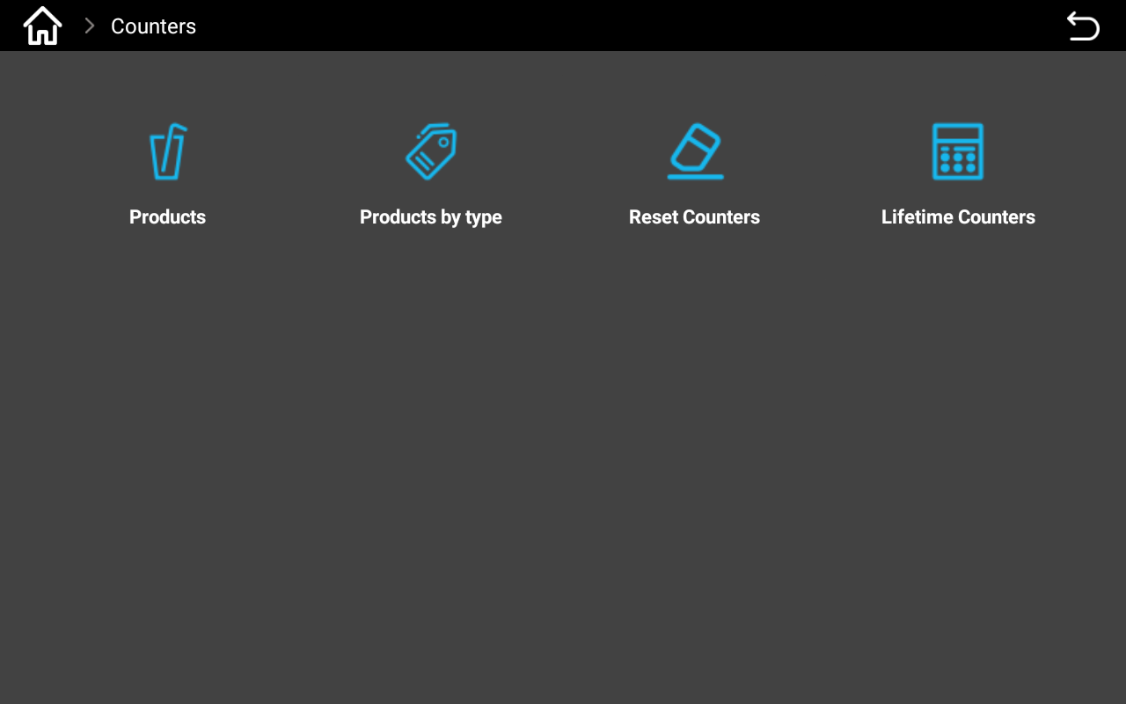
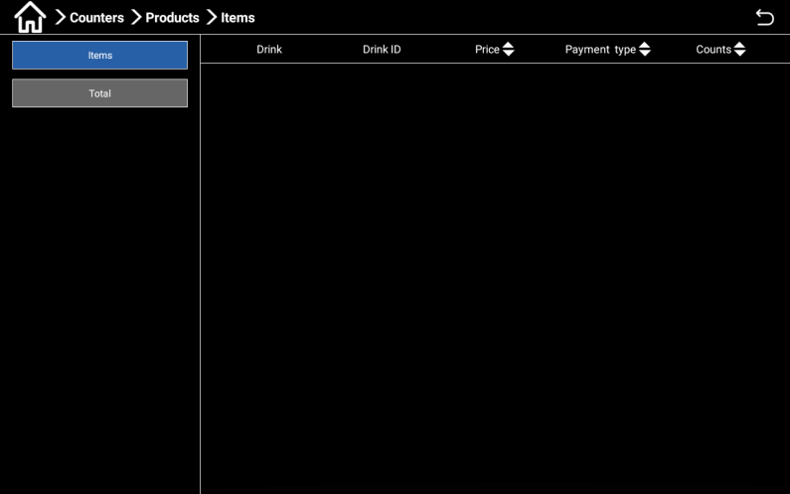

У спливаючому вікні є такі функції, як "Продукт", "Продукти за типом", "Скинути лічильники" і "Лічильник за весь термін служби". Натисніть "Продукт", підрахунок може відбуватися за "Напоями" або "Загалом".
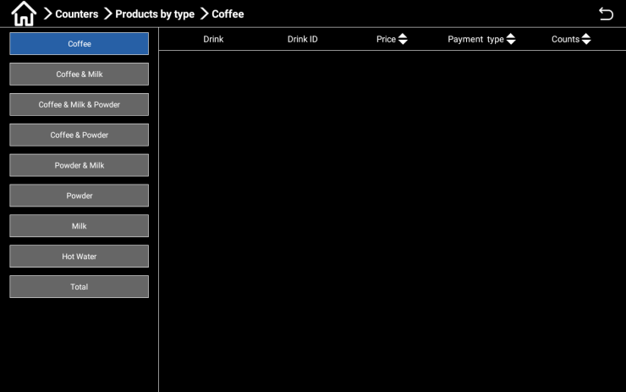
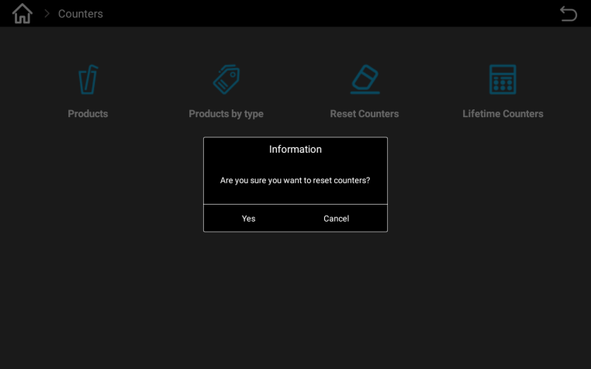

Продукти за типом Вікно скидання лічильників
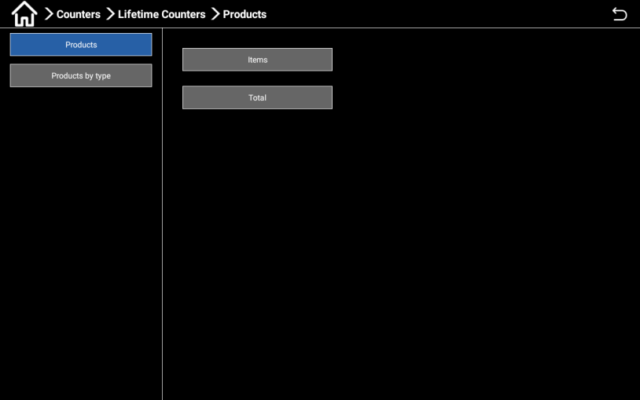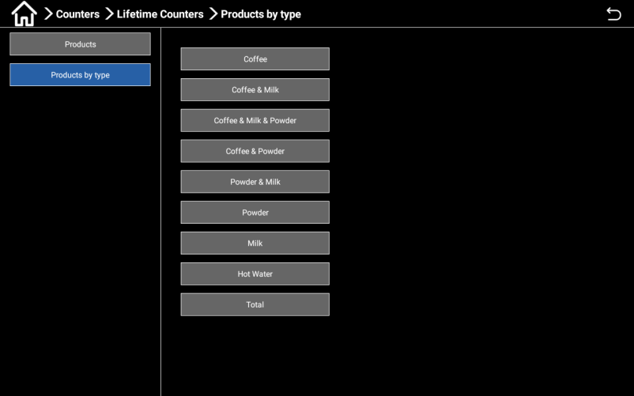
Вікно лічильників за весь термін служби по продуктам.

Діагностика
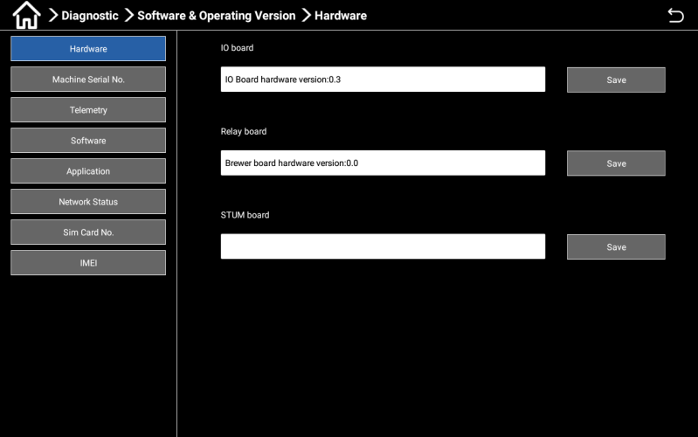
Натисніть у верхньому лівому куті екрана, введіть пароль у спливаючому діалоговому вікні (тестовий: test9527), натисніть "ОК". Перейдіть у вікно управління сервером і натисніть на кнопку "Діагностика".

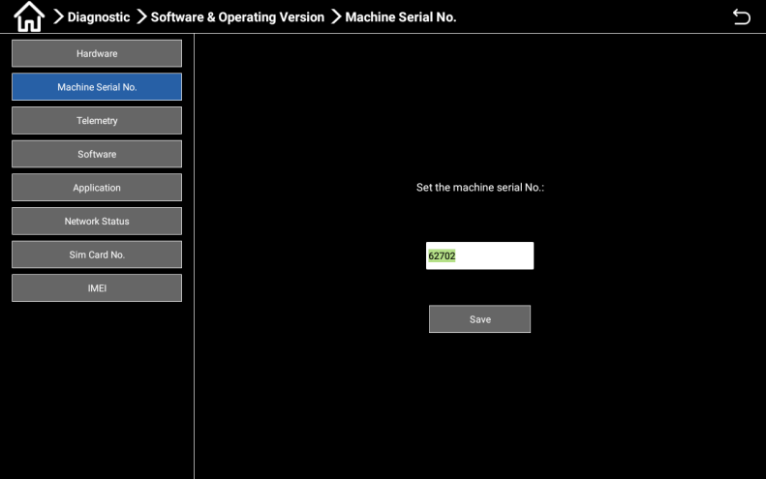
До функцій діагностики відносяться версія програмного забезпечення і версія операційної системи, помилки і діагностичні тести. Версія програмного забезпечення і операційної системи - Апаратне забезпечення: Тут користувачі можуть перевіряти і налаштовувати версію апаратного забезпечення;

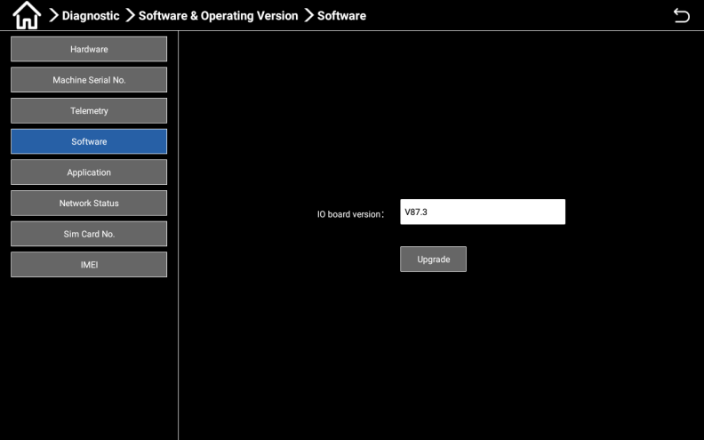
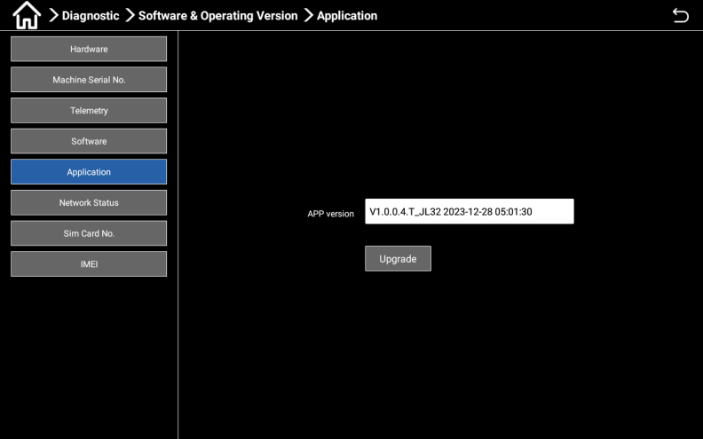
Версія програмного забезпечення і операційної системи - Серійний номер машини: Тут можна задати номер машини; Телеметрія: Користувачі можуть вмикати/вимикати режим онлайн.

Тут користувачі можуть перевіряти та оновлювати версію вбудованих програм плати введення/виведення;
Тут користувачі можуть перевіряти і оновлювати версію застосунку;
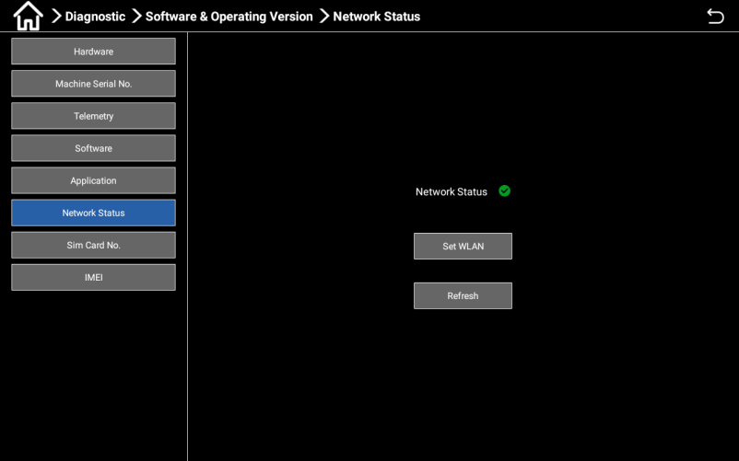
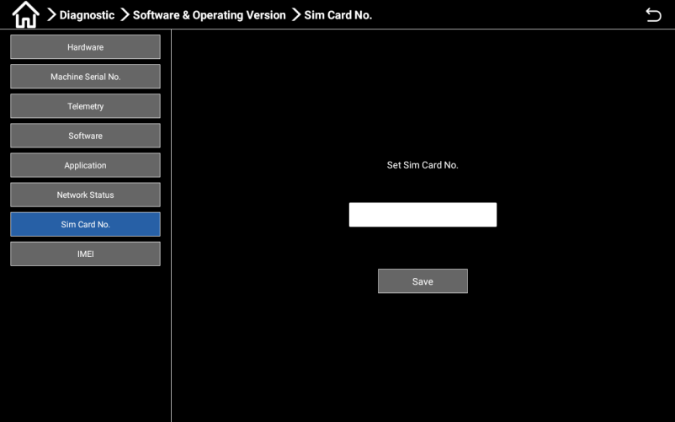

Версія програмного забезпечення і операційної системи - Застосунок: Версія програмного забезпечення і операційної системи - Стан мережі: Тут користувачі можуть перевіряти і налаштовувати мережу. Тут користувачі можуть задати номер СІМ-карти (потрібна апаратна підтримка). Тут користувачі можуть встановити IMEI (потрібна апаратна підтримка);
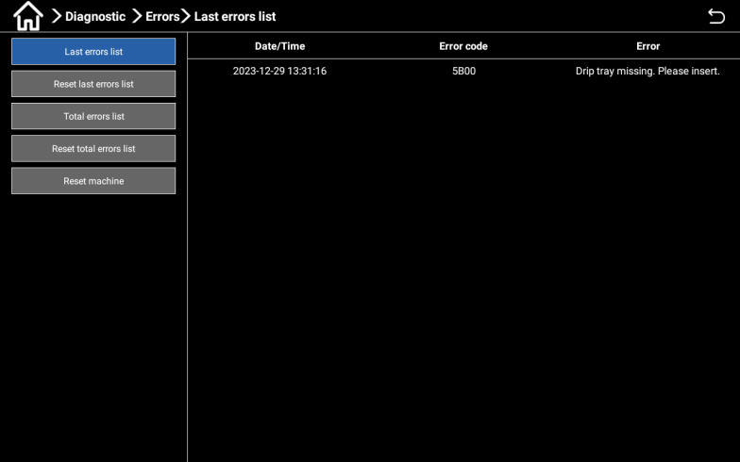
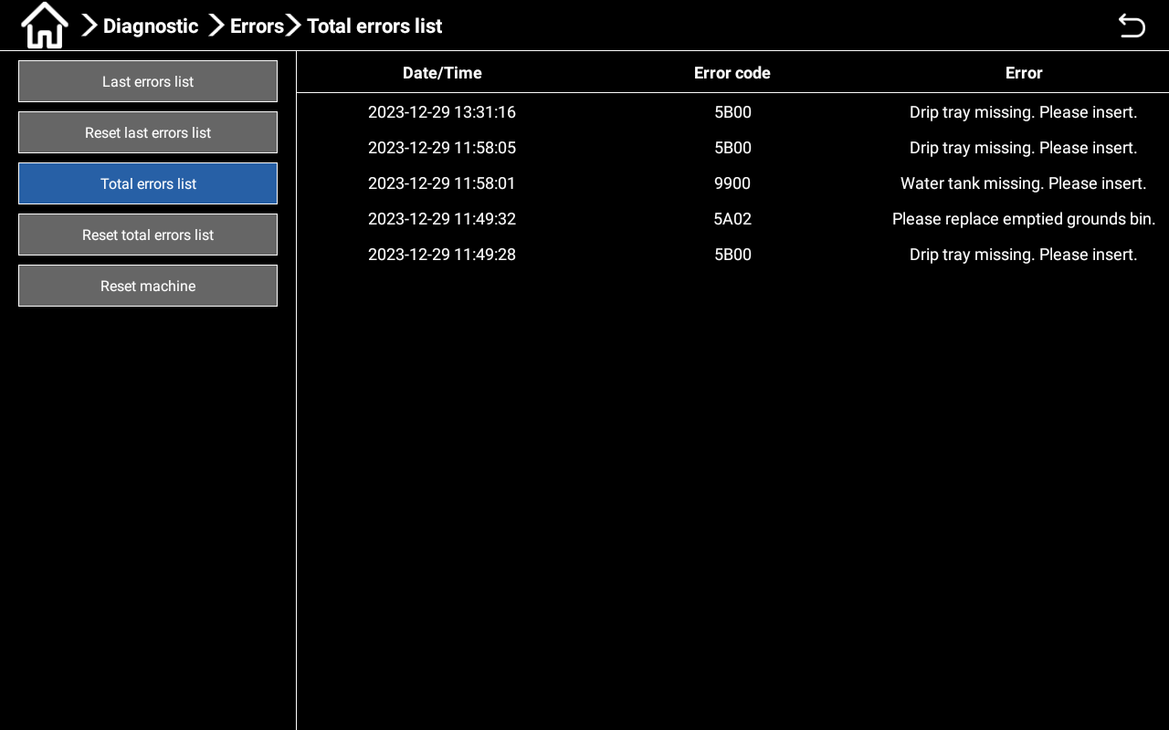

Помилки - Список поточних помилок: Користувачі можуть запитувати поточну помилку; помилка - Загальний список помилок: Користувачі можуть запитувати всю інформацію про помилку.
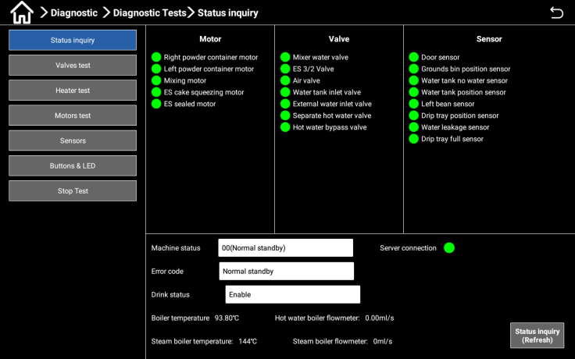
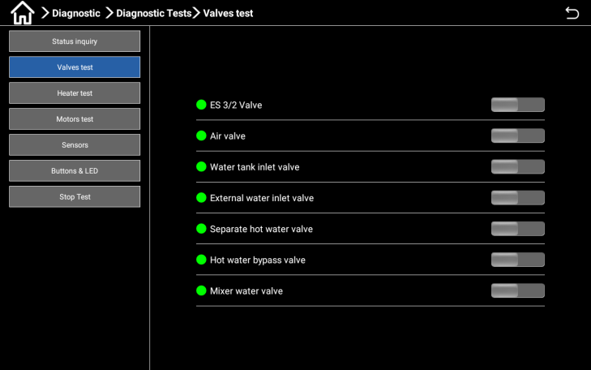

Діагностичні тести - Запит стану: Тут користувачі можуть перевіряти стан всіх компонентів машини; Діагностичні тести - Тест клапанів: Тут користувачі можуть тестувати всі клапани всередині машини.

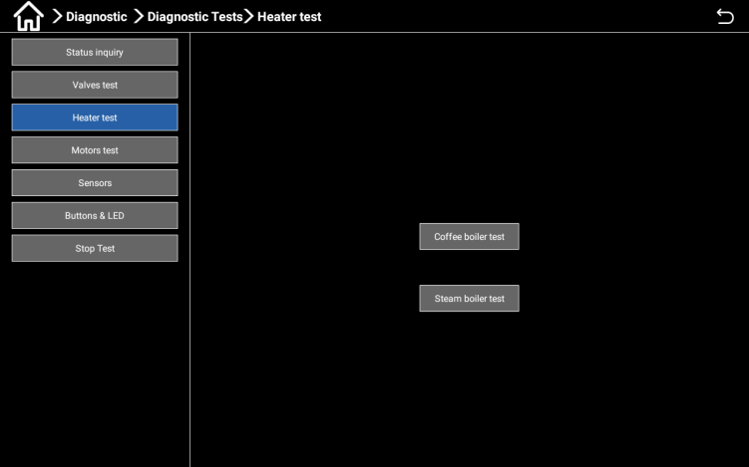
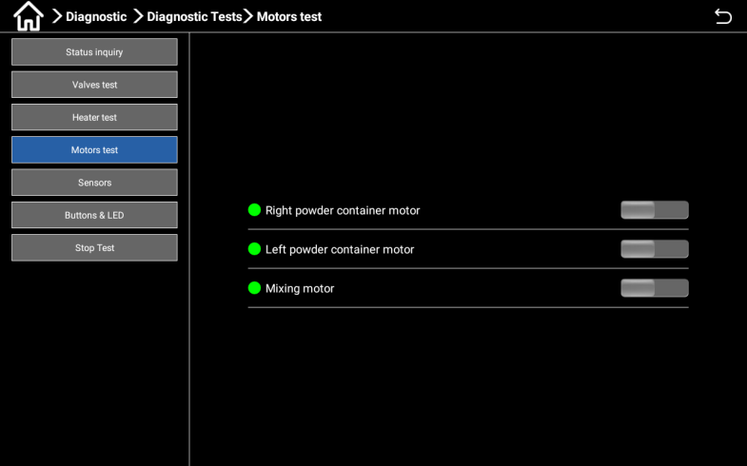

Тест бойлерів: Тут користувачі можуть тестувати всі бойлери всередині машини;
Тест двигунів: Тут користувачі можуть тестувати всі датчики всередині машини.

Скидання налаштувань машини

Натисніть у верхньому лівому куті екрана, введіть пароль test9527 у спливаючому діалоговому вікні, натисніть "ОК", увійдіть в меню машини і натисніть "Діагностика".
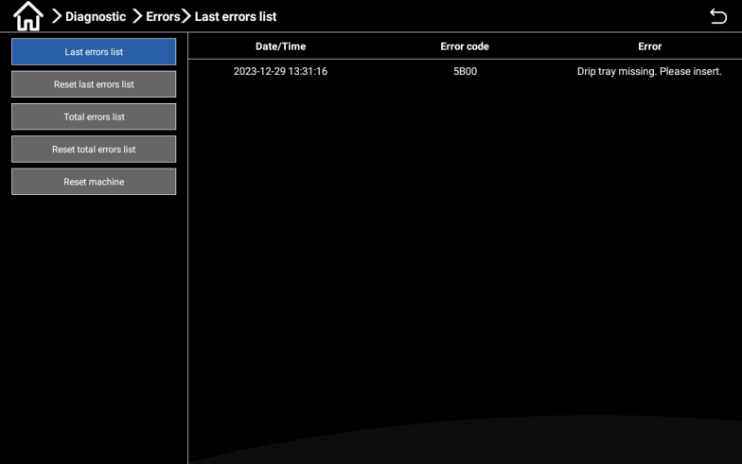

Виберіть піктограму "Помилка" і слідуйте вказівкам на екрані.
Натисніть на кнопку "Скинути загальний список помилок", машина автоматично виконає повторне тестування.

Перше використання

Заповнення контейнерів
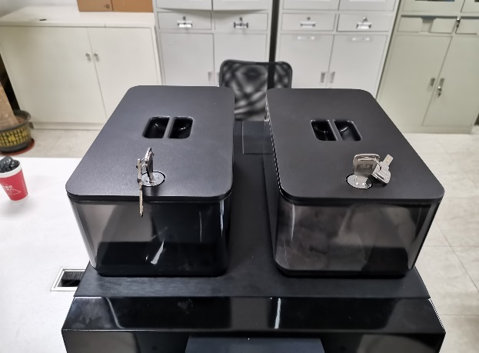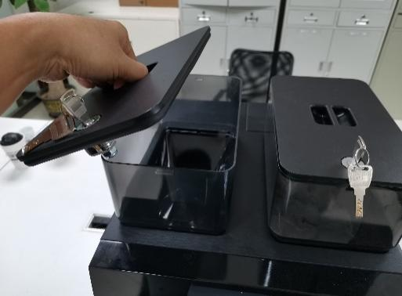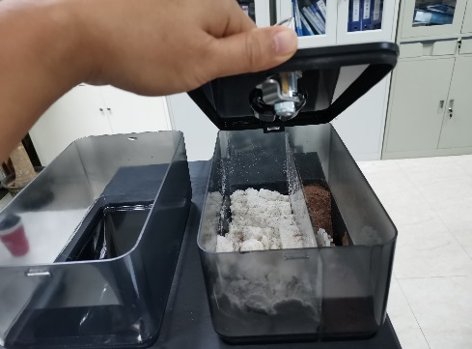
1) Надіньте маску і одноразові рукавиці.
2) Вставте ключ у замок на кришці контейнера та поверніть його, щоб відкрити замок.
3) Після відмикання зніміть кришку контейнера і засипте кавові зерна і швидкорозчинні продукти у відповідні контейнери.
4) Після додавання кавових зерен і порошку закрийте кришку, поверніть ключ у замку, щоб закрити контейнер, витягніть ключ.
Кавові зерна

Обертовий диск помелу кавомолки може стати причиною травмування.
Не встромляйте руку у контейнер для кавових зерен при увімкненій кавомолці.

При встановленні кришки контейнера спочатку нахиліть її назад, щоб вставити виступ у паз, після чого натисніть донизу.
Додавання сторонніх предметів може спричинити забивання кавомолки та її пошкодження!
Не засипайте до контейнера для кавових зерен жодних інших предметів, окрім кавових зерен.

Додавання молока до ємності для молока у холодильнику

Забруднення трубок молока може створити небезпеку для здоров'я.
Після встановлення, налаштування або роботи потрібно виконати чищення.
Перед першим приготуванням напоїв виконайте промивання згідно з програмою чищення, дотримуючись вказівок на екрані.
Вставте ключ від дверей холодильника і поверніть його за годинниковою стрілкою, щоб відкрити двері холодильника.
Витягніть ємність для молока, залийте до неї молоко, покладіть ємність у холодильник і закрийте двері холодильника.
Перевірте, щоб термостат був виставлений на 3-5 градусів. Виставте налаштування термостата відповідним чином. Залийте попередньо охолоджене молоко у ємність для молока. Рівень молока у ємності повинен бути нижче рівня виходу кавомашини. В кінці закрийте двері холодильника. За необхідності залийте попередньо охолоджене молоко у ємність для молока і закрийте двері холодильника.
Якщо свіже молоко не використовується, пропустіть цей крок.

Налагодження і калібрування
Калібрування кавомолки

Перш ніж налаштовувати кавомолку підготуйте електронні ваги!

Регулювання помелу кавомолки
Перше калібрування. Висипте кавові зерна (видаліть з кавомолки залишки продукту, перш ніж проводити регулювання кавомолки)

Спосіб регулювання помелу меленої кави
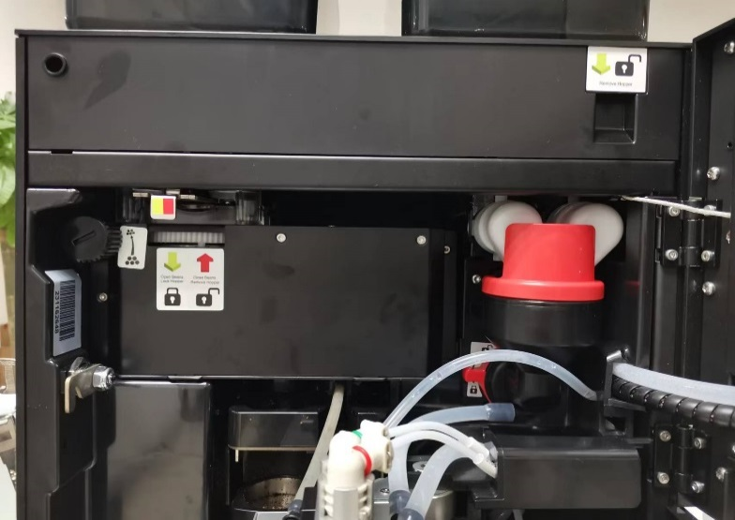
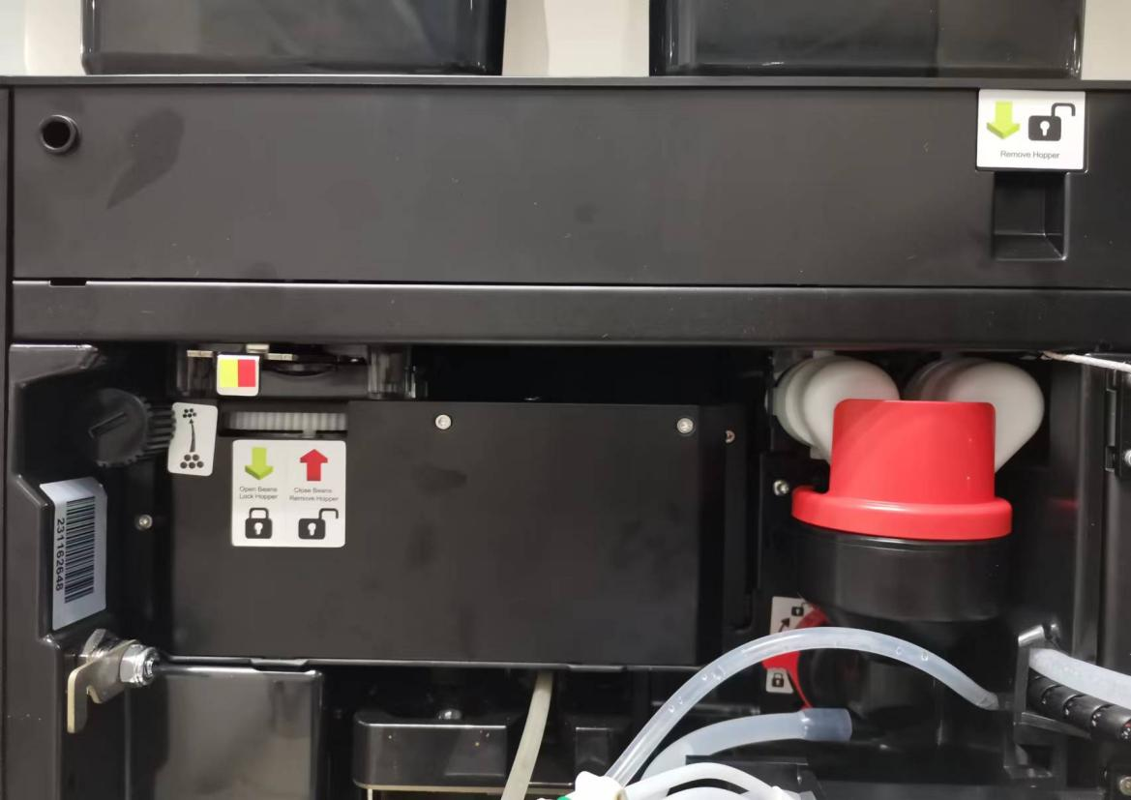

Кругла ручка регулювання помелу кавомолки. Повертання круглої ручки за годинниковою стрілкою робить помел грубішим, проти годинникової стрілки - тоншим. Пластина перекривання подачі кавових зерен: щоб перекрити подачу - заштовхніть її всередину, щоб відкриту подачу - витягніть її. Коли необхідно зняти контейнер для кавових зерен, пластину потрібно заштовхнути до упору, і потрібно підняти контейнер для кавових зерен. Відрегулюйте помел кавомолки за допомогою етикетки: За відсутності кавових зерен рекомендується спочатку повернути круглу ручку проти годинникової стрілки у положення збігу з диском (до упору), після цього повернути круглу ручку за годинниковою стрілкою 6 разів (базовий помел для еспресо), після чого виконайте тонке регулювання помелу (обертання за годинниковою стрілкою робить помел грубішим, проти годинникової стрілки - тоншим). При тонкому регулюванні рекомендується обертати круглу ручку регулювання під час помелу кавових зерен. Якщо необхідно видалити залишок порошку з кавомолки, закрийте пластину скидання кавових зерен, натисніть на кнопку "Налаштування напоїв", виберіть кнопку "кава" і натисніть на пункт меню "Калібрування кавомолки" у спливаючому вікні, після цього кілька разів натисніть на кнопку "Пуск", поки з вихідного отвору кавомолки не почне виходити мелена кава. Регулювання температури гарячого молока і молочної пінки.
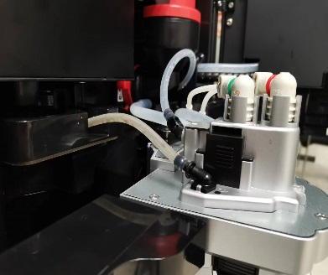
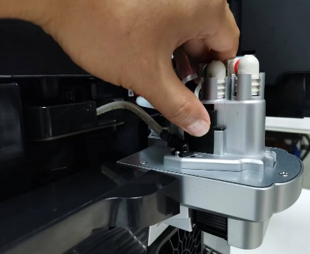
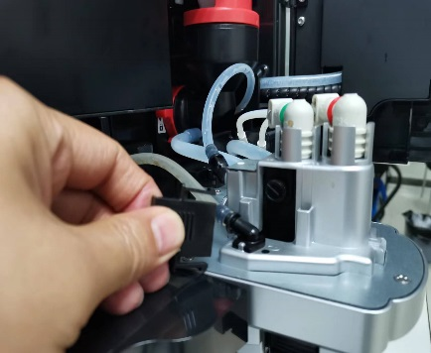
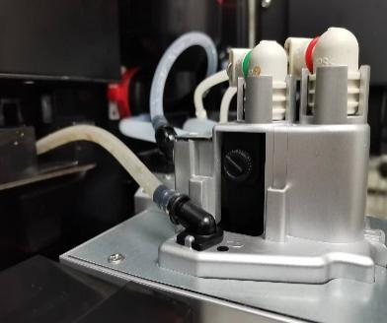
Регулювання температури теплого молока і температури пінки:

Відкрийте дверцята машини, потягніть захисну кнопку вгору. Можна побачити круглу регулювальну ручку, поверніть її за годинниковою стрілкою, щоб збільшити температуру гарячого молока і молочної пінки, для чого швидкість потоку молока сповільниться. Навпаки при обертанні проти годинникової стрілки температура гарячого молока і молочної пінки знизиться, для чого швидкість потоку молока прискориться. Рекомендується виконувати лише тонкі регулювання і не робити надто великих змін.

Калібрування кавомолки
Виконується програмне калібрування фізичних властивостей контейнера для швидкорозчинних продуктів, порошку і ступеня просмаження кавових зерен. Перед калібруванням підготуйте електронні ваги і чашку.

Якщо не виконувати калібрування, це призведе до неправильної видачі порошку машиною!
Перед калібруванням необхідно повністю заповнити кавомолку, молочну трубку і контейнер. Недостатня кількість може призвести до неправильного калібрування.

Оскільки кожен компонент або порошок має різні фізичні властивості, необхідно заново проводити калібрування при заміні контейнера, двигуна, кавових зерен або порошку іншого виробника. Під час калібрування кількість порошку у контейнері повинна бути більше однієї третини об'єму контейнера.
Процедура калібрування кавомолки:

Натисніть у верхньому лівому куті екрана, введіть пароль у спливаючому діалоговому вікні, натисніть "ОК, увійдіть в меню машини і виберіть "Налаштування продукту".
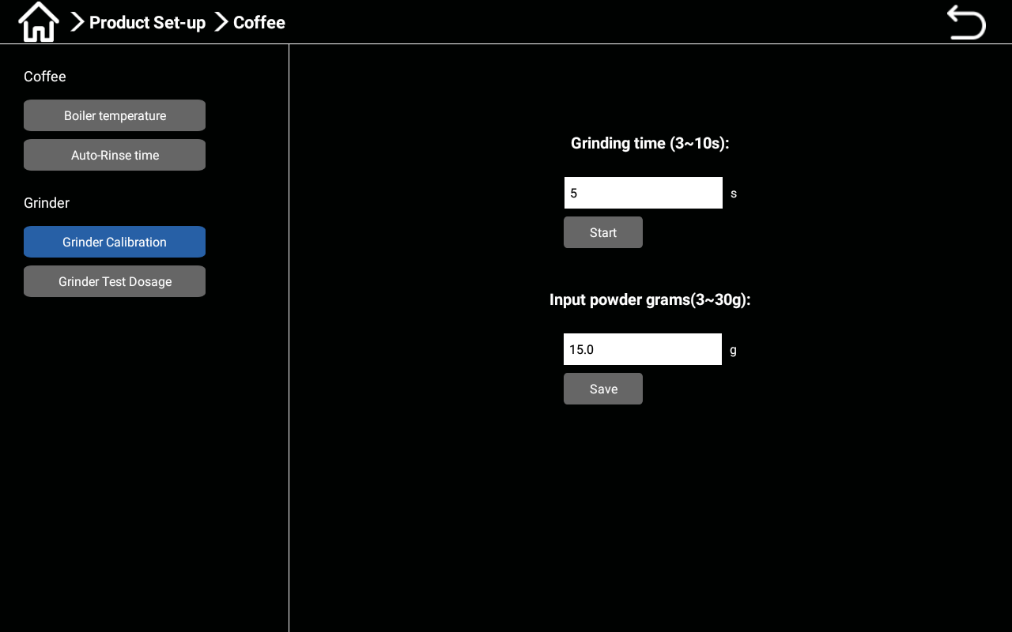

Виберіть кнопку "Кава" і натисніть на неї. У спливаючому діалоговому вікні натисніть на пункт "Калібрування кавомолки", натисніть на кнопку "Пуск" для виконання одиночного помелу кави, і викинтьте отриману мелену каву.
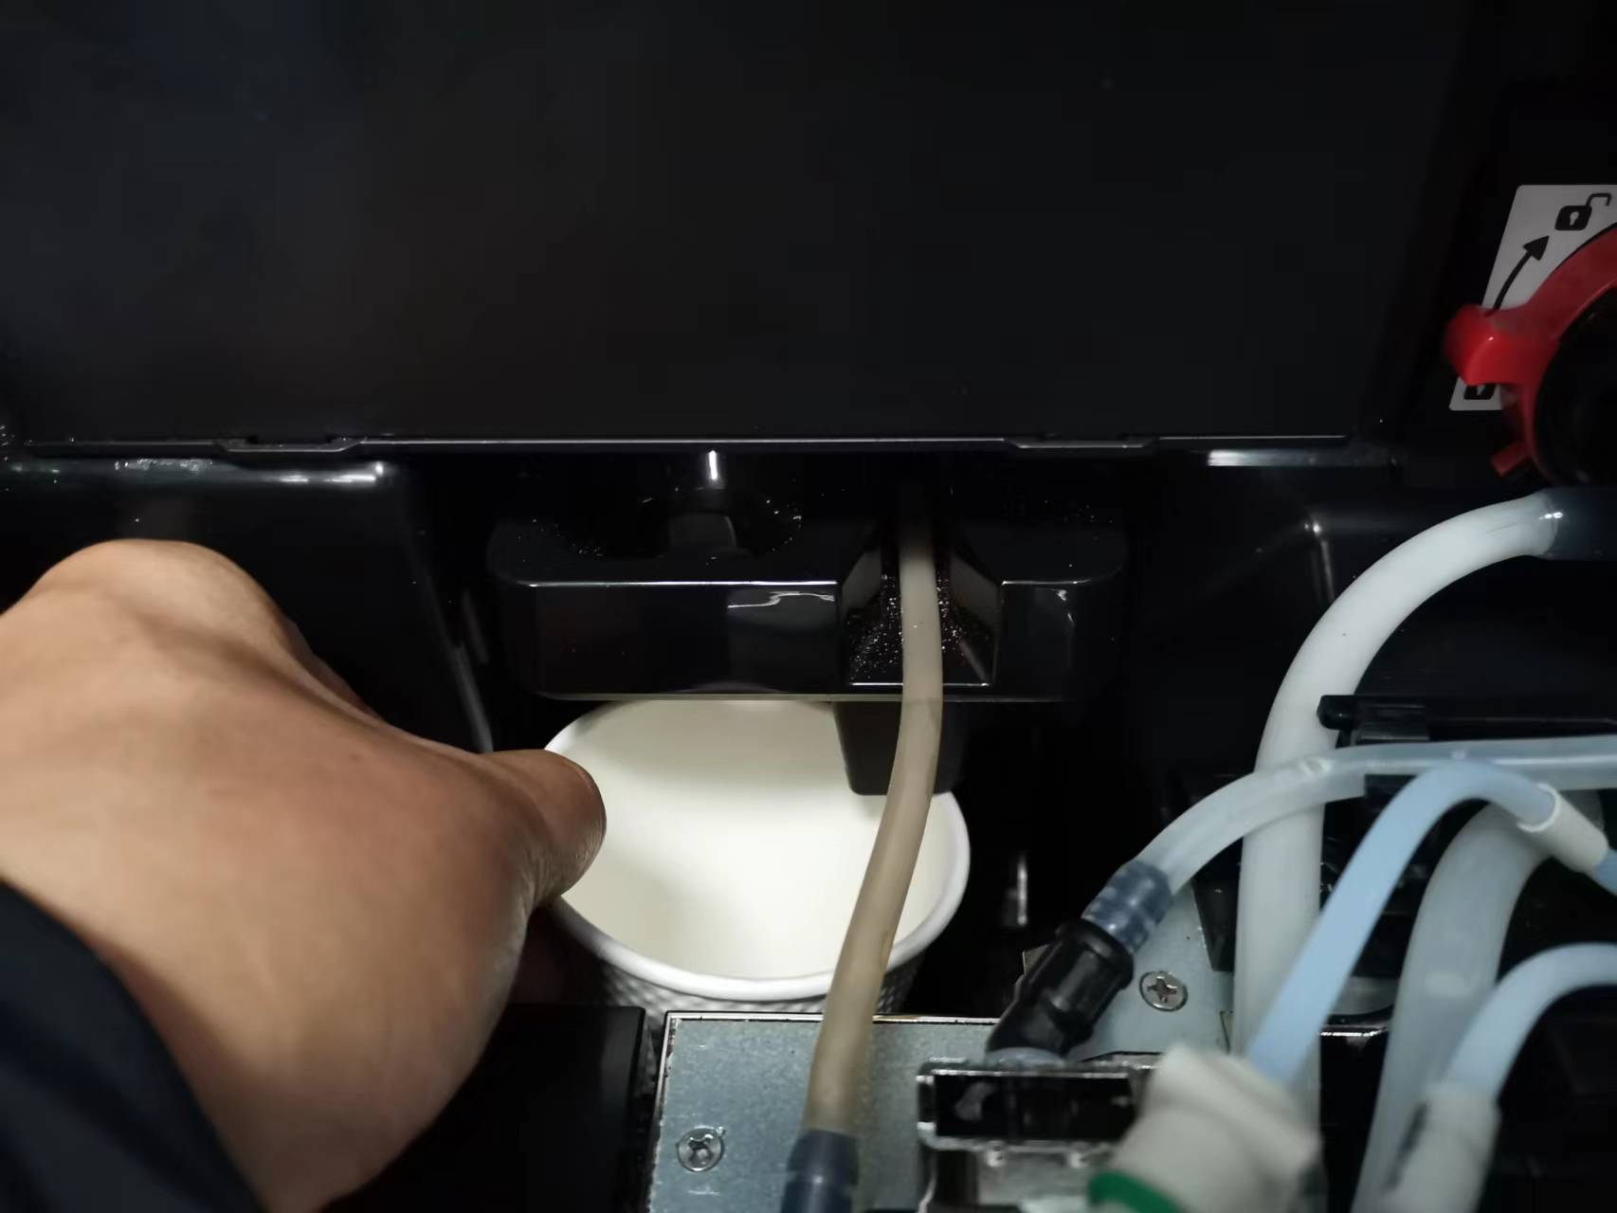

Поставте пусту чашку на електронні ваги і скиньте на нуль, після цього поставте чашку під вихід порошку кавомолки, знову натисніть на кнопку "Пуск". Дочекайтеся завершення помелу кавомолкою. Приберіть чашку з меленою кавою і поставте її на електронні ваги для зважування. Введіть величину ваги у пустому полі "Введіть кількість порошку у грамах" і натисніть на кнопку "Зберегти".

Калібрування свіжого молока
Молоко з різних джерел має різну концентрацію, тому свіже молоко потрібно калібрувати. Під час калібрування потрібно забезпечити достатню кількість молока.
Процедура калібрування свіжого молока

Натисніть у верхньому лівому куті екрана, введіть пароль у спливаючому діалоговому вікні, натисніть "ОК, увійдіть в меню машини і виберіть "Налаштування продукту".

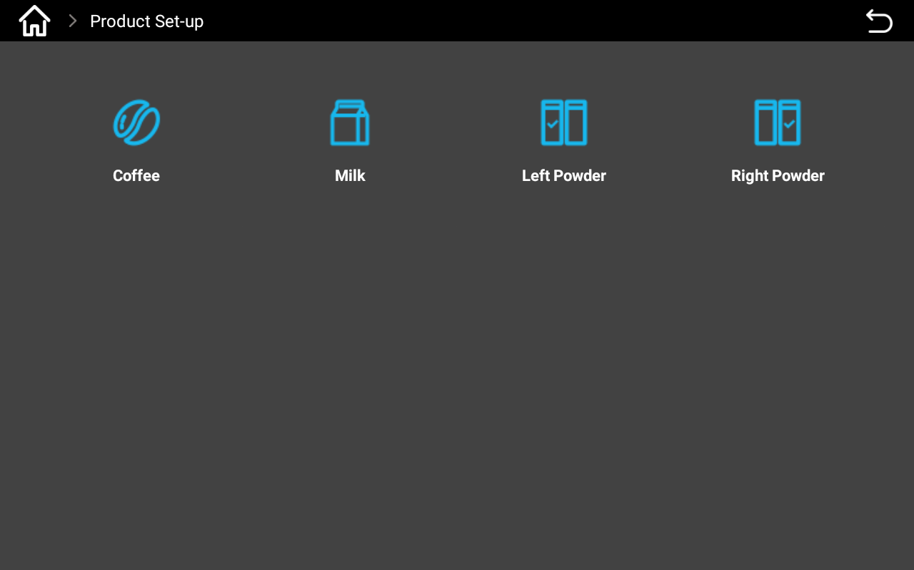
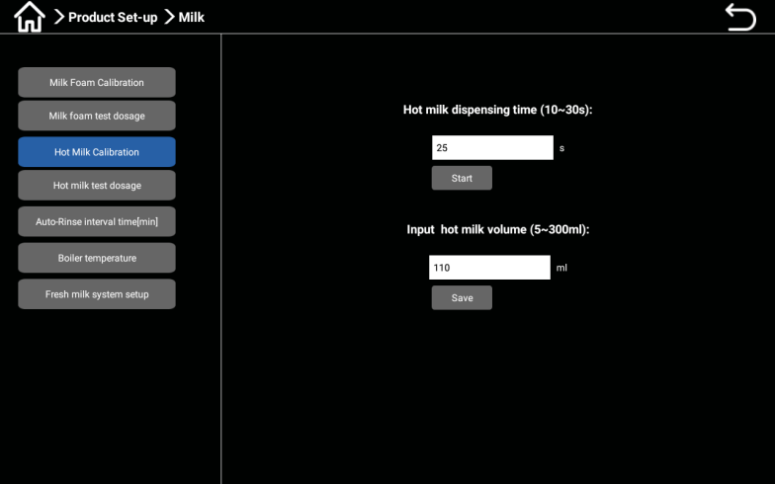

Виберіть кнопку "Молоко" і натисніть на неї, щоб вибрати "Калібрування молочної пінки" або "Калібрування гарячого молока" у спливаючому діалоговому
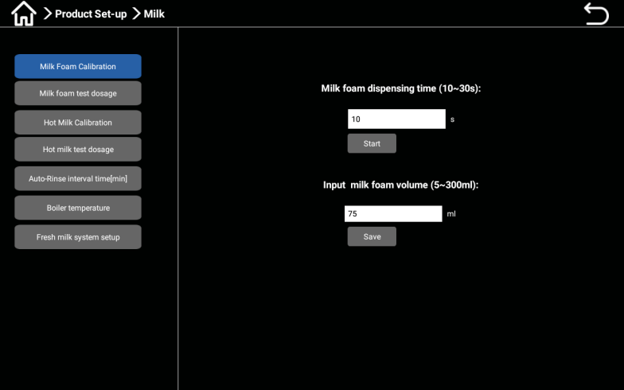
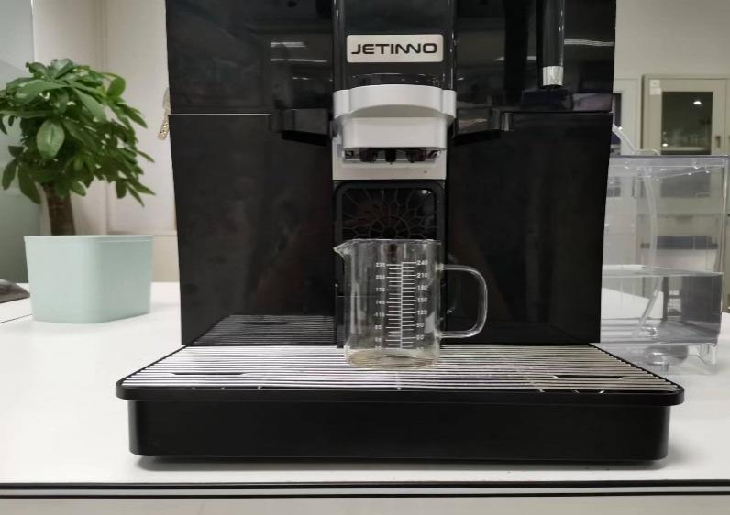
вікні.

Натисніть на кнопку "Пуск". Після закінчення видачі молочної пінки або гарячого молока приберіть мірну чашку з молочною пінкою або гарячим молоком, зчитайте об'єм молочної пінки або гарячого молока на мірній чашці на рівні очей, введіть зчитане значення у полі "Введіть об'єм молочної пінки" / "Введіть об'єм гарячого молока" і натисніть "Зберегти".

Калібрування швидкорозчинного продукту
Оскільки швидкорозчинні продукти мають різні фізичні властивості, щільність та різні процедури приготування, потрібно провести калібрування. Під час калібрування кількість швидкорозчинного продукту у контейнері повинна бути більше однієї третини об'єму контейнера.
Процедура калібрування контейнера для швидкорозчинних продуктів:

Увійдіть у вікно управління машиною. Натисніть "Налаштування продукту" і виберіть "Лівий чи правий контейнер".
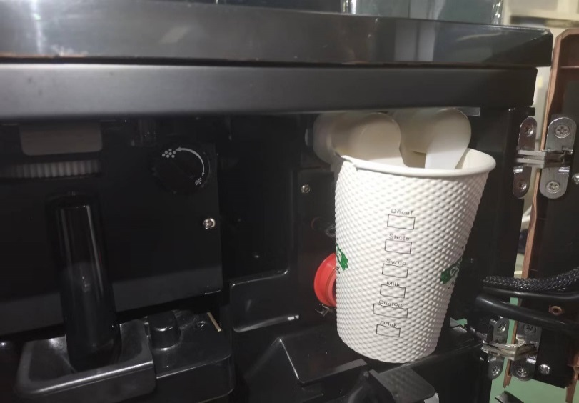
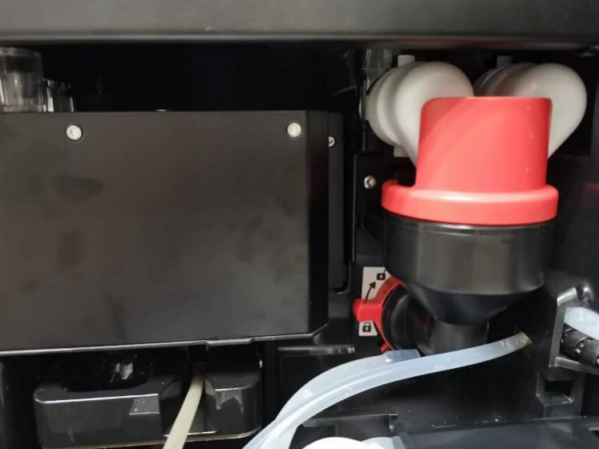

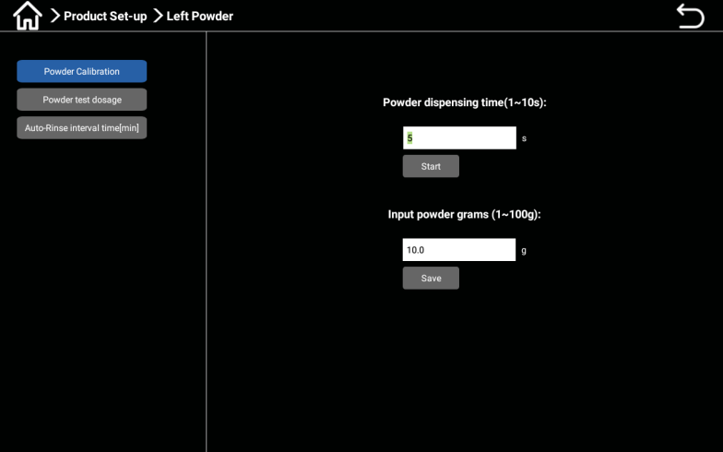
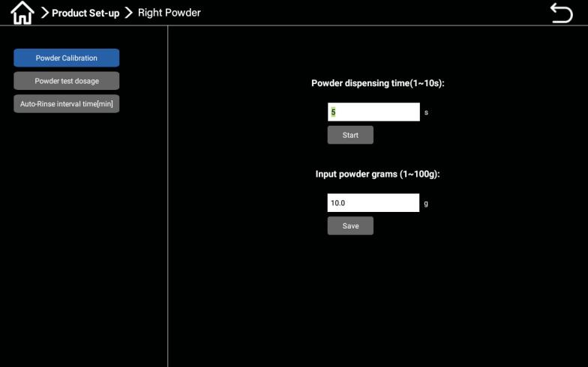
Відкрийте дверцята машини, поверніть кріпильне кільце міксера за годинниковою стрілкою, розблокуйте і потягніть міксер вгору.

Натисніть на кнопку "Пуск", щоб викинути порошок, який падає у чашку. Поставте чашку на електронні ваги, обнуліть показники, після чого поставте чашку під вихід контейнера. Натисніть на кнопку "Пуск". Після закінчення видачі порошку приберіть чашку з порошком і поставте її на електронні ваги для зважування. Введіть величину ваги у пустому полі "Введіть кількість порошку у грамах" і натисніть на кнопку "Зберегти".

Тестування і регулювання продуктів
Натисніть "Конфігурація рецептів", у спливаючому вікні буде відображена заводська рецептура за умовчанням. Виберіть напій, і з'явиться відповідна рецептура. Натисніть "Тест", щоб безпосередньо протестувати напій. У вікні рецептури є такі функції: "Імпортувати рецепт", "Експортувати рецепт", "Додати рецепт", "Видалити рецепт", "Редагувати", "Тестувати" і "Видалити". Увійдіть до меню рецептури, виберіть продукт, натисніть "Редагувати". Можна відрегулювати кількість води у напої, кількість меленої кави, час видачі гарячого молока і молочної пінки (визначається часом). Після внесення змін натисніть "Зберегти" і натисніть "Тест".
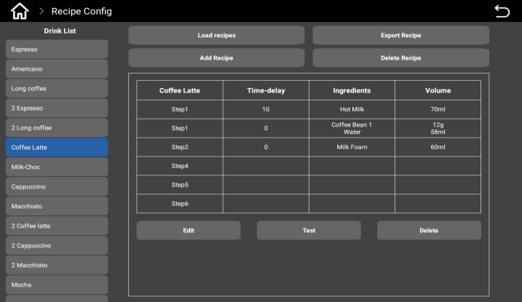
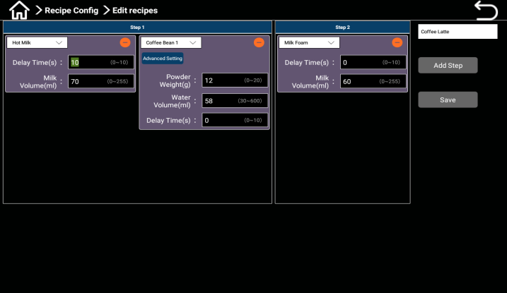

У вікні рецептури виберіть продукт.
Після вибору продукту натисніть "Редагувати", щоб відрегулювати кількість води і порошку.

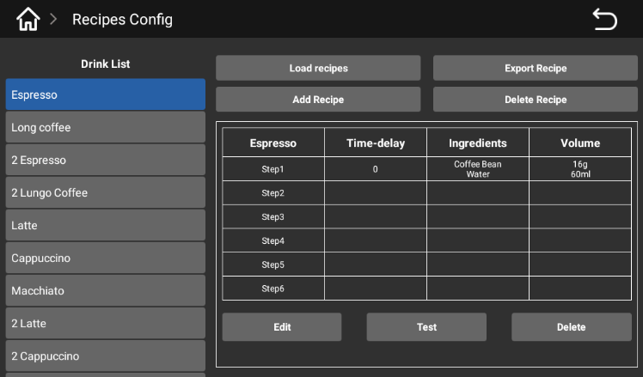
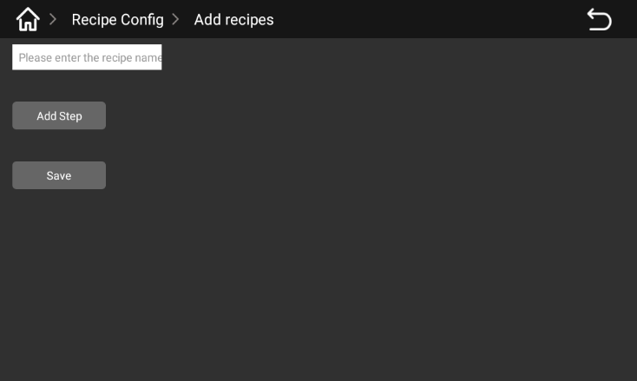
Новий рецепт

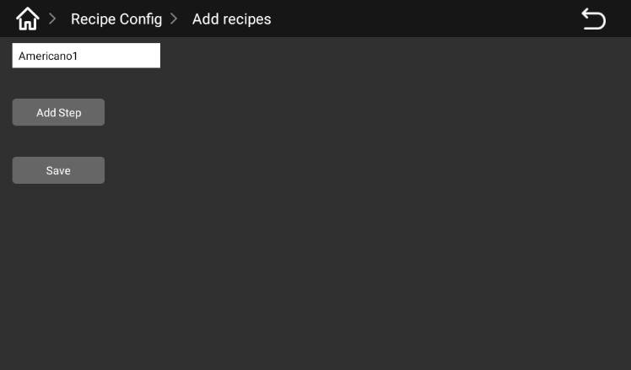
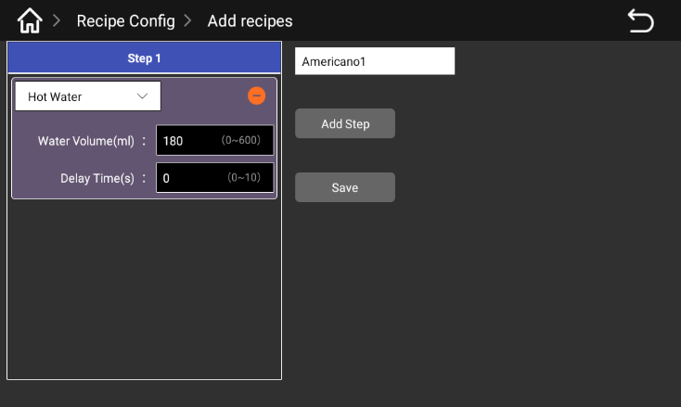
Перейдіть на екран рецептів, натисніть кнопку "Додати рецепт", введіть назву рецепту у спливаючому діалоговому вікні.

Натисніть "Додати кроки", введіть відповідні параметри у спливаючому діалоговому вікні.
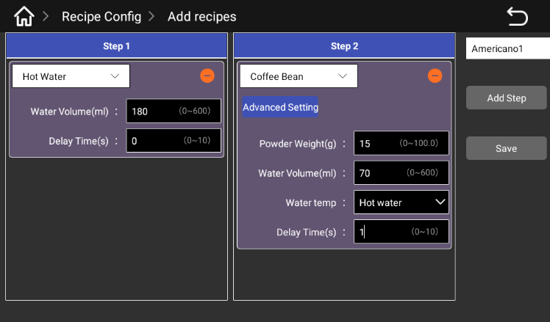
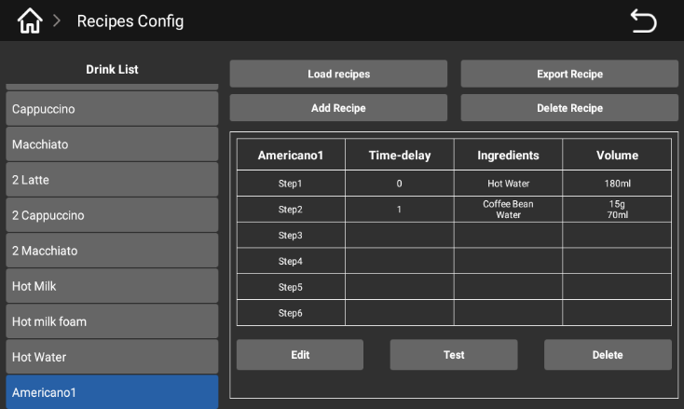

Продовжуйте натискати "Додати кроки"; вводьте відповідні параметри у спливаючому вікні; для підтвердження завершення складання рецептури натисніть на кнопку "Зберегти"; виберіть новий рецепт у вікні рецептів, після цього натисніть "тест"; після приготування напою спробуйте його; якщо він нормальний, завершіть налаштування, якщо ні, продовжуйте змінювати співвідношення і тестувати, поки не отримаєте задовільний смак кави.

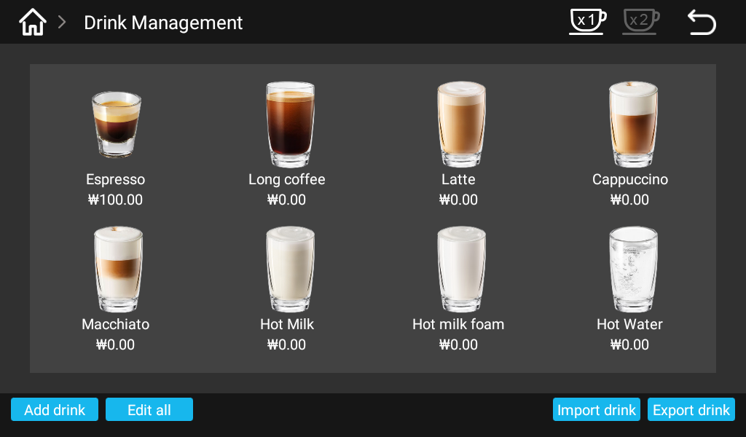
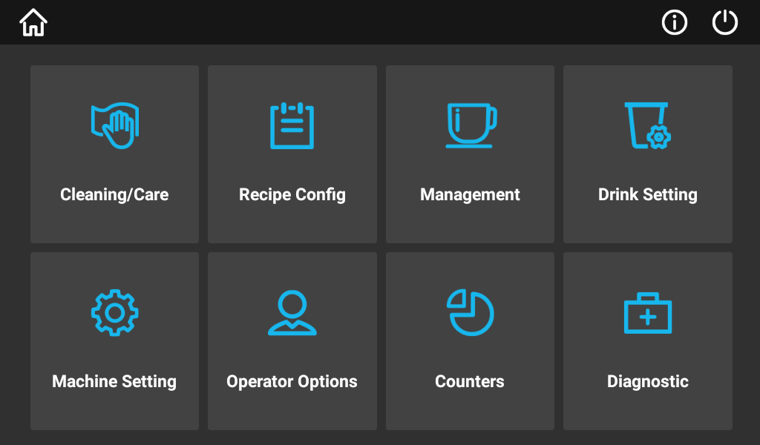
.Новий напій

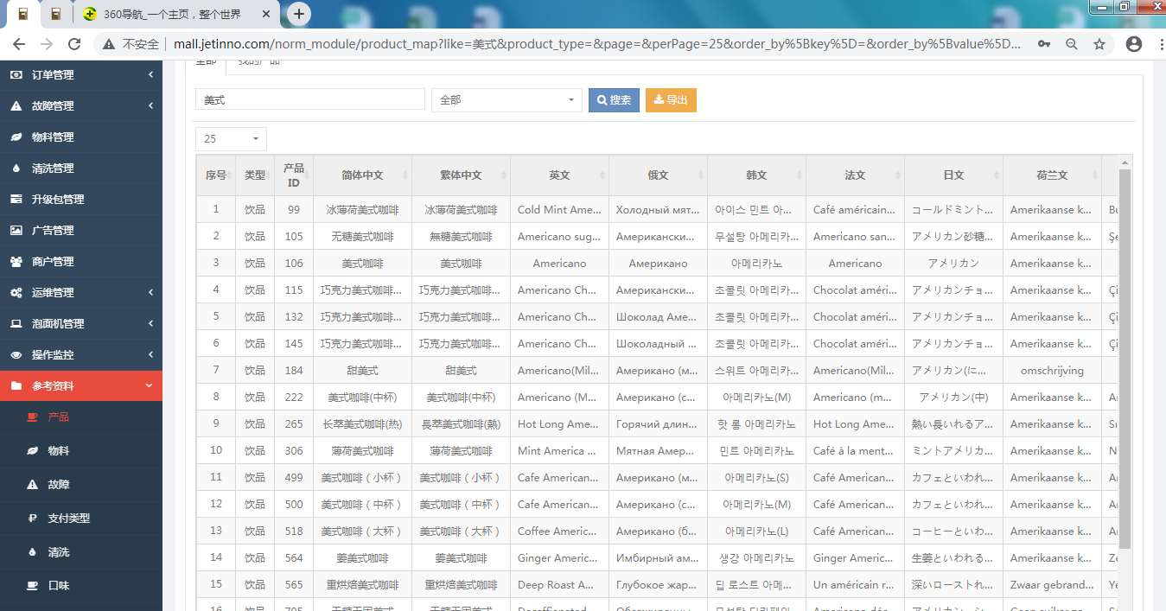
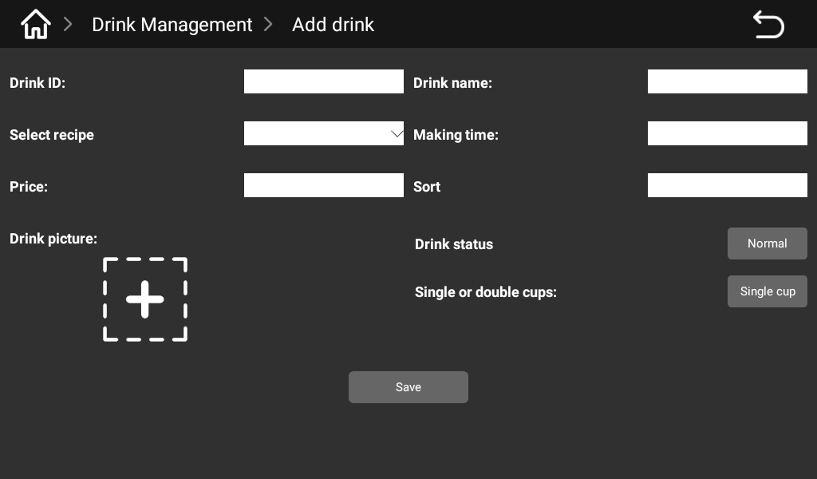
Натисніть на кнопку "Управління напоями" і натисніть "Додати напій" у спливаючому вікні.

Введіть ідентифікатор напою і назву напою у спливаючому вікні (ідентифікатор напою і назву можна отримати через меню управління мережею - Позначення - пошук, коли використовується одна машина, дані продажів не рахуються, ідентифікатор і назва напою можуть налаштовуватися в індивідуальному порядку).
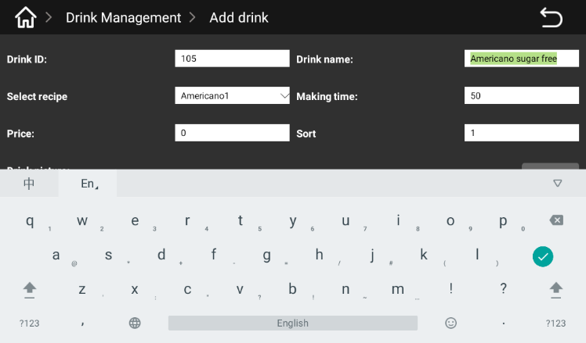
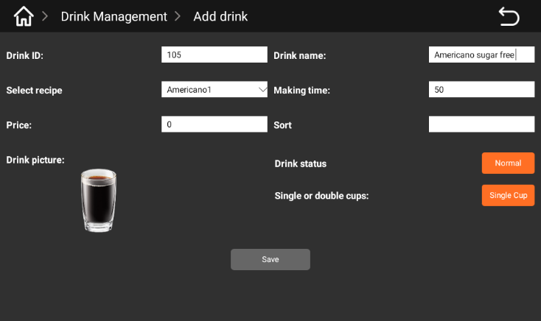

Виберіть рецепт у вікні нового напою (виберіть новий рецепт у попередньому розділі - Американо 1), введіть час приготування напою, ціну, спорт, виберіть картинку напою, статус напою, одиночний або подвійний напій, підтвердьте і натисніть на кнопку "Зберегти".
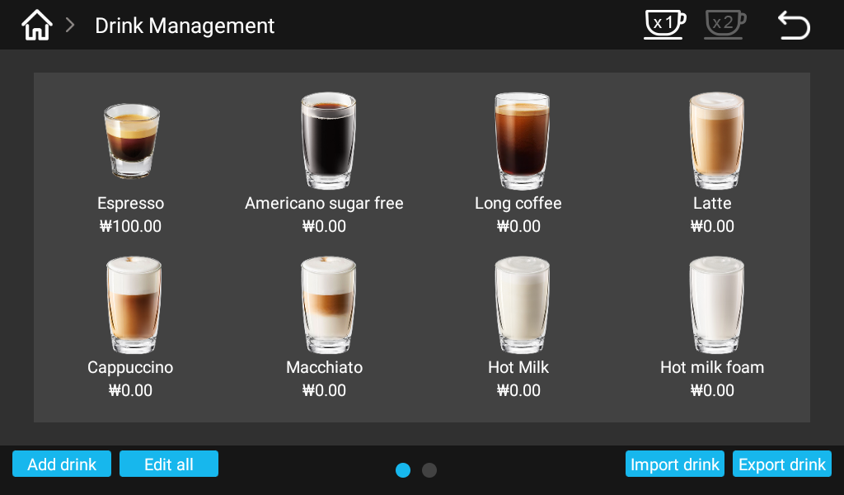
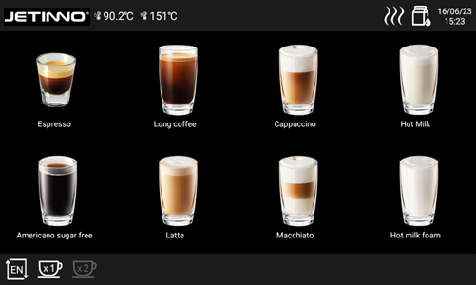

Нові напої відображуються у вікні управління напоями, як показано на рисунку вище. Натисніть на верхній лівий кут екрана, щоб повернутися на екран продажів, де будуть відображуватися нові напої.

Управління напоями

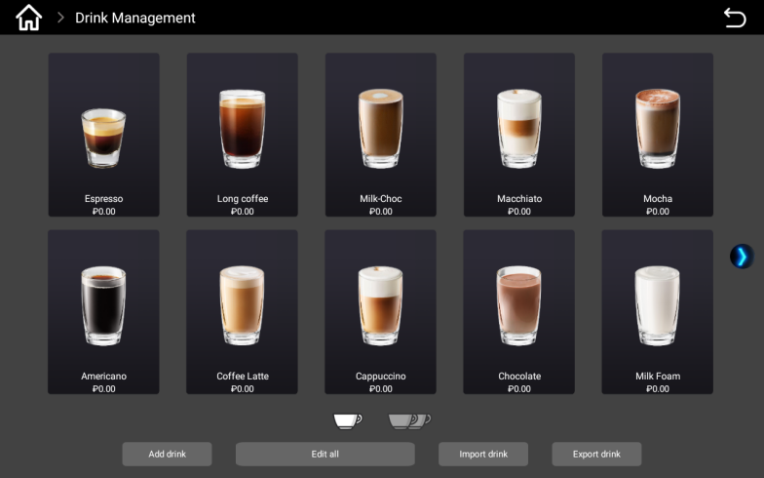
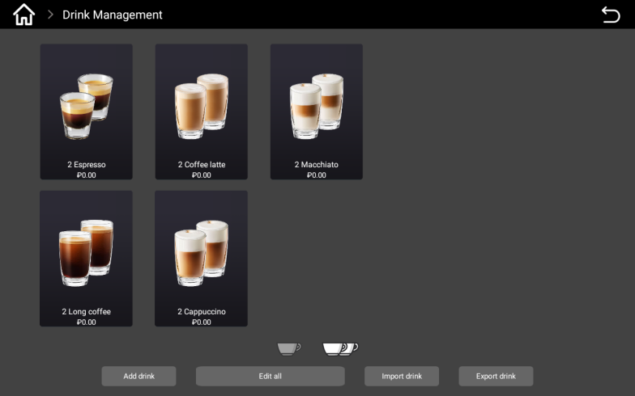

Вікно одиночних напоїв Вікно подвійних напоїв
У вікні управління напоями можна додавати напої, редагувати всі напої, імпортувати напої та експортувати напої.
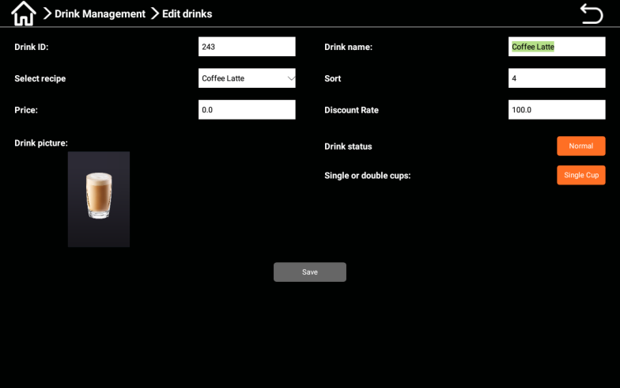

Натисніть на піктограму напою, щоб відредагувати напій: ідентифікатор напою (введений ідентифікатор повинен відповідати ідентифікатору на сервері), назву продукту, рецепт напою, час приготування, цінові налаштування, сортування, звичайне відображення, видалення, одиночну чашку, подвійну чашку та функцію збереження.
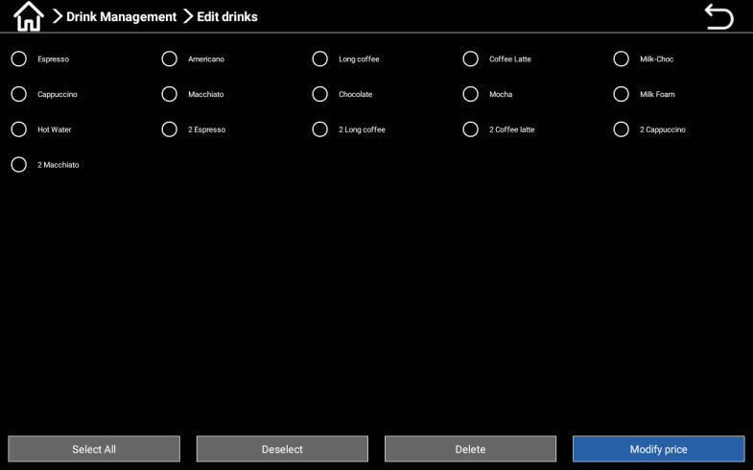
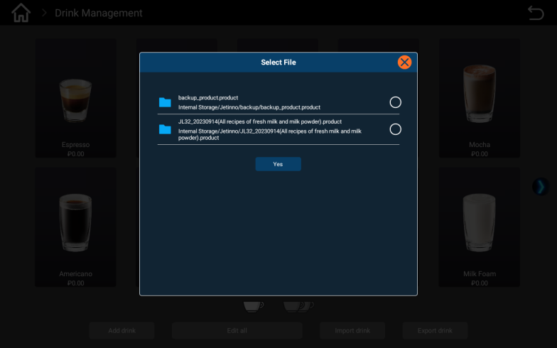

Натисніть "Відредагувати", щоб відредагувати всі напої: ви можете обирати, знімати виділення, видаляти і встановлювати ціни. Вибір напою можна перевіряти в індивідуальному порядку. Натисніть на встановлення ціни, введіть ціну напою у спливаючому діалоговому вікні, для підтвердження натисніть "ОК".

Приготування напоїв
- Виберіть напій на екрані.
- Відрегулюйте смак на сенсорному екрані (п'ять рівнів) і натисніть підтвердження (Цей крок можна скасувати у заводських налаштуваннях залежно від потреб клієнта).
- У безкоштовному режимі (при встановленні ціни на 0) машина буде готувати напої без оплати. У платному режимі машина запропонує кілька способів оплати (банкноти, монети, кредитна картка).
- Після успішної оплати машина автоматично почне готувати напої.
- Після завершення приготування напою на екрані з'явиться повідомлення про завершення приготування.
- Клієнт за потреби може встановити нову інтерфейсу користувача.
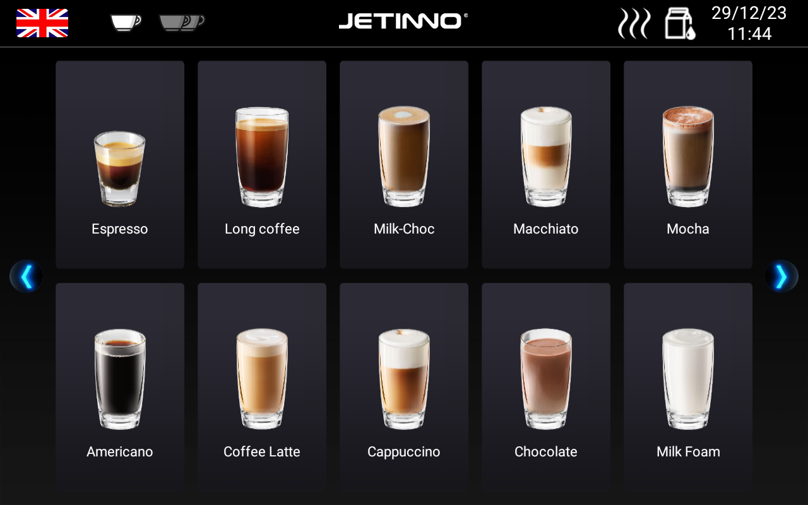
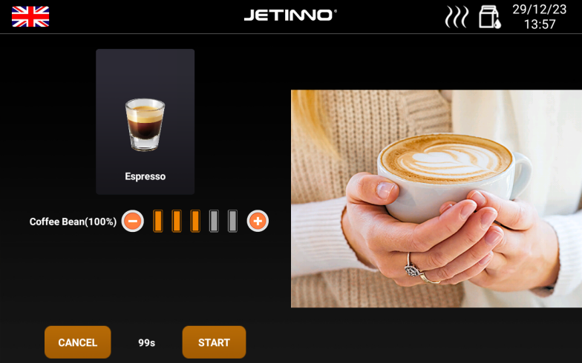

2. Регулювання концентрації: можливість безперервного регулювання кави, після завершення натисніть "ОК".
1. Сторінка напоїв: Відображуються всі напої, що наразі продаються, кнопка перемикання мов; кнопка режим продажу, а також стрілки вліво і вправо.

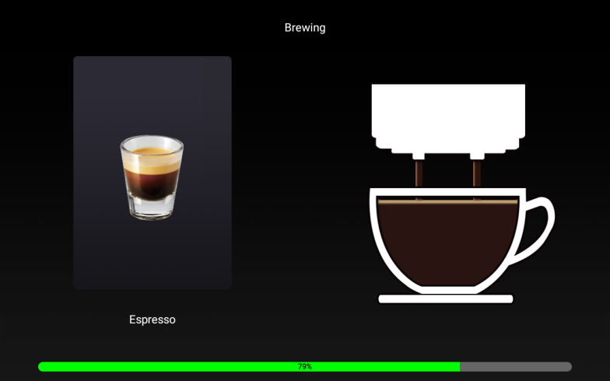
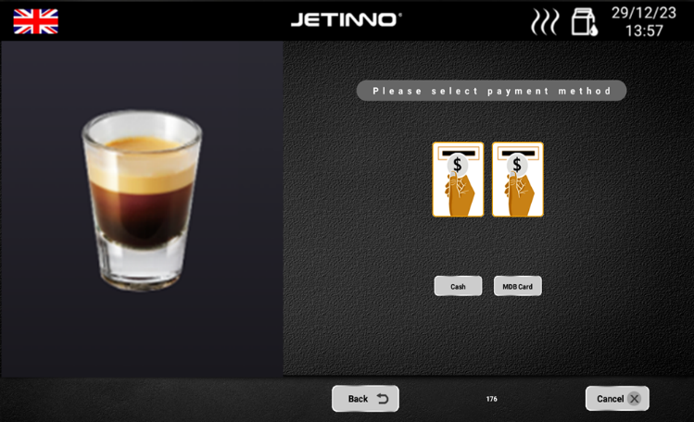

3. Сторінка оплати: WeChat, Alipay, MDB готівка, MDB картка. (У безкоштовному режимі це вікно з'являтися не буде).
4. Сторінка закінчення приготування напою: Напій готовий, заберіть його.

Налаштування оператора
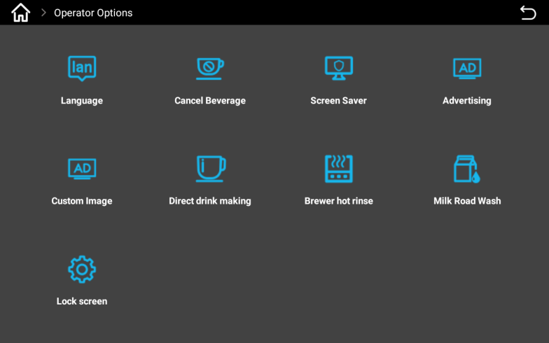

Налаштування оператора включають такі функції і перемикачі: перемикання мов, зупинка приготування, програма збереження екрана, реклама, загальна картинка, пряме приготування, попередній розігрів блока заварювання, блокування екрана.
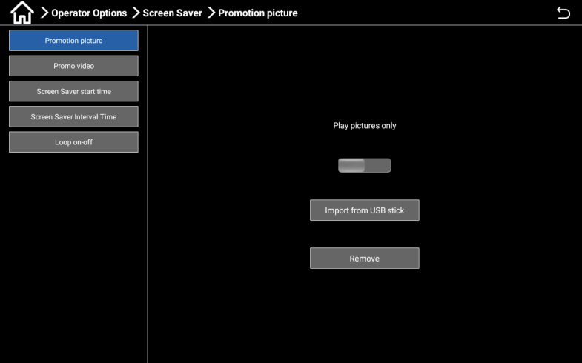
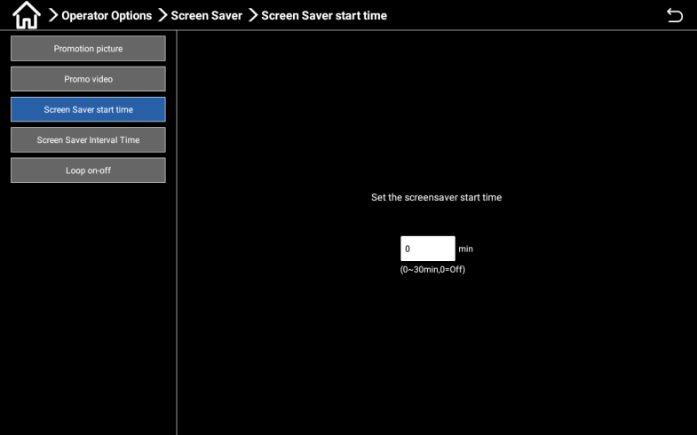

Програма збереження екрана: Натисніть перемикач відтворення картинки, перенесіть підготовлені картинки на USB-диск, вставте USB-диск у USB-порт (у нижній лівій частині дисплея) та імпортуйте картинки з USB-диска. Виставте час запуску програми збереження екрану на 0-30 хвилин.
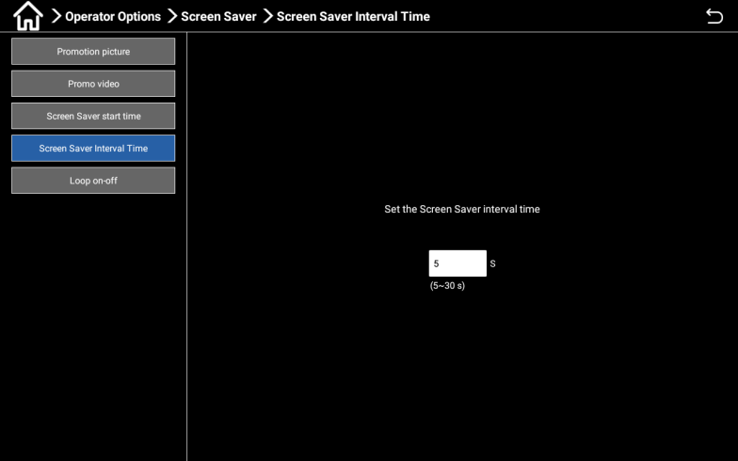
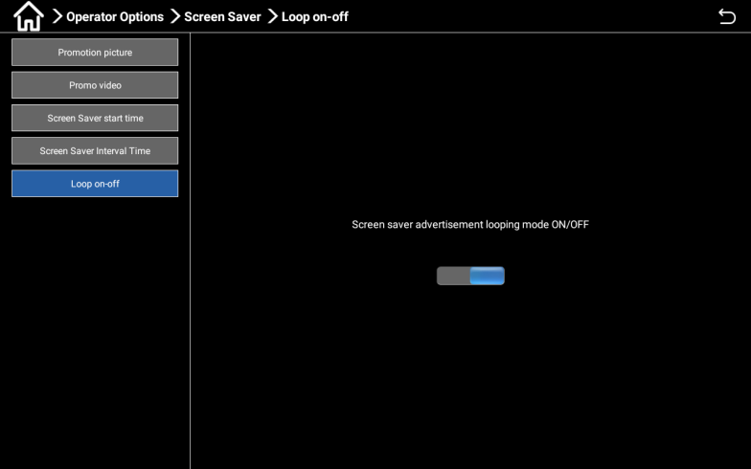

Виставте інтервал програми збереження екрана (5-30 с). Натисніть на перемикач у вигляді каруселі, щоб увімкнути/вимкнути збереження екрана у циклічному режимі.
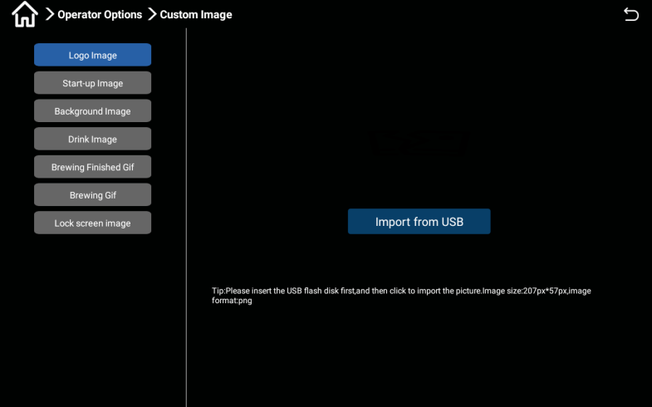
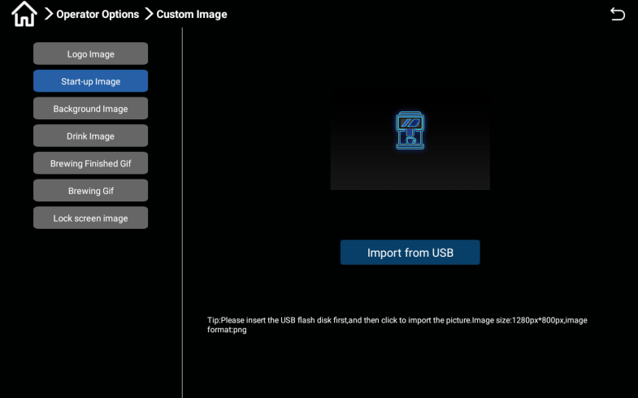

Користувацьке зображення: Створіть "логотип, зображення запуску" на комп'ютері відповідно до встановлених вимог (щодо розміру и назви зображення), перенесіть його на USB-диск, потім вставте USB-диск у USB-порт (у нижній лівій частині дисплея), щоб імпортувати зображення з USB-диска.

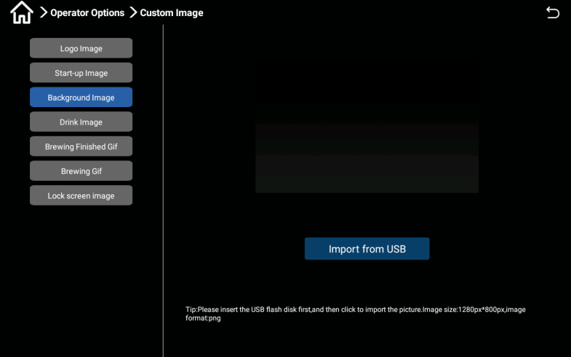
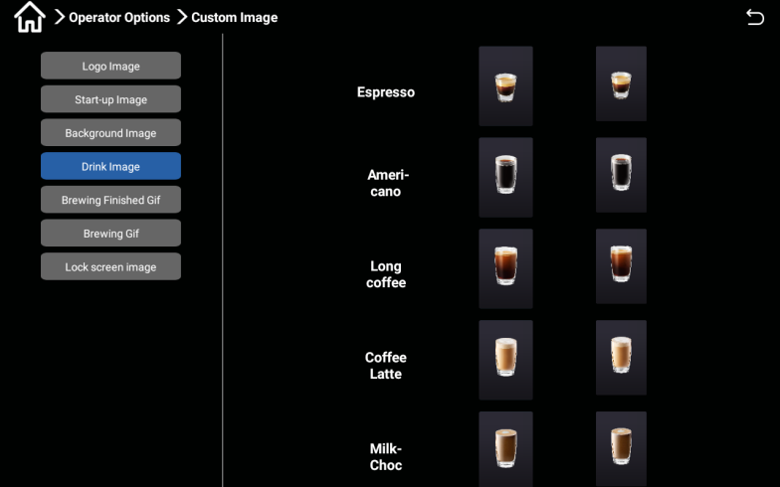

Спочатку створіть фонові зображення і зображення напоїв на комп'ютері згідно з встановленими вимогами (щодо розміру і
назви зображень), після цього перенесіть їх на USB-диск. Потім вставте USB-диск у USB-порт (у нижній лівій частині дисплея) та імпортуйте зображення з USB-диска.
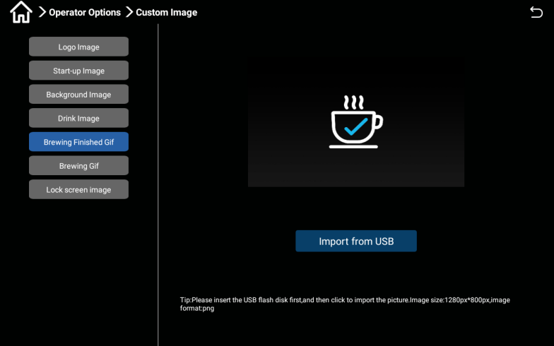
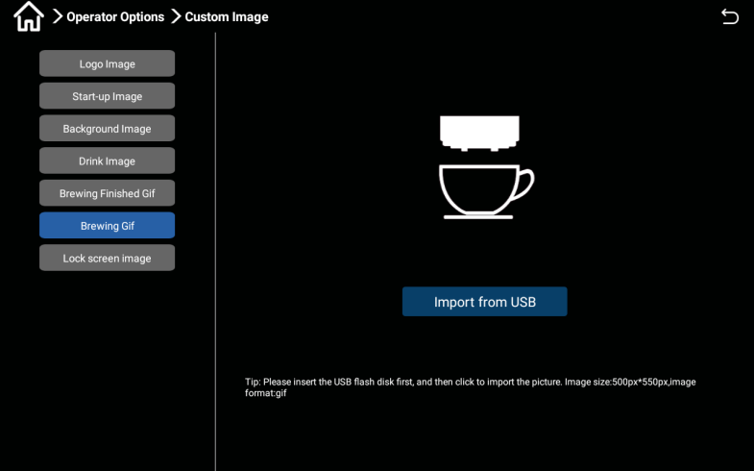

Спочатку створіть "зображення завершення заварювання" на комп'ютері відповідно до встановлених вимог (щодо розміру и назви зображення), перенесіть його на USB-диск, потім вставте USB-диск у USB-порт (у нижній лівій частині дисплея), щоб імпортувати зображення з USB-диска.

Спорожнення

Контейнер для кавової гущі

- Високі температури можуть призвести до пошкодження.
- Не використовуйте посудомийку для чищення контейнера для кавової гущі.
Спочатку витягніть краплезбірник, потім витягніть контейнер для кавової гущі з машини (див. наступні глави інструкції).
Спорожніть та почистіть контейнер для кавової гущі.
Висушіть і протріть насухо контейнер для кавової гущі та поставте його назад у машину до упору.
Машина готова до роботи.

Краплезбірник

- Витягніть краплезбірник назовні.
- Перш ніж витягати краплезбірник, переконайтеся, що не відбувається видача напою.
- При встановленні на місце перевірте, щоб датчик відпрацьованої води знаходився всередині краплезбірника.

Умови транспортування

Неправильне транспортування кавомашини може призвести до травм.
Дотримуйтеся загальних інструкцій з охорони здоров'я і безпеки.
- ► Перш ніж змінювати положення, вимкніть подачу води і джерела живлення.
- ► Перш ніж змінювати положення перевірте наявність перешкод і нерівностей.

- При використанні штабелювання неправильне транспортування може призвести до пошкодження машини.
- При використанні візка для зміни місця встановлення машини слід звернути увагу на такі моменти:
- З міркувань безпеки при зміні положення машини не слід штовхати і вдаряти візок, потрібно лише тягнути його.
- Тягнути потрібно лиша за візок, а не за машину.
Виробник не відповідає за пошкодження, спричинені неправильним використанням візка або недотриманням інструкцій з експлуатації.

Перед транспортуванням машини потрібно спорожнити водяні трубки. Порядок спорожнення водяних трубок описаний у розділі 7.6.

- Враховуйте небезпеку отримання опіків при спорожненні бойлера!
- Під час транспортування при низьких температурах існує небезпека замерзання і пошкодження машини. Потрібно обов'язково спорожнити бойлер!

Вимкнення

Завершення роботи

Режим очікування

- У режимі очікування машина продовжує перебувати під напругою.
- Не відкривайте корпус.
- Вимкніть живлення машини, перш ніж виконувати роботи з технічного обслуговування.
Якщо це ще не було зроблено, запустіть чищення машини у меню управління машиною.
Розпочнеться чищення
Виконуйте щоденне і щотижневе чищення за необхідності
Спорожніть і почистіть контейнер для кавової гущі і краплезбірник.
Докладніше див. у розділі "Чищення".
Після завершення автоматичного чищення закрийте двері і маленькі дверцята машини, вимкніть вимикач живлення та витягніть вилку з розетки.

Тривалий простій (більше 1 тижня)
У випадку тривалого простою, наприклад, на корпоративні вихідні, потрібно вимкнути кавомашину та інше допоміжне обладнання.
- Спорожніть водяний бачок або закрийте впускний клапан.
- Витягніть вилку з розетки або вимкніть головний вимикач на пристрої.
Якщо температура навколишнього середовища, в якому знаходиться кавомашина, нижче нуля градусів, потрібно заздалегідь спорожнити бойлер;
- Виконайте дії, описані у розділі технічного обслуговування частини "Налаштування машини": захист від замерзання перед транспортуванням бойлера.
- Зверніться до виробника машини або експлуатаційної організації.

- Замерзла вода може пошкодити трубки і бойлер води.
- Якщо існує ймовірність падіння температури у приміщенні нижче нуля, потрібно обов'язково спорожнити бойлер води.
Перш ніж запускати і знову налаштовувати машину, потрібно провести щоденне чищення .

Чищення
Ретельне чищення і технічне обслуговування - це базові вимоги для підтримання належної гігієни харчових продуктів. Лише при регулярному технічному обслуговуванні (двічі на тиждень або зі збільшенням частоти чищення залежно від конкретного використання), чищенні і догляді машина буде видавати напої відмінного смаку, які задовольнятимуть клієнтів.

Інтервал чищення
Інтервал чищення
Щодня | Щотижня | Поточне | Поточне
Автоматичне чищення
X |  |  |  | Промивання контуру гарячої води (промивання системи)
X |  |  |  | Регулярне чищення (встановлення часу чищення)
Процедури чищення
X |  |  | X | Промивання водяних трубок
X |  |  | X | Промивання кавової системи
X |  |  | X | Промивання молочної системи
X |  |  | X | Промивання міксера
Ручне чищення
X |  |  |  | Чищення контейнера для кавової гущі
X |  |  |  | Чищення краплезбірника
X |  |  |  | Чищення тримача чашок
X |  |  |  | Чищення модуля міксера
X |  |  |  | Чищення сенсорного екрана
X |  |  |  | Чищення носика видачі напою
X |  |  |  | Чищення ємності для молока
 | X |  |  | Чищення контейнера для кавових зерен
 | X |  |  | Чищення контейнера для кавової гущі
 | X |  |  | Чищення зовнішньої поверхні кавомашини і холодильника
 |  | X |  | Чищення малого водяного бачка
 |  | X |  | Чищення блока заварювання
Ілюстрація
Щодня |  |  |  | Виконуйте операцію щонайменше один раз на день, зі збільшенням частоти за необхідності.
Щотижня |  |  |  | Виконуйте операцію щонайменше один раз на тиждень, зі збільшенням частоти за необхідності.
Поточне |  |  |  | Залежно від потреб (у випадку забруднення).
Поточне |  |  |  | Залежно від потреб (у випадку забруднення).

Графік чищення
Для персоналу з сервісного обслуговування передбачено два графіки чищення:
Графік чищення "Jetinno Intelligent Deerror" (стандартний).
Графік "ручного" чищення.

Описані у цій главі інтервали стосуються графіку чищення "Jetinno Intelligent Deerror". Ці налаштування відповідають Гігієнічним правилам виробництва і продажу торгових автоматів. Якщо рівень чищення встановлений на "немає", за чищення відповідає оператор.

Див. "Інструкцію з чищення і технічного обслуговування кавомашин серії JL" - "Гігієнічні правила виробництва і продажу торгових автоматів".

Повідомлення на екрані про необхідне і проведене чищення змінюються залежно від обраної конфігурації у графіку чищення.

Щоденне промивання

Промивання блока заварювання

У верхній частині екрана натисніть на кнопку промивання блока заварювання і виберіть кнопку "ОК" у спливаючому діалоговому вікні.

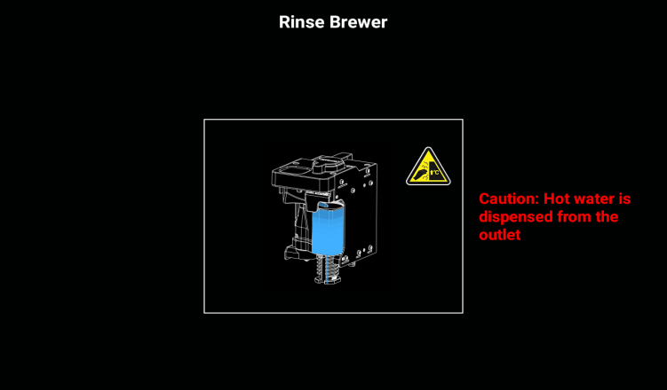
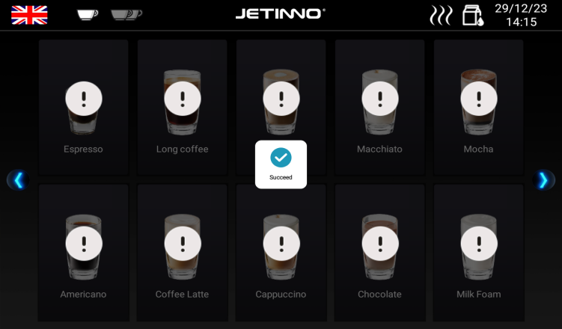

З'являється вікно для промивання блока заварювання, і машина виконує програму промивання. Після завершення програми відбувається автоматичне повернення у вікно замовлення і відображується повідомлення "Операція успішна".

Промивання молочної системи
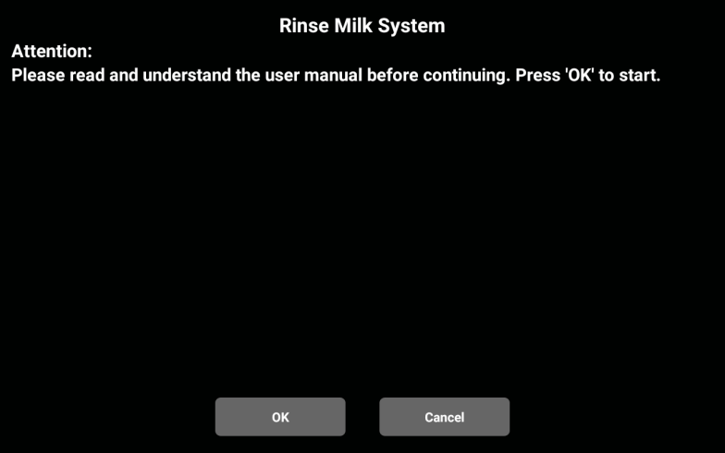

У верхній частині екрана натисніть на кнопку промивання молочної системи і виберіть кнопку "ОК" у спливаючому діалоговому вікні.
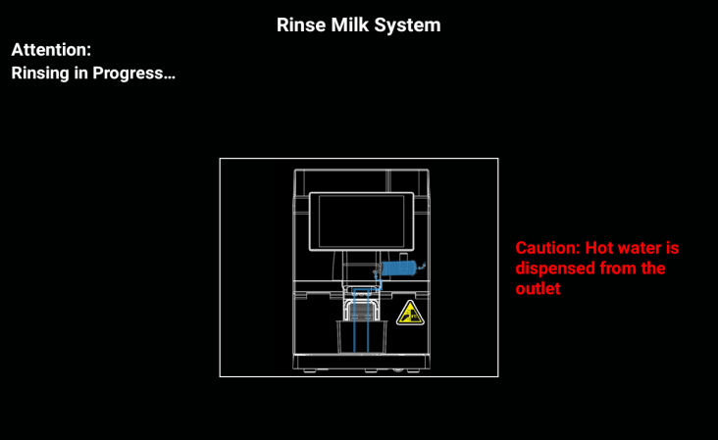
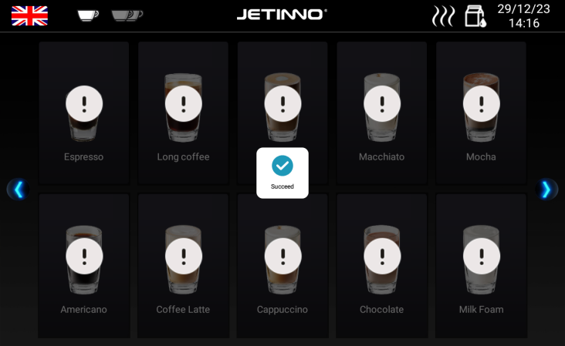

З'являється вікно для промивання молочної системи, і машина виконує програму промивання. Після завершення програми відбувається автоматичне повернення у вікно замовлення і відображується повідомлення "Операція успішна".

Промивання міксера
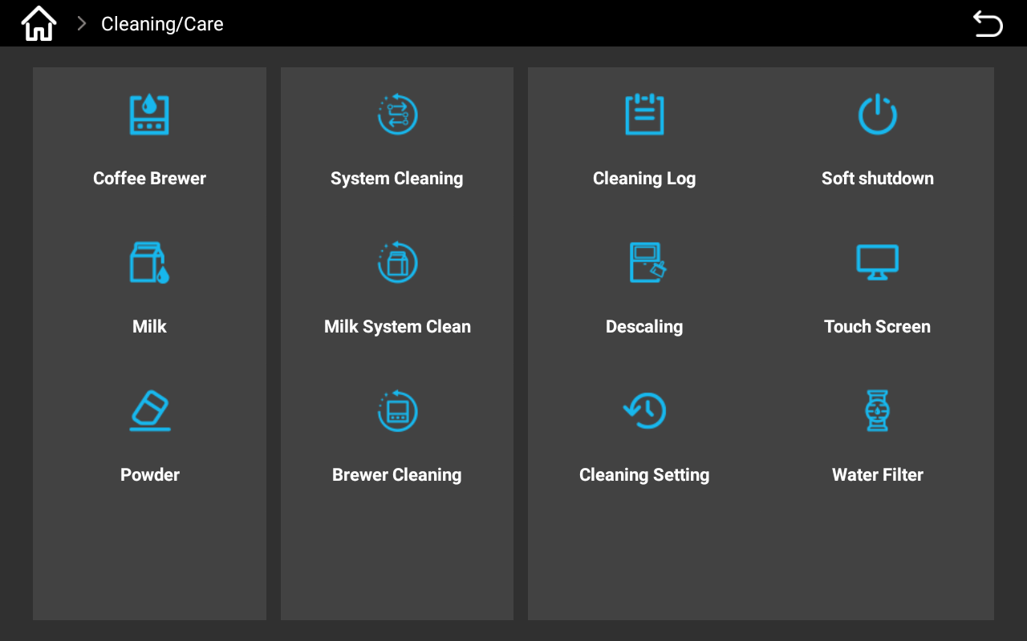

Увійдіть до меню машини, натисніть "Чищення і технічне обслуговування", виберіть і натисніть на кнопку "Порошок", у спливаючому діалоговому вікні натисніть "ОК" для виконання програми чищення.
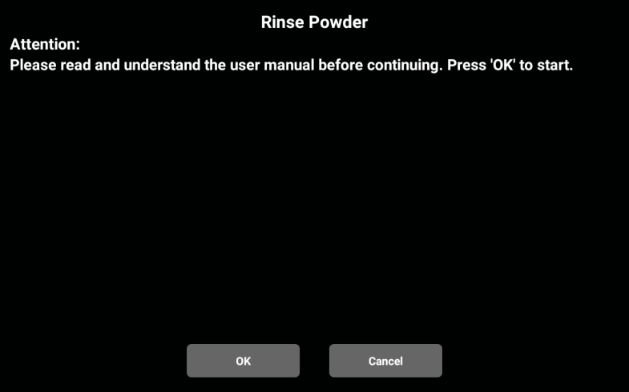
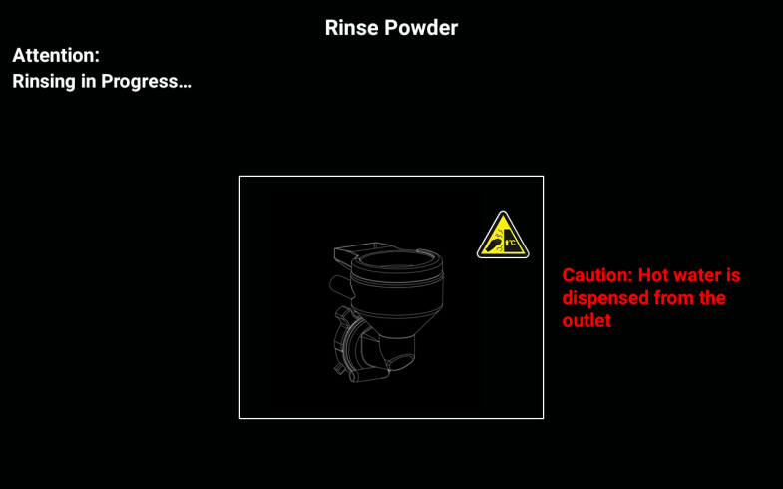

Натисніть "ОК" у спливаючому діалоговому вікні для виконання програми чищення.

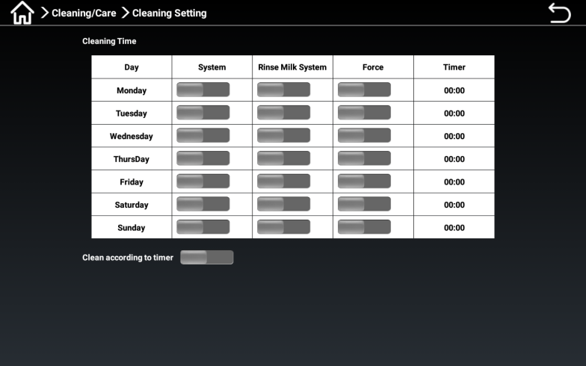
Налаштування автоматичного промивання

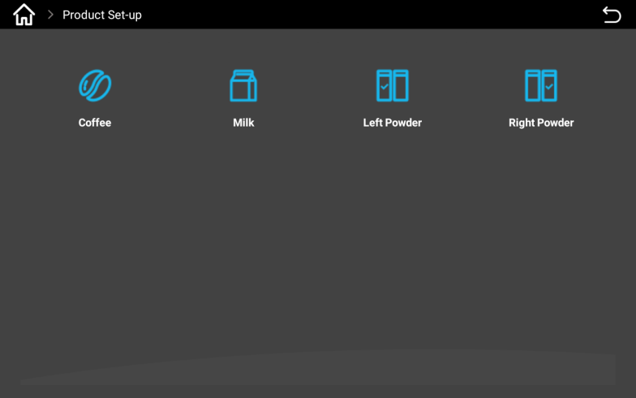
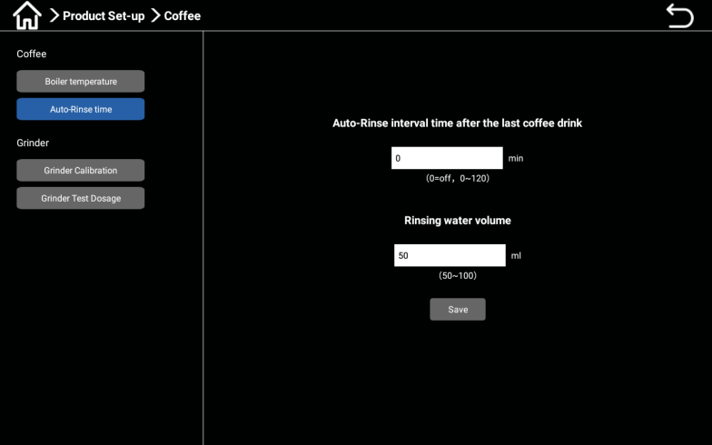
Промивання у встановлений час: Увійдіть у меню машини, Чищення/догляд, задайте налаштування чищення і час автоматичного чищення з понеділка по неділю у певний час кожного дня.

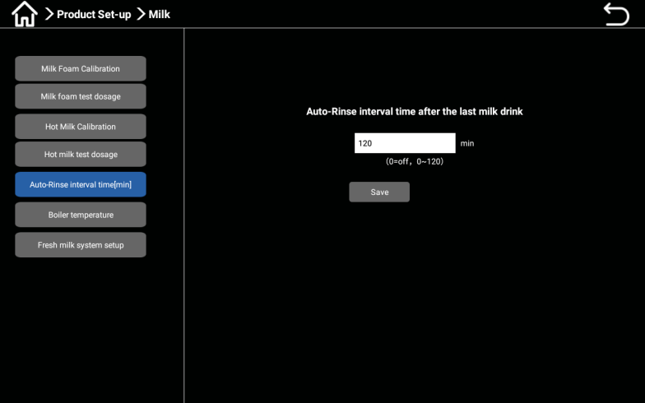
Інтервал промивання блока заварювання: Перейдіть до "Налаштування напоїв", виберіть "Кава" -> "Час автоматичного промивання". Тут можна задати інтервал промивання блока заварювання машини та об'єм води для промивання.

Інтервал автоматичного промивання [хвилин]: Перейдіть до "Налаштування напоїв", виберіть "Свіже молоко" -> "Час автоматичного промивання". Тут можна задати інтервал промивання молочної системи.

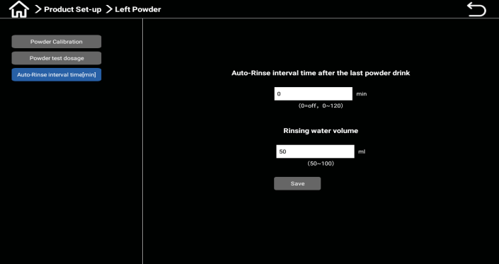
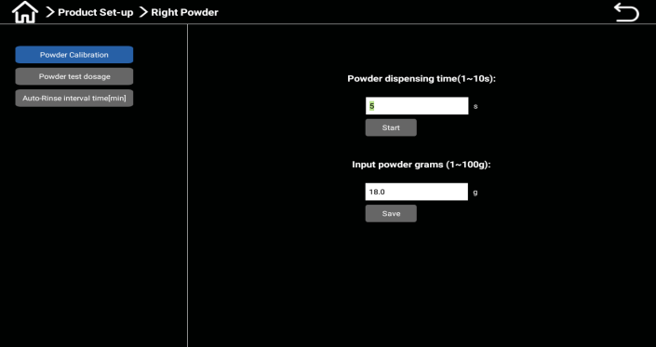
Інтервал промивання міксера: Увійдіть до "Налаштування напоїв" і виберіть "Лівий контейнер для швидкорозчинних продуктів" або "Правий контейнер для швидкорозчинних продуктів".

Виберіть "Інтервал автоматичного промивання [хвилин], щоб встановити інтервал часу і об'єм води для промивання міксера.

Чищення краплезбірника


Осад і бактерії можуть забруднити краплезбірник.
Щодня промивайте та очищуйте краплезбірник.
Носіть рукавиці під час чищення.

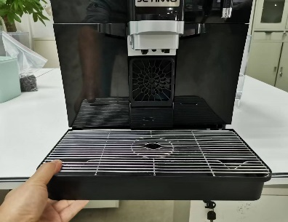
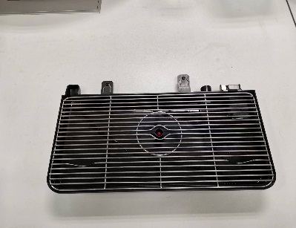
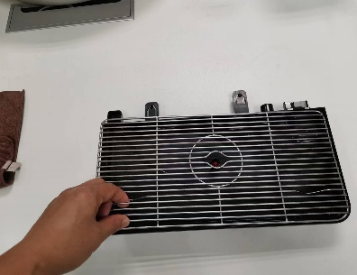
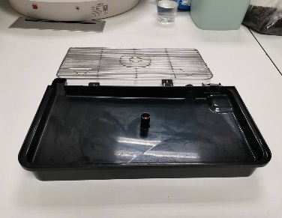

- Порядок чищення краплезбірника: Витягніть краплезбірник з машини.
- Ретельно протріть щіткою краплезбірник у чистій воді з побутовими засобами для чищення.
- Промийте водою та висушіть чистим рушником.
- Поставте висушений краплезбірник на місце в машину та перевірте, щоб він був вставлений до упору.

Чищення контейнера для кавової гущі

- Кавова гуща у контейнері для кавової гущі схильна до утворення плісняви. Її поширення у машині може призвести до забруднення кави.
- Тому потрібно щодня чистити контейнер для кавової гущі.

- Високі температури можуть призвести до пошкодження.
- Не мийте контейнер для кавової гущі у посудомийній машині
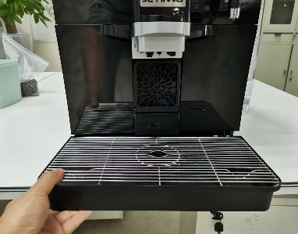
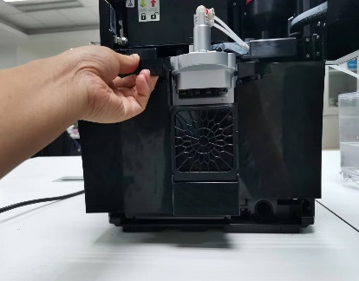
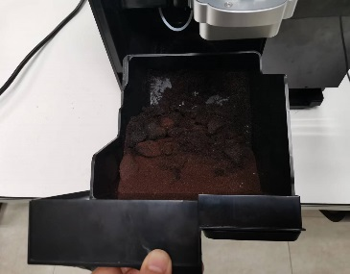
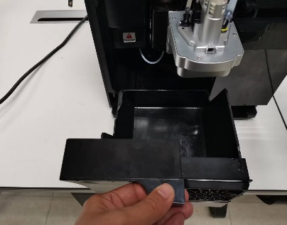

Порядок чищення контейнера для кавової гущі:
Спочатку витягніть краплезбірник з машини, потім витягніть контейнер для кавової гущі і висипте з нього кавову гущу.
Ретельно почистіть контейнер для кавової гущі чистою водою з побутовим засобом для чищення.
Промийте водою та висушіть чистим рушником або просто залиште висихати.
Поставте контейнер для кавової гущі назад у машину.

Зняття і чищення спінювача молока
Для забезпечення належної роботи спінювача молока, а також з міркувань гігієни, якщо ви раніше готували молочний напій, потрібно знімати і промивати спінювач молока того ж дня. Кавомашина не нагадуватиме вам про необхідність зняття і промивання спінювача.
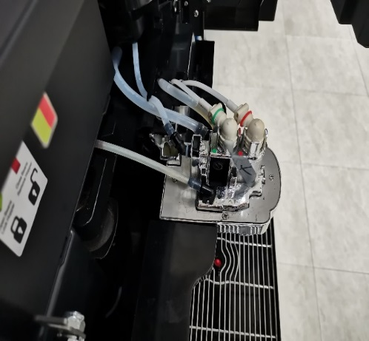
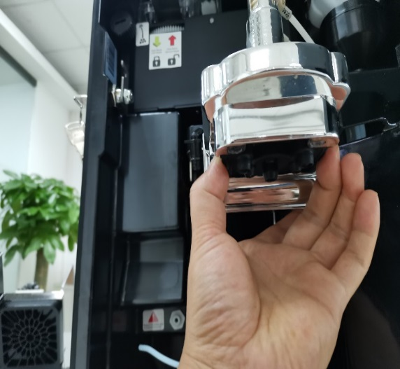
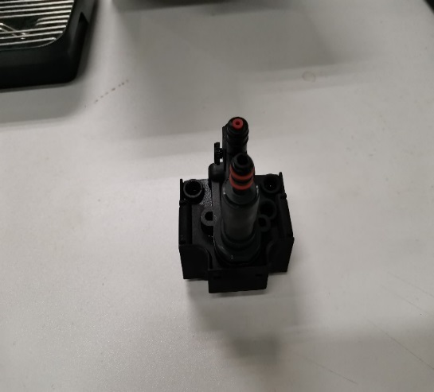
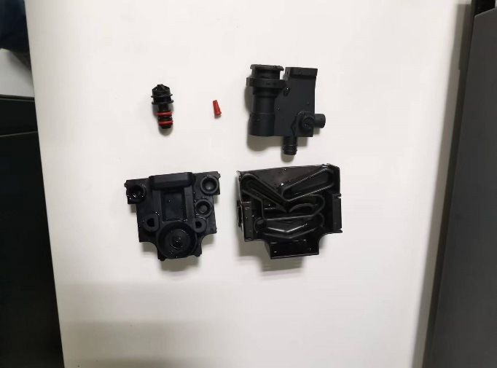

Нижче описана відповідна процедура:
Потягніть вгору трубку видачі кави, потягніть молочну трубку назад, зніміть молочну трубку і ретельно промийте її під проточною водою.
Утримуючи виступи з обох боків носика видачі напоїв, сильно потягніть донизу, зніміть носик, зніміть спінювач молока до окремих компонентів та ретельно промийте кожен компонент під проточною водою. У разі наявності плям застиглого молока помістить кожну частину у 250 мл розчину для чищення молочно системи (вода + 1 таблетка засобу для чищення молочної системи), після чого ретельно промийте кожну частину.
Збирання спінювача: Для забезпечення оптимального використання спінювача переконайтеся, що всі компоненти правильно і надійно приєднані.
Встановіть спінювач назад на носик видачі.
Поставте носик видачі назад на машину, і нарешті поставте назад трубку видачі кави і молочну трубку.
Примітка: Стопорний клапан типу "качиний ніс" дуже маленький, тому будьте обережні, щоб не змити і не втратити його під час миття водою.

Регулярне чищення

Засоби для чищення



- Засоби для чищення можуть викликати отруєння!
- Використовувати дозволяється лише засоби для чищення, дозволені виробником обладнання.
- Засоби для чищення потрібно тримати подалі від дітей.
- Не приймайте всередину і не торкайтеся засобу для чищення руками.
Перш ніж використовувати засоби для чищення, необхідно уважно ознайомитися з інструкціями і листком з техніки безпеки на упаковці. Якщо інструкції з техніки безпеки відсутні, запитайте їх у дилера.

- Використання непридатного засобу для чищення може пошкодити машину!
- Для щоденного і щотижневого чищення використовуйте лише засоби для чищення, рекомендовані виробником.

Таблетки для чищення блока заварювання
Інформація
 | Призначення | Чищення кавомашини
 | Мета чищення | Видалення залишків олії з кавової системи
 | Інтервал | Щодня
Таблетки для чищення молочної системи:


- Інноваційний продукт RINZA для видалення залишків молока: таблетки для видалення залишків молока.
- Ці таблетки швидко розчиняються у теплій і холодній воді.
- Вони містять катіонні поверхнево-активні речовини для покращення безпечності та ефективності чищення.
- Безпечне просте чищення, підвищена ефективність транспортування, зниження транспортних витрат.
- Співвідношення: 1 таблетка на 250 мл води.
- Характеристики продукту: 4 г на таблетку, 120 таблеток у пляшечці, 12 пляшечок у коробці


- Існує небезпека отримання опіків. При промиванні машини з виходу видачі напоїв виходить гаряча вода.
- Не підставляйте руки під вихід видачі напоїв під час промивання машини.

Програма чищення з підказками на екрані
Підготовка - інструмент, необхідний для чищення.
Таблетка для чищення кавової системи [1 таблетка].
Побутовий засіб для миття.
Чисті кухонні рушники [2 шт.]
Збірні ємності
Запуск програми чищення



- Засоби для чищення можуть викликати отруєння.
- У разі забруднення почищених компонентів машини засобами для чищення вони можуть завдавати шкоди здоров'ю.
- Небезпека для здоров'я.
- Носіть рукавиці під час виконання процедури чищення.



- Під час виконання програми чищення з машини може виходити рідина під високою температурою. Не підставляйте руки під вихід видачі напою під час чищення.
- Інакше існує небезпека отримання опіків.

- Блокування зливання відпрацьованої води може призвести до переповнення краплезбірника.
- Перевірте вихід зливання відпрацьованої води краплезбірника, перш ніж запускати програму чищення.
Процедуру чищення можна зупинити у будь-який момент. Після переривання чищення кавомашина не буде готова до роботи. Програма чищення примусово зупиняється. Якомога швидше перезапустіть перервану програму чищення.
Запустіть програму чищення у меню технічного обслуговування. На екрані будуть відображуватися вказівки з виконання необхідних операцій.

Чищення системи

Увійдіть до меню машини - натисніть "Чищення/Догляд", виберіть "Чищення системи" та натисніть кнопку "Чищення системи".
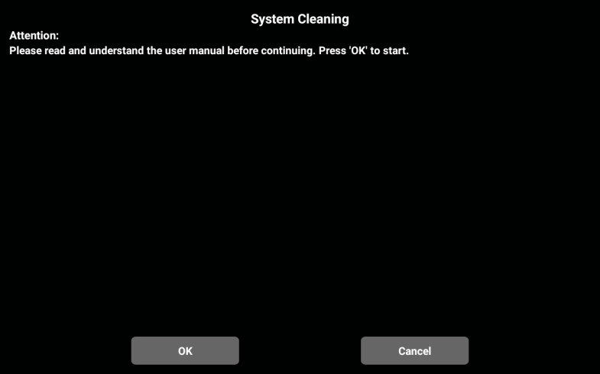
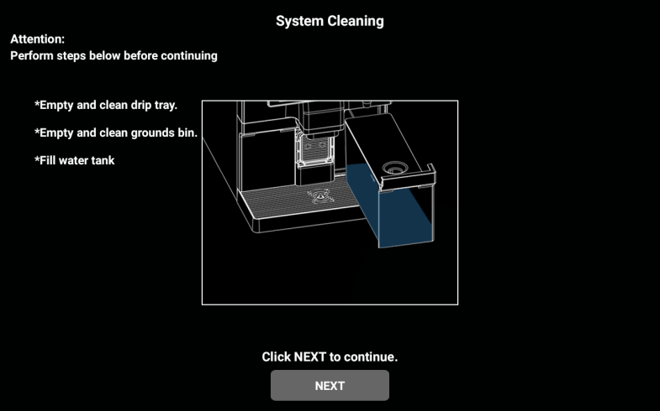

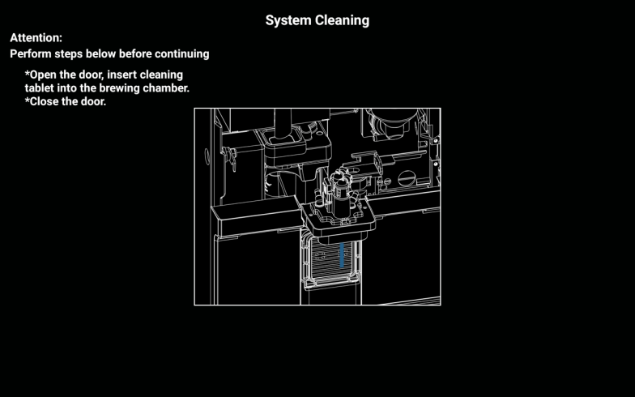
У спливаючому діалоговому вікні натисніть "ОК", щоб перейти до наступного вікна. Дотримуючись вказівок на екрані, спорожніть краплезбірник, контейнер для кавової гущі, водяний бачок, після чого натисніть "Далі".

Дотримуйтеся вказівок на екрані: витягніть молочну трубку і залийте до ємності для чищення 500 мл води і 30 мл розчину для чищення молочної системи. Поставте пусту ємність об'ємом 2 л під вихід (її не можна поставити у машині з функцією зливання за межі краплезбірника). Натисніть "Далі" та дотримуйтеся вказівок: відкрийте дверцята, покладіть таблетки для чищення у камеру заварювання, після цього закрийте дверцята.
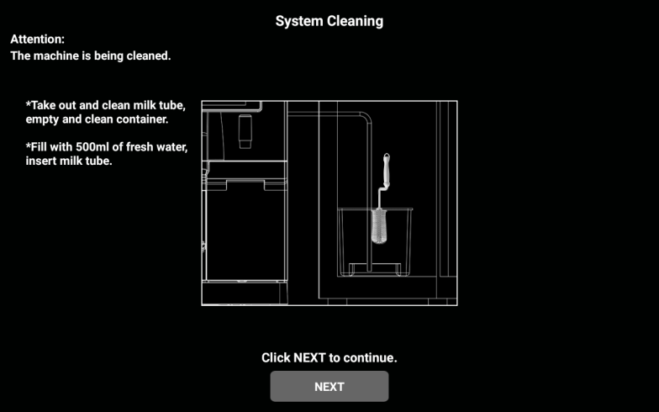
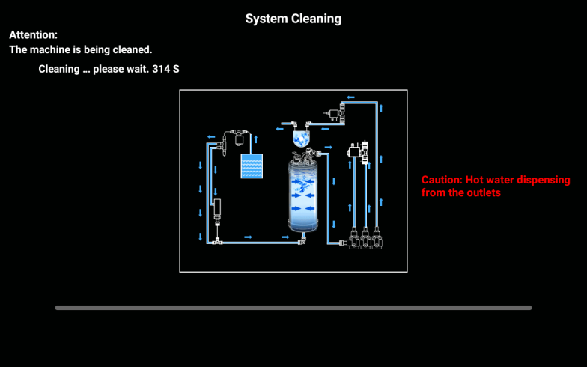

Машина виконає чищення. Зачекайте завершення процесу. З'явиться наступне вікно. Дотримуйтеся вказівок на екрані: витягніть і почистіть молочну трубку, спорожніть і почистіть контейнер, залийте 500 мл води, вставте молочну трубку, натисніть "Далі", щоб продовжити.
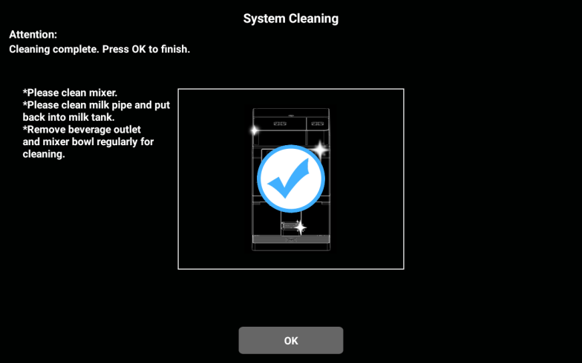
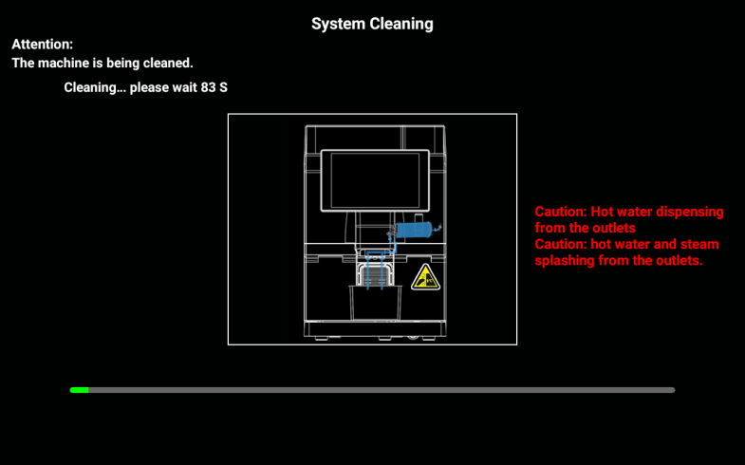

Машина виконає чищення. Зачекайте завершення процесу. З'явиться наступне вікно. Дотримуйтеся вказівок на екрані: Почистіть міксер, молочну трубку і поставте назад у молочний бачок. Регулярно знімайте носик видачі напоїв і міксер для чищення. Після цього натисніть "ОК".

Чищення молочної системи
Щоденне чищення. Покладіть засіб для чищення молочної системи всередину ємності для чищення. Рекомендована частота чищення - один раз на день. Приготуйте розчин у відповідній пропорції засобу для чищення і води та покладіть молочну трубку у ємність для чищення.
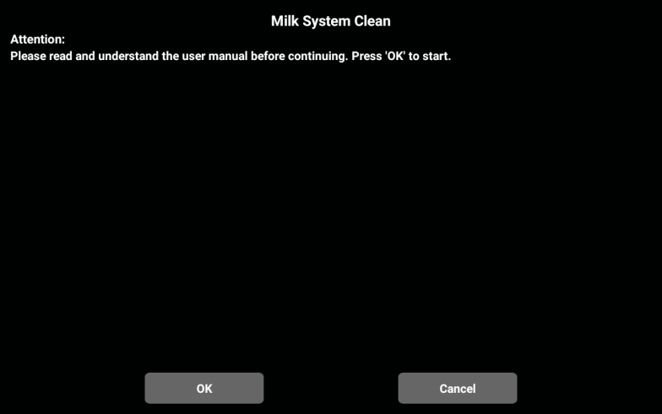

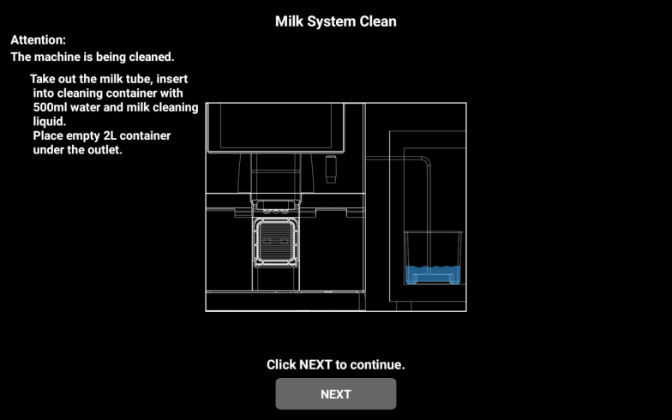
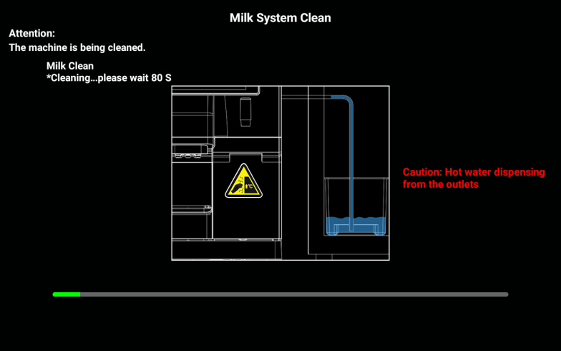
Увійдіть у меню машини - натисніть "Чищення/Догляд" - "Чищення молочного контуру". У спливаючому вікні виберіть "ОК", щоб перейти на наступний крок, виберіть "Скасувати", щоб повернутися до меню попереднього рівня, натисніть "ОК", що перейти на наступний крок.

Дотримуйтеся вказівок на екрані: Витягніть молочну трубку і залийте до ємності для чищення 500 мл води і 30 мл розчину для чищення. Поставте пусту ємність об'ємом 2 л під вихід (її не можна поставити у машині з функцією зливання за межі краплезбірника). Натисніть "Далі", машина виконає чищення. Триває чищення молочного контуру, зачекайте...
Коли процес закінчиться, з'явиться наступне вікно.
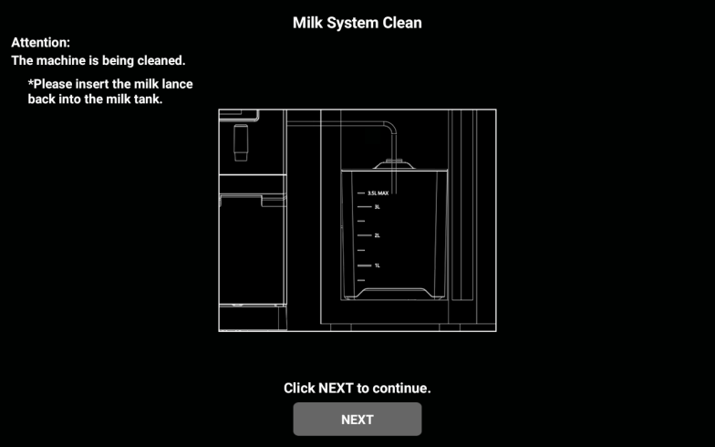
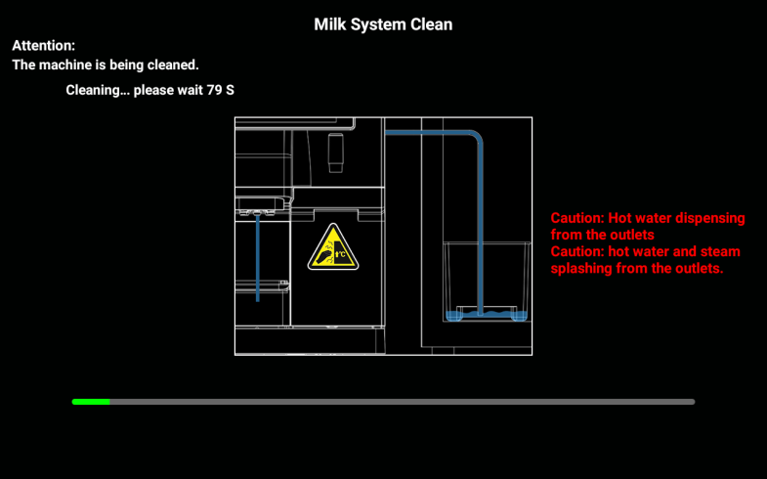

Дотримуйтеся вказівок на екрані: зніміть і почистіть молочну трубку, спорожніть і почистіть контейнер, залийте 500 мл чистої води, вставте молочну трубку і натисніть "Далі", щоб продовжити. Коли процес закінчиться, з'явиться наступне вікно.
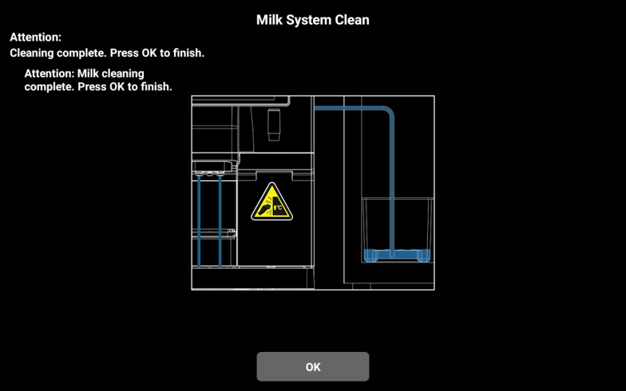
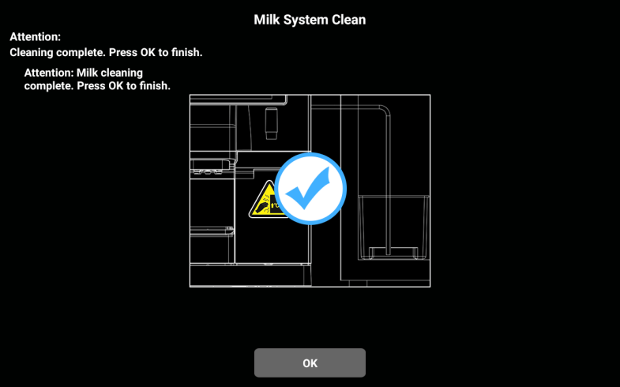

Дотримуйтеся вказівок на екрані: Поверніть молочну трубку у молочний бачок. Натисніть "Далі", щоб продовжити. На екрані з'явиться таке повідомлення: Чищення молочного контуру завершено, натисніть "Далі", щоб завершити.

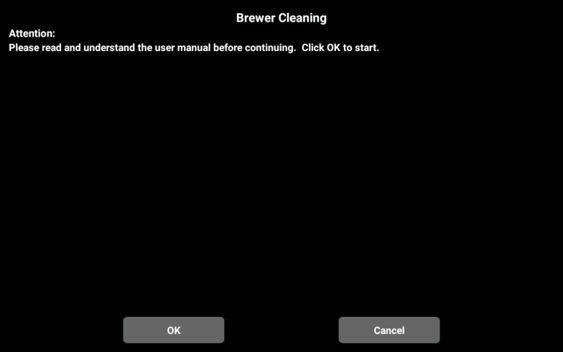
Чищення блока заварювання

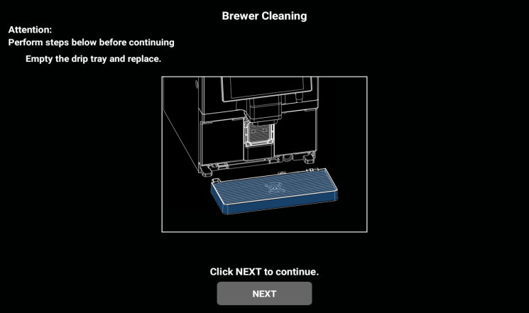
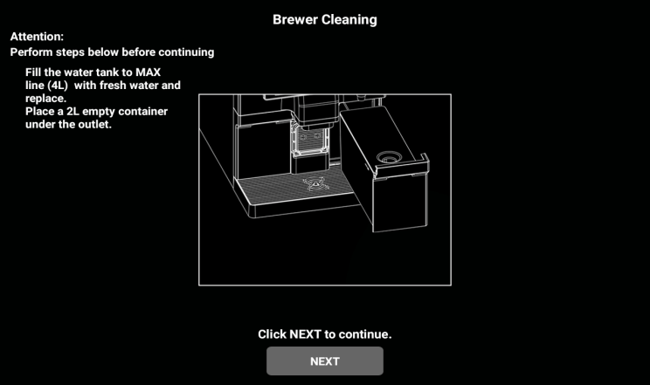
Увійдіть до меню машини і виберіть "Чищення/Догляд - > Чищення блока заварювання". Натисніть "OK" у діалоговому вікні, що з'являється. Відбудеться перехід у наступне вікно.

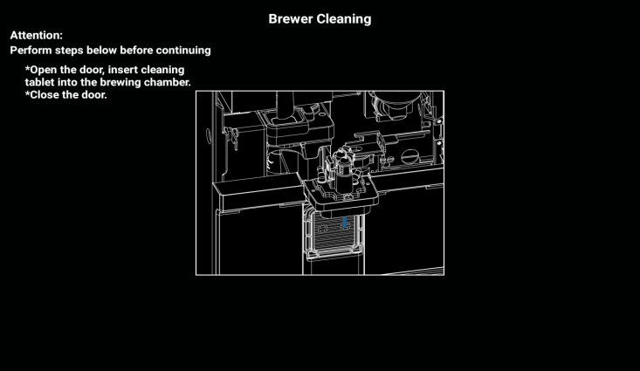
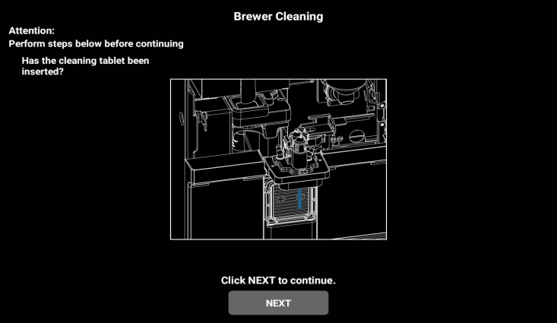
Дотримуйтеся вказівок на екрані: перевірте, чи краплезбірник спорожнений і поставлений назад в машину (це не стосується краплезбірника з функцією зливання назовні). Натисніть "Далі", щоб продовжити. Дотримуйтеся вказівок у наступному вікні: Залийте воду у бачок до максимального рівня (4 л). Поставте ємність на 2 л під вихід (це не стосується випадку, коли в машині є функція зливання води за межі краплезбірника). Натисніть "Далі", щоб продовжити.

Дотримуйтеся вказівок на екрані: Відкрийте дверцята, покладіть таблетки для чищення у камеру заварювання, після цього закрийте дверцята. Пересвідчіться, що таблетки були покладені. Натисніть "Далі", щоб продовжити.

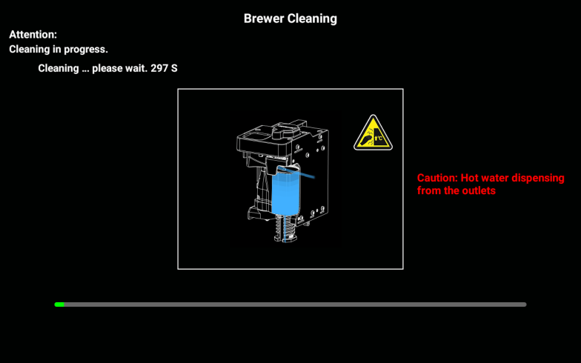
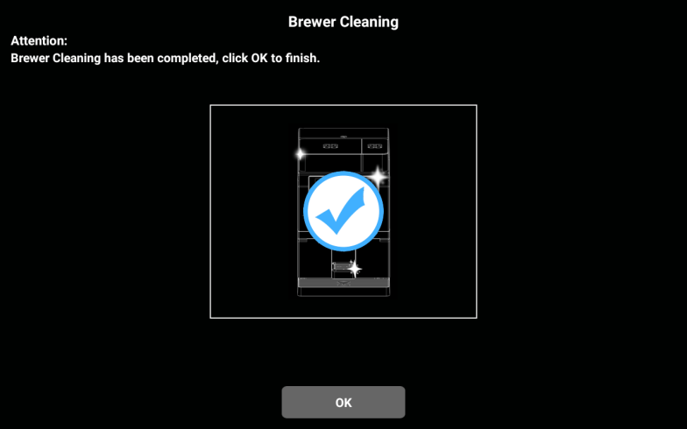

Триває чищення, зачекайте... Коли процес закінчиться, з'явиться наступне вікно. Чищення блока заварювання завершено, натисніть "ОК", щоб повернутися у вікно замовлення.

Глибоке чищення міксера
Рекомендований час чищення: верхню кришку міксера потрібно чистити 2-3 рази на тиждень, верхню і нижню кришку корпусу міксера і вхід пари міксера потрібно чистити 1 раз на тиждень, V-подібне ущільнювальне кільце, сальник і крильчатку міксера потрібно перевіряти на наявність пошкоджень.
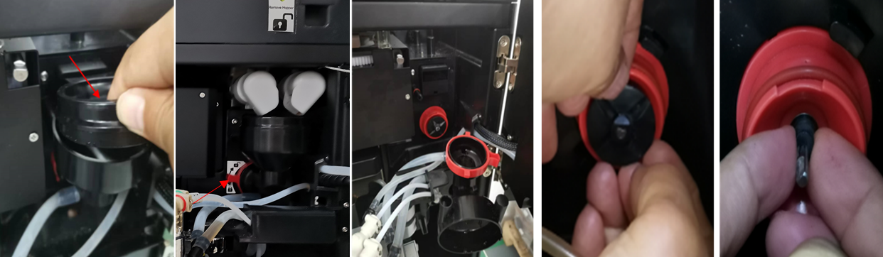

Відкрийте дверцята машини, зніміть верхню кришку нижнього міксера вгору, поверніть ручку на гнізді за годинниковою стрілкою, щоб розблокувати замок, потягніть корпус міксера. Зніміть кільцеве ущільнення у вихідному отворі при зняття корпусу міксера (показане стрілкою на рисунку). Потягніть назовні кришку отвору пари. Потягніть крильчатку міксера двома пальцями. Зніміть V-подібне ущільнювальне кільце.
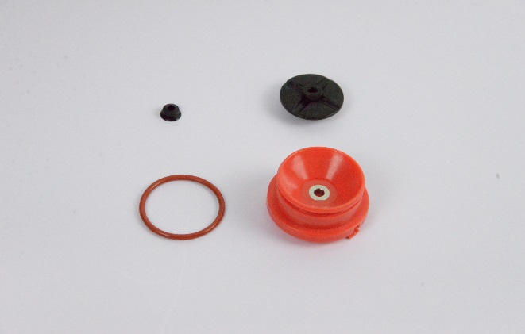
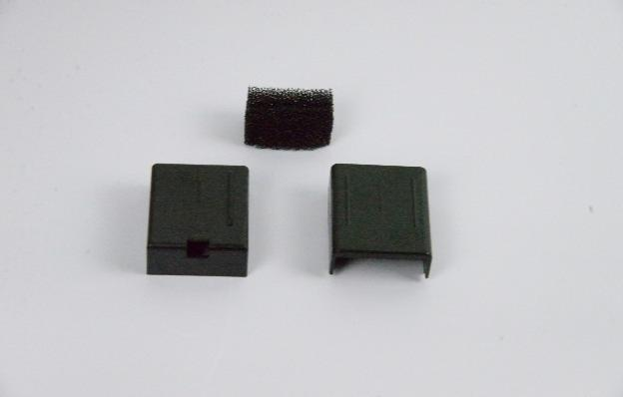
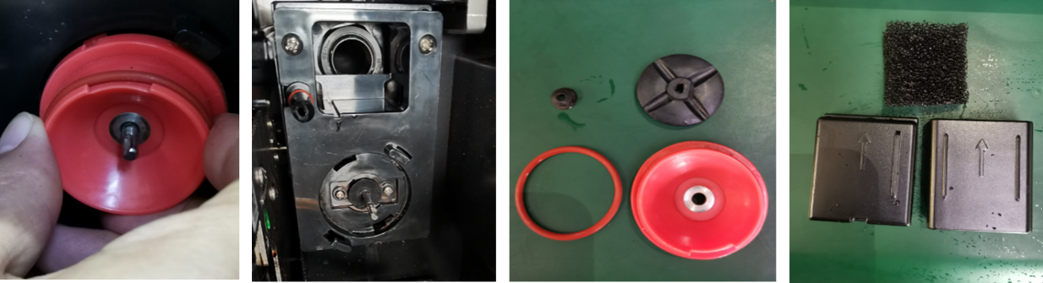

Поверніть сальник за годинниковою стрілкою і витягніть його. Протріть тримач міксера рушником або серветками з 75% спиртом. Почистіть корпус міксера, сальник, V-подібне ущільнення, кільцеве ущільнення, ущільнення міксера, верхню і нижню кришку входу подачі пари міксера. Регулярно перевіряйте V-подібне ущільнення, кільцеве ущільнення на наявність пошкоджень. Своєчасно заміняйте у разі наявності пошкоджень. Після чищення зберіть міксер у зворотному порядку.

Чищення сенсорного екрана
Протріть сенсорний екран чистим рушником

- Несподіваний вихід напою під час чищення може викликати опіки.
- Перед чищенням машини або робочої панелі вимкніть її, щоб заблокувати екран.

- Не пошкодьте сенсорний екран під час чищення.
- Не можна здирати плями. Не натискайте сильно на екран і не водіть по ньому гострими предметами.

Щотижневе чищення контейнера для кавових зерен



- Поворотні леза кавомолки, лезо отвору контейнера для кавових зерен гострі та можуть завдати травми.
- Не встромляйте руку у отвір для кавових зерен при увімкненій кавомашині. Носіть рукавиці під час чищення.

- Не подряпайте канали подачі кавових зерен.
- Не використовуйте абразивні засоби для видалення плям.

Спорожнення водяного контуру
Потрібно спорожнювати водяний контур перед транспортуванням на довгі відстані при температурі нижче нуля:

Натисніть у верхньому лівому куті екрана, введіть пароль test9527 у спливаючому діалоговому вікні, увійдіть в меню машини і натисніть "Налаштування машини".
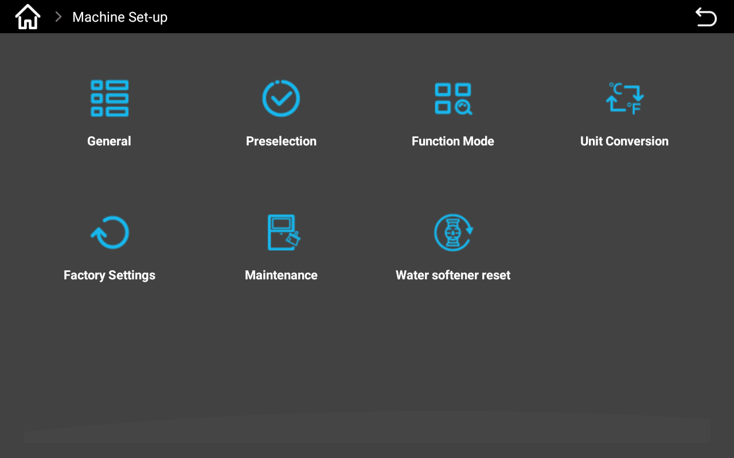
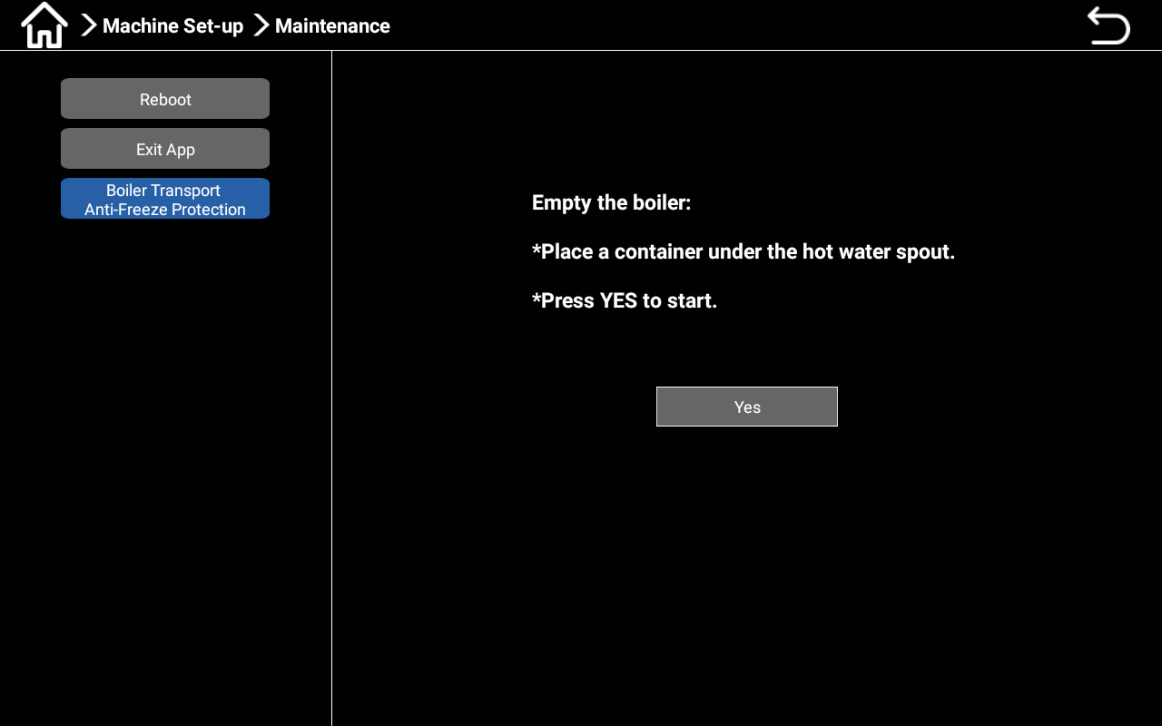

Виберіть кнопку "Технічне обслуговування", натисніть кнопку "Захист бойлера від замерзання під час транспортування" у спливаючому вікні, дотримуйтеся вказівок на екрані: поставте збірну ємність під вихід води. Натисніть "ТАК", щоб почати спорожнення бойлера.

Видалення накипу

Увійдіть до меню машини, натисніть кнопку "Чищення/Догляд", виберіть "Видалення накипу" у спливаючому діалоговому вікні.
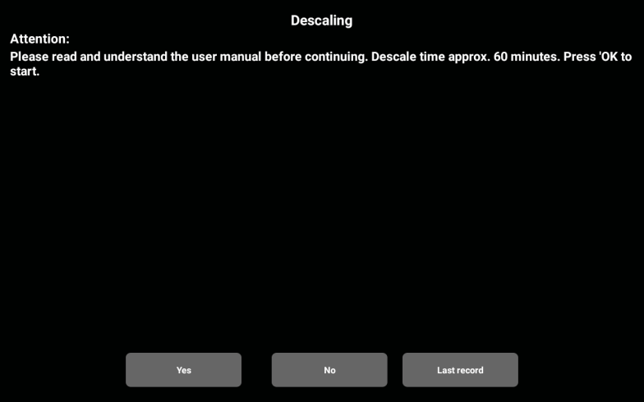
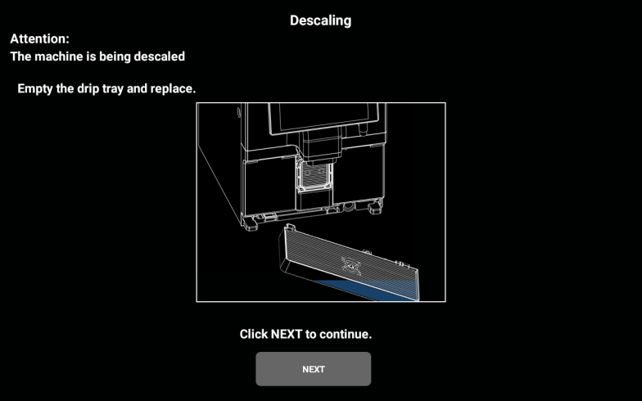

Тривалість видалення накипу - приблизно 60 хвилин. Натисніть "ОК", щоб розпочати видалення накипу, натисніть "Ні", щоб скасувати видалення накипу. Натисніть "ОК", щоб перейти на наступне вікно, дотримуйтеся вказівок на екрані, аж до "спорожніть краплезбірник і поставте його назад". Дотримуйтеся вказівок на екрані і натисніть "Далі", щоб перейти на наступне вікно.
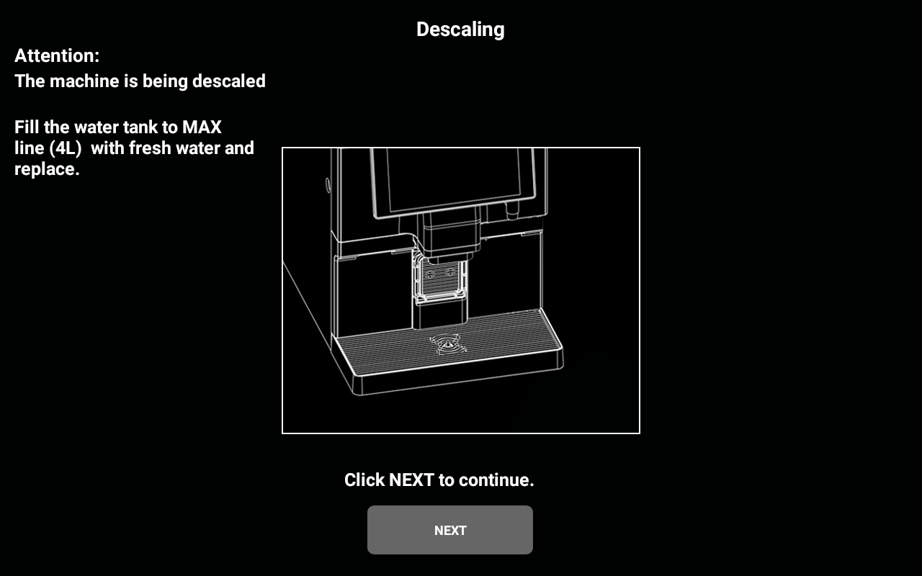

Дотримуйтеся вказівок на екрані: Заповніть бачок водою до максимального рівня (4 л) і поставте його назад. Натисніть "Далі", щоб продовжити. Дотримуйтеся вказівок у спливаючому вікні. Поставте пусту ємність на 2 л під вихід. Натисніть "Далі", щоб продовжити.

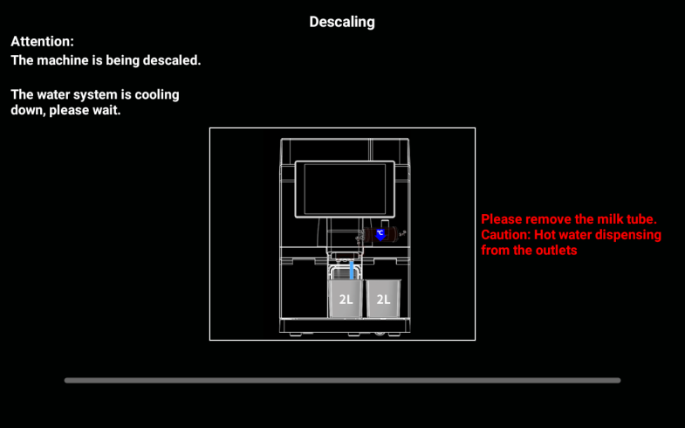
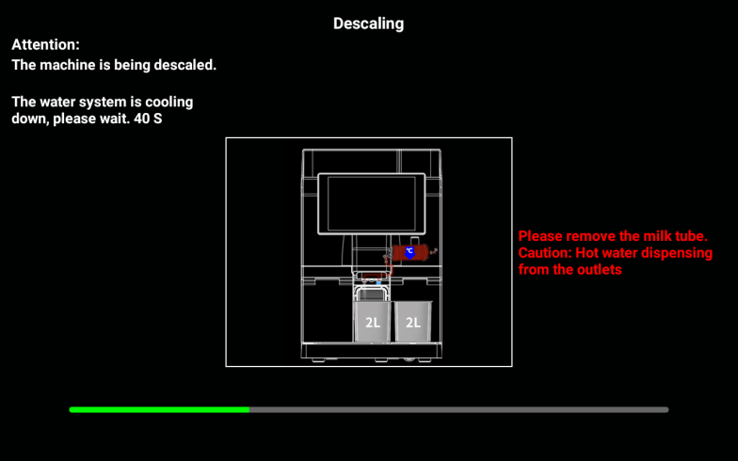

Повідомлення на екрані: враховуйте, що з виходу може виходити гаряча вода і пара. Натисніть "Далі". З'явиться таке вікно: "Водяна система охолоджується, зачекайте" (див. інструкцію про зменшення температури бойлера до 60 градусів), а внизу екрана з'явиться індикатор виконання. Коли процес закінчиться, з'явиться наступне вікно.
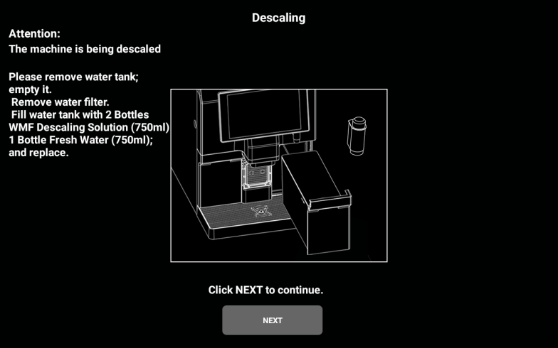
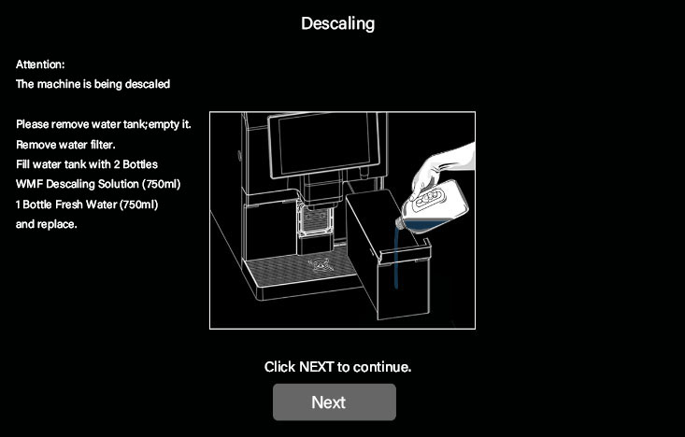

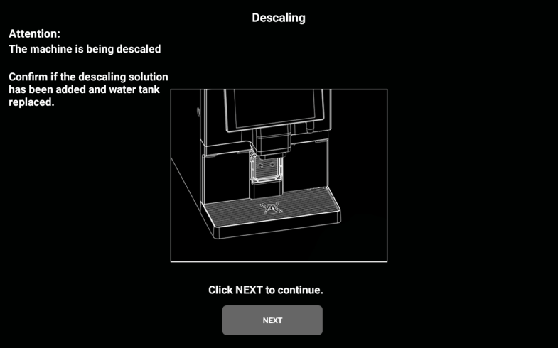
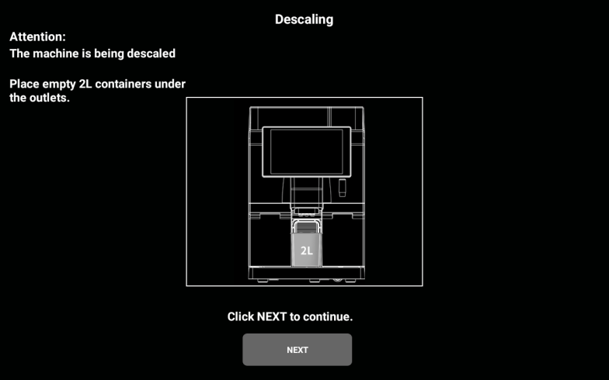
Дотримуйтеся вказівок на екрані: "Витягніть бачок і спорожніть його, зніміть водяний фільтр. Залийте 2 пляшечки (по 750 мл кожна) розчину для видалення накипу та 750 мл чистої води у бачок, натисніть "Далі", щоб перейти на наступне вікно.

На екрані з'являється повідомлення "Переконайтеся, що був доданий розчин для видалення накипу і що бачок був поставлений на місце." Після підтвердження натисніть "Далі", щоб перейти на наступне вікно.
На екрані з'являється повідомлення "Поставте під вихід пусту ємність на 2 л". Після підтвердження натисніть "Далі", щоб перейти на наступне вікно.

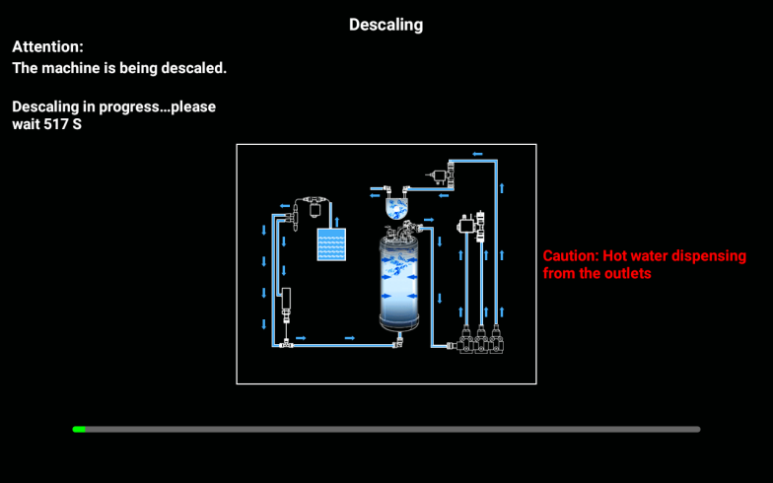
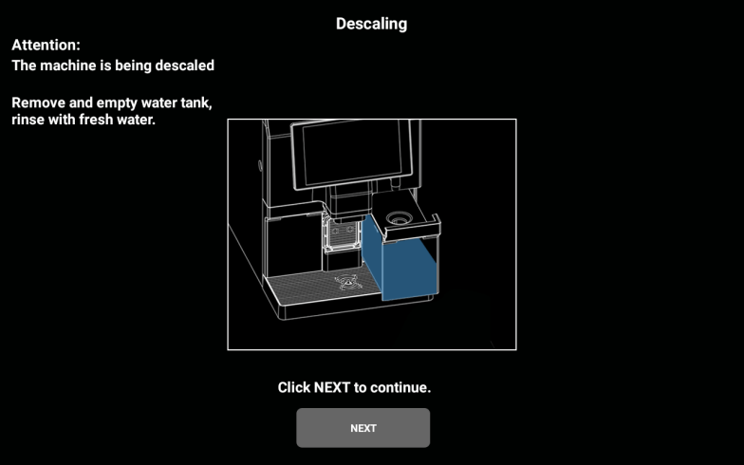

На екрані з'являється повідомлення "Машина виконує видалення накипу, зачекайте..." Внизу екрана з'являється індикатор виконання. Після завершення поцесу відбудеться автоматичний перехід на наступне вікно, на екрані з'явиться повідомлення "Витягніть і спорожніть бачок, промийте бачок водою". Дотримуйтеся вказівок на екрані. Витягніть і спорожніть бачок, промийте його водою, натисніть "Далі", щоб перейти на наступне вікно.
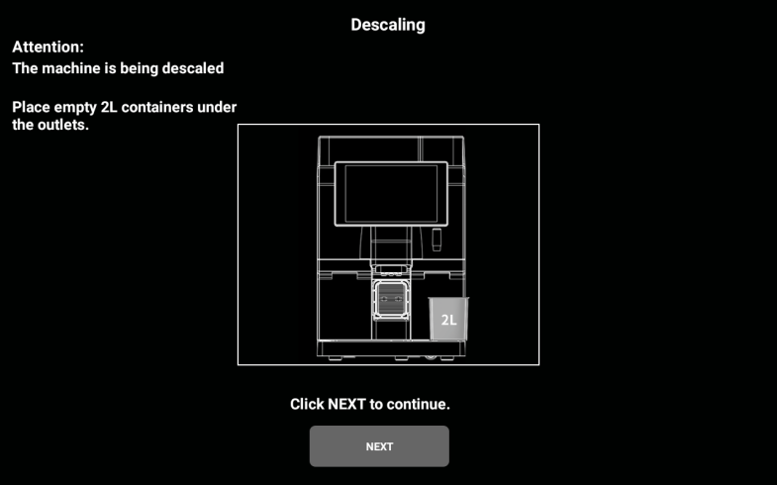

Дотримуйтеся вказівок на екрані: "Заповніть бачок водою до максимального рівня (4 л) і поставте його назад". Натисніть "Далі", щоб перейти на наступне вікно. На екрані з'являється повідомлення "Поставте під вихід пусту ємність на 2 л". Дотримуйтеся вказівок на екрані. Підтвердьте і натисніть "Далі", щоб перейти на наступне вікно.
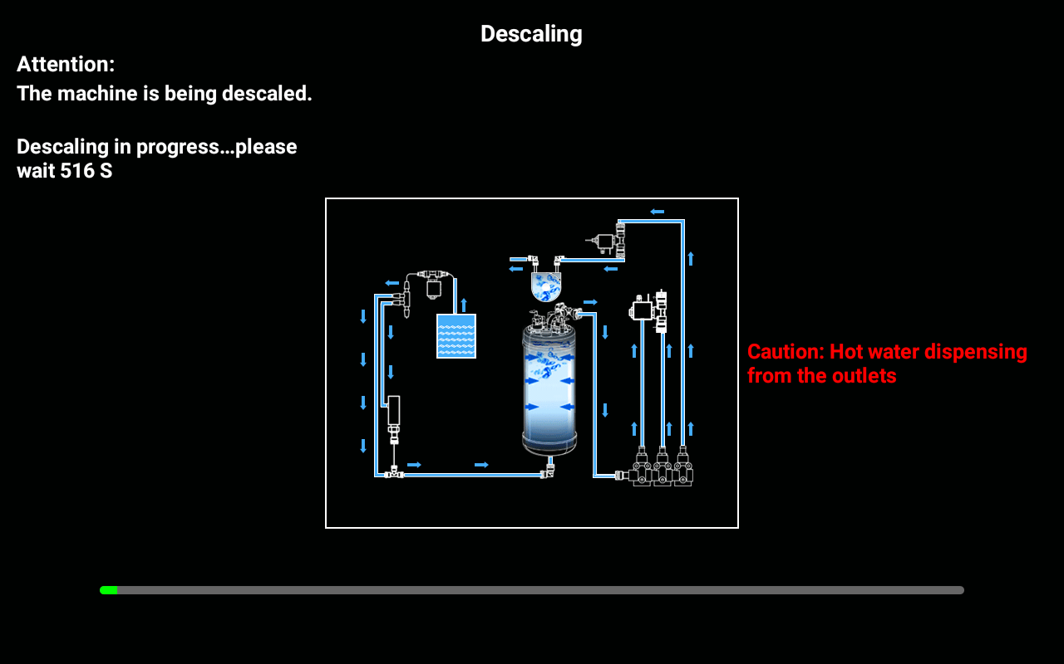
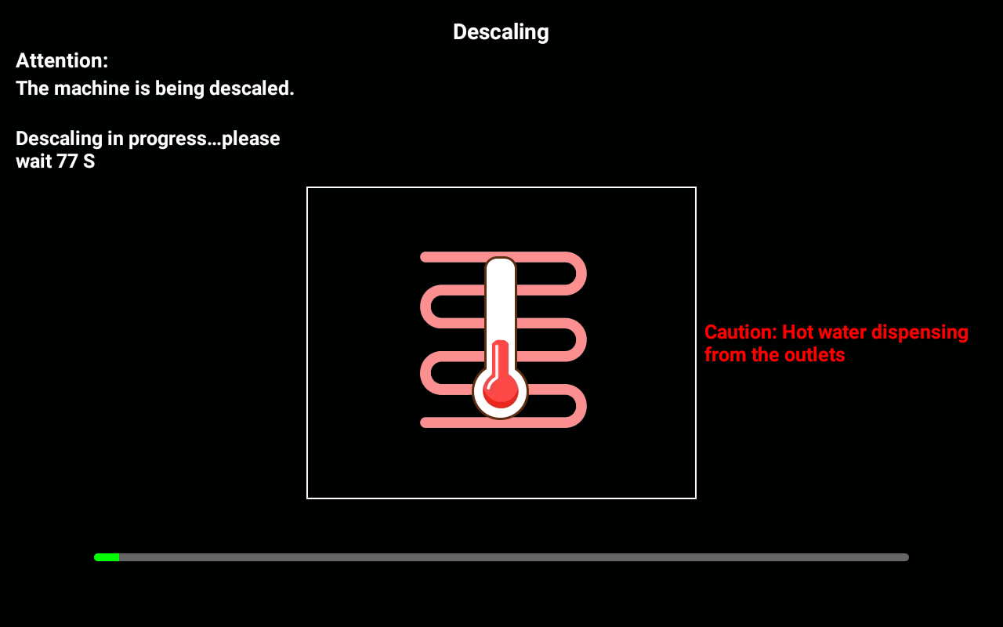

На екрані з'являється повідомлення "Видалення накипу, зачекайте...". Внизу екрана з'являється індикатор виконання. Коли процес закінчиться, з'явиться наступне вікно.

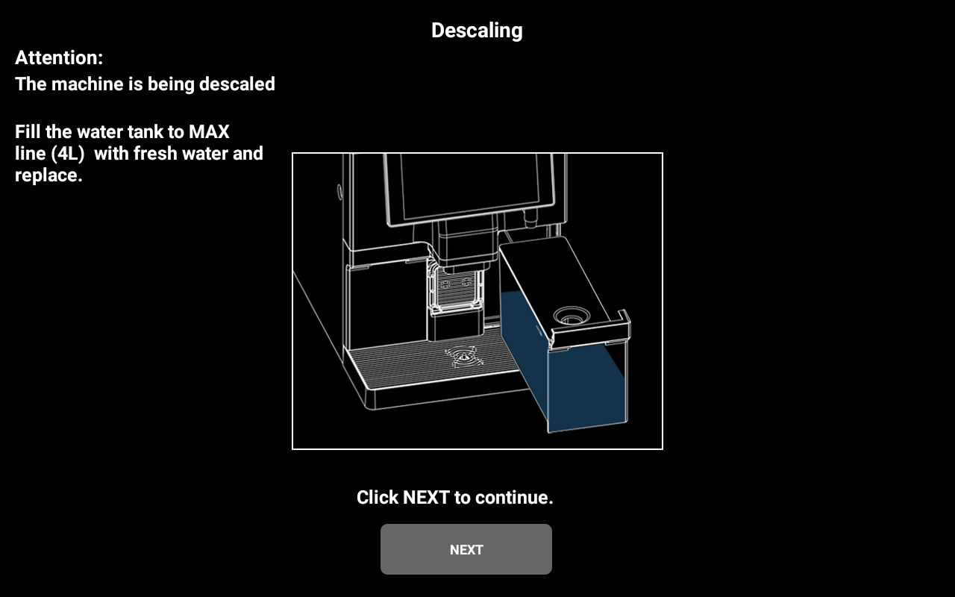
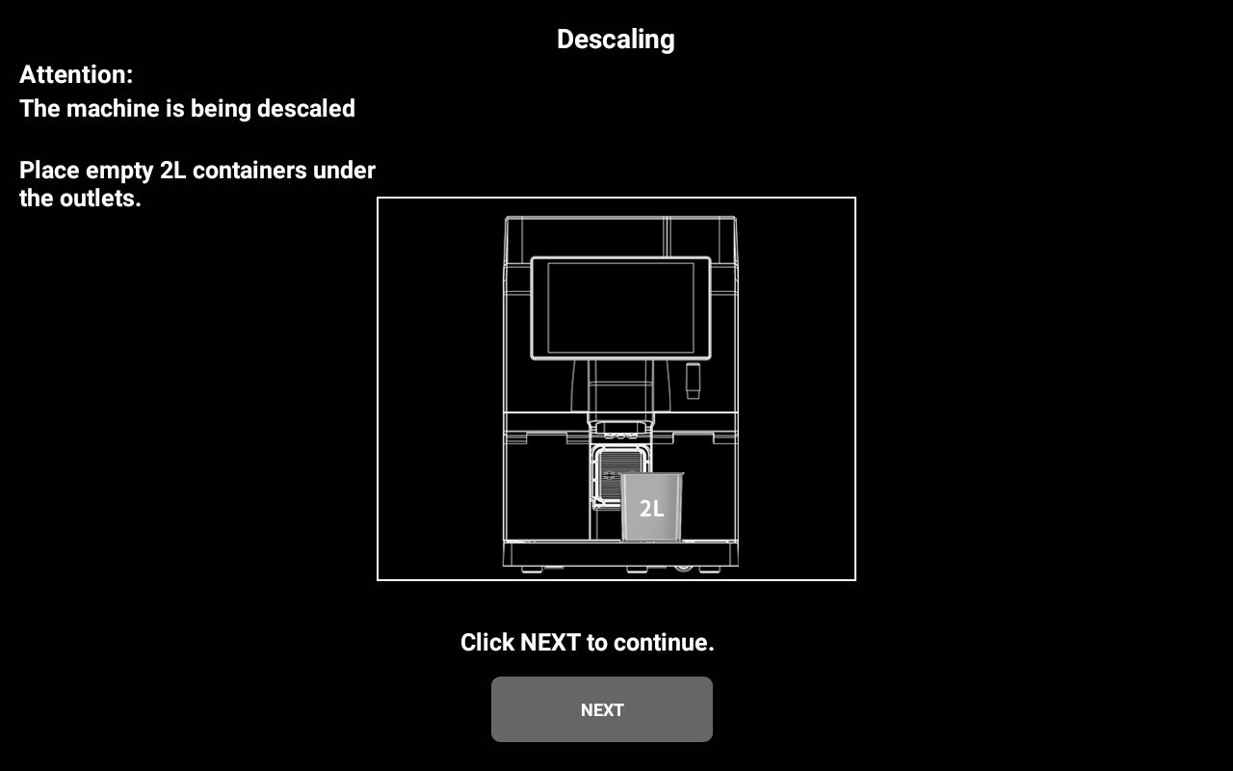

Дотримуйтеся вказівок на екрані: "Заповніть бачок водою до максимального рівня (4 л) і поставте його назад". Натисніть "Далі", щоб перейти на наступне вікно. На екрані з'являється повідомлення "Поставте під вихід пусту ємність на 2 л". Дотримуйтеся вказівок на екрані. Підтвердьте і натисніть "Далі", щоб перейти на наступне вікно.

На екрані з'являється повідомлення "Триває видалення накипу, зачекайте...". (Два бойлери нагріваються до 94 градусів, у процесі нагрівання відкривається окремий клапан гарячої води і утримувальний клапан). Внизу екрана з'являється індикатор виконання. Коли процес закінчиться, з'явиться наступне вікно.

Дотримуйтеся вказівок на екрані: "Заповніть бачок водою до максимального рівня (4 л) і поставте його назад". Натисніть "Далі", щоб перейти на наступне вікно. На екрані з'являється повідомлення "Поставте під вихід пусту ємність на 2 л". Дотримуйтеся вказівок на екрані. Підтвердьте і натисніть "Далі", щоб перейти на наступне вікно.
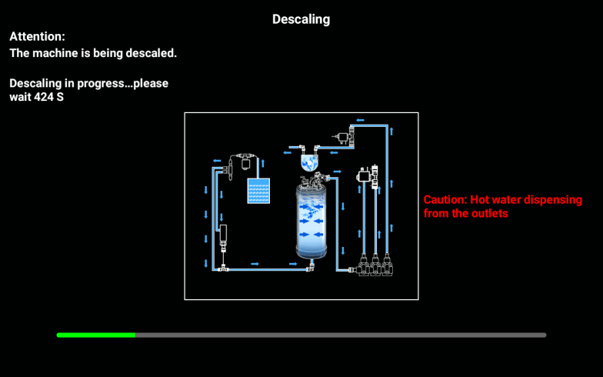
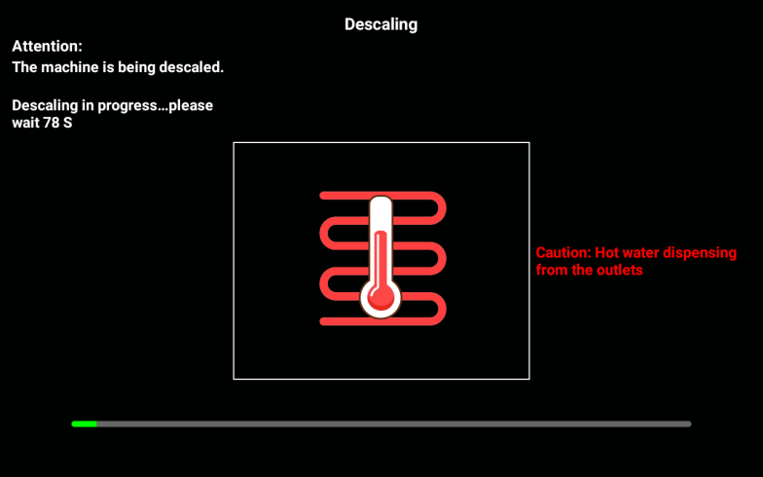

На екрана з'являється повідомлення "Триває видалення накипу, зачекайте..." (виконайте 1 промивання всієї машини, використовуючи приблизно 0,75 л води, нагрійте два бойлери до температури очікування, з отвору пари виходить пара). Внизу екрана з'являється індикатор виконання.
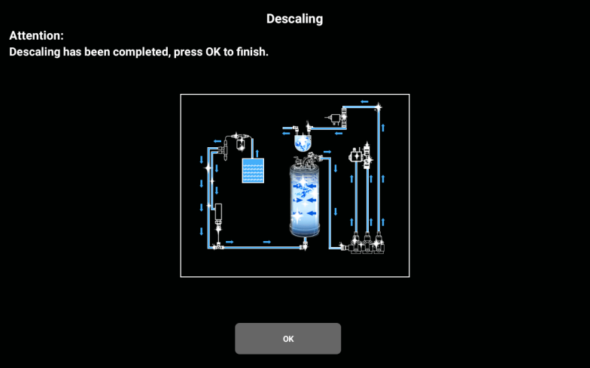

Після завершення процесу відбудеться перехід у вікно завершення. На екрані з'явиться повідомлення "Видалення накипу завершено успішно". Підтвердьте завершення, перейдіть у стан очікування.
Особливі примітки
(1) Процес видалення накипу не можна скасувати, його слід довести до завершення.
(2) Якщо процес видалення накипу зупиняється до його завершення через людський фактор або інші причини, такі як зникнення живлення, при наступному перезапуску від вас вимагатимуть завершити процес видалення накипу або розпочати його заново. Оскільки бойлер у цьому випадку заповнений засобами для видалення накипу, не можна буде приготувати напої.

Список несправностей
Проблеми (питання) | Можливі причини | Вирішення
Надто повільний потік кави | Мелена кава надто дрібна | Відрегулюйте кавомолку і виставте грубіший помел
 | Доза значно перевищує очікувану | Відкалібруйте кавомолку
 | Засмічений фільтр | Очистіть таблеткою блок заварювання або замініть фільтр
 | Витік (пошкоджений нижній плунжер) | Замініть плунжер або блок заварювання
 | Витік з кільцевого ущільнення блока заварювання | Замініть кільцеве ущільнення
Забруднений краплезбірник | Відсутність чищення протягом тривалого часу | Почистіть краплезбірник
 | Неправильно встановлена вихідна форсунка | Перевірте і переставте
Надто швидкий потік кави | Мелена кава надто груба | Відрегулюйте кавомолку
 | Доза значно менше очікуваної | Відкалібруйте або перевірте налаштування рецепту
Заповнений контейнер для кавової гущі | Загальна кількість таблеток кавової гущі з моменту останнього спорожнення досягла 10 | Витягніть краплезбірник з машини, витягніть контейнер для кавової гущі, видаліть кавову гущу
Помилка наповнення бойлера | Тривалий простій або вимкнення машини (клапан води закритий) | Відкрийте клапан води і перезапустіть машину
 | При першому використанні машини у контурі води присутнє повітря | Вимкніть живлення і спробуйте спустити повітря
Відсутність кавових зерен | Закінчилися кавові зерна у контейнері для кавових зерен | Додайте необхідну кількість кавових зерен до контейнера для кавових зерен
 | Злипання кавових зерен | Потрясіть кавові зерна у контейнері
Неправильно встановлений краплезбірник | Краплезбірник встановлений неправильно | Встановіть краплезбірник правильно
 | Пошкоджений датчик краплезбірника / відсутній або пошкоджений магніт | Замініть датчик / магніт
Краплезбірник заповнений | Краплезбірник заповнений | Витягніть краплезбірник з машини і спорожніть його
 | Забруднена металева пластинка контролю рівня води у краплезбірнику | Почистіть і висушіть металеву пластинку контролю
Не всмоктується молоко | У бачку відсутнє молоко | Перевірте, щоб у бачку було молоко
 | Заблокована парова трубка або отвір видачі пари | Виконайте глибоке чищення молочної системи
 | Розрив парової трубки | Зніміть парову трубку або вихід видачі пари, перевірте і замініть
 | Кругла ручка регулювання температури спінювача молока виставлена на надто високе значення | Поверніть круглу ручку регулювання температури спінювача молока у правильне положення
 | Спінювач заблокований | Зніміть спінювач молока, щоб перевірити і почистити всі отвори. Замініть його на новий.
Потрібно виконати видалення накипу в кавомашині | Сукупне виробництво кавомашини досягає встановленої кількості води або чашок, що вказує на необхідність проведення видалення накипу. Порогову величину можна змінити у меню машини. | Натисніть кнопку, щоб видалити накип. Порядок видалення накипу описаний в інструкції.

Запобіжні заходи

Засіб для чищення

Призначення


Небезпека отруєння при проковтуванні засобу для чищення.
- Дотримуйтеся таких вказівок:
- Засоби для чищення потрібно зберігати у місцях, недоступних для дітей і неавторизованих осіб.
- Не ковтайте засоби для чищення.
- Не змішуйте засоби для чищення з іншими хімікатами чи кислотами.
- Не додавайте засоби для чищення у чашку.
- Не додавайте засоби для чищення у контейнер для напоїв (всередині/зовні).
- Засоби для чищення і видалення накипу потрібно використовувати виключно для вказаної мети (див. етикетку).
- Не їжте і не пийте під час використання засобу для чищення.
- При використанні засобу для чищення потрібно забезпечити належну вентиляцію.
- Під час використання засобу для чищення потрібно носити захисні рукавиці.
- Під час використання засобу для чищення потрібно носити захисні окуляри.
- Ретельно мийте руки одразу після використання засобу для чищення.
Уважно ознайомтеся з інструкціями на упаковці, перш ніж використовувати засіб для чищення. Якщо ви не отримали паспорта безпеки, його можна запитати у дистриб'ютора (див. упаковку засобу для чищення).

Зберігання
Дотримуйтеся таких вказівок:
- Тримайте подалі від дітей і неавторизованих осіб.
- Тримайте подалі від джерел тепла, сонячних променів і вологи.
- Тримайте окремо від кислот.
- Зберігайте лише в оригінальній упаковці.
- Зберігайте засіб для чищення окремо від інших продуктів.
- Не зберігайте разом з продуктами харчування і напоями.
- Дотримуйтеся місцевого законодавства щодо зберігання хімікатів (засобів для чищення).

Утилізація відходів
Якщо вторинне використання неможливе, засіб для чищення потрібно утилізувати згідно з місцевим законодавством.

Санітарні правила

Вода

Враховуйте небезпеку для здоров’я через неправильне використання води!
Джерело води повинно відповідати санітарним нормам для питної води GB5479.
Дотримуйтеся таких вказівок:
Вода повинна бути чистою і не забрудненою.
- Не заливайте фільтраційну воду чи іншу корозійну воду у кавомашину.
- Карбонатна жорсткість не повинна перевищувати 5-6 °DKH (німецька карбонатна жорсткість) чи 8,9-10,7 °FKH (французька карбонатна жорсткість).
- Загальна жорсткість не повинна перевищувати карбонатну жорсткість.
- Мінімальна карбонатна жорсткість повинна становити 5 °DKH або 8,9 °FKH.
- Максимальний вміст хлору: менше 50 мг на літр.
- pH: 6,5~7 (нейтральний).
- Необхідно використовувати фільтр (внутрішній/зовнішній).

Кава

Неправильне використання кави може бути шкідливим для вашого здоров’я!
Дотримуйтеся таких вказівок:
- Перевірте упаковку на наявність пошкоджень, перш ніж засипати каву.
- Після засипання кавових зерен одразу закривайте контейнер для кавових зерен кришкою.
- Кавові зерна потрібно зберігати у сухому, прохолодному і темному місці.
- Кавові зерна потрібно зберігати окремо від засобів для чищення.
- Спочатку використовуйте кавові зерна, куплені раніше.
- Після відкривання упаковки її потрібно щільно закривати, щоб продукт залишався свіжим і щоб уникнути забруднень.

Швидкорозчинний продукт

Неправильне використання швидкорозчинного продукту може завдати шкоди здоров'ю!
Дотримуйтеся таких вказівок:
- Перевірте упаковку, перш ніж відкривати її.
- Зберігайте швидкорозчинний продукт у сухому прохолодному місці.
- Швидкорозчинний продукт потрібно зберігати окремо від засобів для чищення.
- Спочатку використовуйте кавові зерна, куплені раніше.
- Використайте їх до завершення терміну зберігання.
- Після відкривання упаковки її потрібно щільно закривати, щоб продукт залишався свіжим і щоб уникнути забруднень.

Безпека і забезпечення якості
Якщо користувач не дотримується інструкцій з використання та встановлення, виробник не нестиме відповідальності за можливе пошкодження кавомашини.
Дотримуйтеся таких інструкцій:
Місце встановлення потрібно підтримувати сухим і захищеним від води, суворо забороняється використовувати машину за межами приміщення. Для машини дозволяється використовувати лише призначені для неї інгредієнти. Виробник не несе відповідальності за нанесену шкоду у результаті використання іншої сировини, що вважається неправильним використанням.
Гарантія для покупця та зміст гарантійних прав, які має покупець, залежать від договору між продавцем і покупцем. Гарантія втрачається у разі недотримання інструкцій з експлуатації.
Не покриваються гарантією:
1. Звичайне зношення всіх компонентів.
2. Пошкодження машини, спричинені недотримання інструкцій з експлуатації машини, вимог щодо чищення і техобслуговування.
3. Пошкодження, спричинені невикористанням оригінальних запасних частини або неправильним встановленням чи неналежним використанням машини з боку третіх сторін.
4. Дефекти машини, спричинені внесенням змін або неналежним ремонтом користувачем або третьою стороною без нашого дозволу.
5. Дефекти машини, спричинені неправильним або неналежним використанням.

